„Młodzi dla łódzkiego – łódzkie dla młodych. Rekonesans planów zawodowych oraz warunków startu kariery zawodowej osób młodych w województwie łódzkim”

Raport końcowy

grudzień 2019

NOTA REDAKCYJNA

**Zamawiający** Badanie zrealizowane zostało na zlecenie Wojewódzkiego Urzędu Pracy w Łodzi

**Wykonawca** Badanie zrealizowane zostało przez firmę Badania Społeczne Marzena Sochańska-Kawiecka

ul. Leszno 22b, 96-300 Żyrardów

email: [badaniaspoleczne@autograf.pl](mailto:badaniaspoleczne@autograf.pl)



**Termin realizacji projektu** Badanie zrealizowano w okresie wrzesień - grudzień 2019 r.

**Autorki raportu** Marzena Sochańska-Kawiecka: Kierownik Projektu

Zuzanna Kołakowska-Seroczyńska: Ekspert ds. Badań

Edyta Makowska-Belta – ekspert ds. analiz statystycznych

**Publikacja bezpłatna**

Spis treści

1 Streszczenie wyników 4

2 Kontekst badania 11

2.1 Młodzi na rynku pracy 11

2.1.1 Sytuacja osób młodych w Polsce 11

2.1.2 Sytuacja osób młodych w województwie łódzkim 14

2.2 Charakterystyka osób w wieku 18-24 lat pod względem cech społeczno-ekonomicznych 16

2.3 Potencjał województwa łódzkiego w kontekście planowania i realizacji kariery zawodowej 21

3 Zarys koncepcyjny badania 29

4 Osoby w wieku 18-24 – charakterystyka grupy ze względu na status na rynku pracy i w edukacji 30

4.1 Osoby wyłącznie pracujące 30

4.2 Osoby wyłącznie uczące się 33

4.3 Osoby łączące naukę i pracę 35

5 Młodzi w województwie łódzkim - dokonane wybory 39

5.1 Powody dotychczas podjętych decyzji 39

5.2 Obecna weryfikacja podjętych decyzji 43

6 Plany zawodowe osób, które jeszcze nie weszły na rynek pracy 45

6.1 Stopień zaplanowania przyszłości zawodowej 45

6.2 Istotne cechy wykonywanej pracy 48

6.3 Województwo łódzkie w planach zawodowych 50

6.4 Województwo łódzkie jako miejsce satysfakcjonującej pracy 52

7 Osoby pracujące – charakterystyka wykonywanej pracy 54

7.1 Charakterystyka wykonywanej pracy 54

7.2 Czynniki istotne przy wyborze obecnego miejsca pracy 59

7.3 Zadowolenie z wykonywanej pracy 60

7.4 Perspektywa zmiany pracy lub podjęcia pracy dodatkowej 67

8 Oczekiwania i preferencje w stosunku do kariery zawodowej 71

9 Województwo łódzkie jako miejsce do pracy 73

10 Przygotowanie do wymagań rynku pracy 76

10.1 Ocena uzyskanych kwalifikacji 76

10.2 Plany dotyczące dalszego kształcenia 79

11 Wnioski i rekomendacje płynące z badania 82

Spis rysunków i tabel 85

Bibliografia 89

1. Streszczenie wyników

**Kontekst badania**

Sytuacja osób młodych na rynku pracy od kilku lat znajduje się w polu zainteresowania ekspertów społecznych i polityków**.** W *Szóstym Europejskim Badaniu Warunków Pracy* ustalono, że pozycja młodych pracowników w Unii Europejskiej jest kwestią wrażliwą (Eurofound, 2017). Warunki dla rozpoczynania kariery zawodowej są dla osób młodych niekorzystne. Zwraca się uwagę m.in. na:

* wyższy odsetek osób biernych zawodowo i bezrobotnych wśród młodzieży do 25 roku życia;
* wysoką niepewność zatrudnienia, dostępność zatrudnienia poza umowami o pracę, np. na tzw. „umowach śmieciowych”;
* pracę poniżej kwalifikacji i bez perspektyw na awans;
* pracę w zawodzie niezgodnym z wykształceniem lub wyuczonym zawodem;
* niskie zarobki uniemożliwiające usamodzielnienie się.

W ostatnich latach wielu młodych ludzi ma trudności ze znalezieniem dobrej pracy, co w konsekwencji prowadzi do problemów w usamodzielnieniu się oraz założeniu rodziny. Problem ten dotyczy całej Europy (Komisja Europejska, 2015). Wśród profili pracy niskiej jakości proporcja pracowników poniżej 35 roku życia jest najwyższa, co oznacza, że grupa ta częściej pracuje w niekorzystnych warunkach.

Dane Eurostat pokazują, że osoby młode, w wieku 15-24 lat częściej zatrudniane są na umowę na czas określony, w porównaniu do ogółu osób w wieku produkcyjnym. Przeciętnie w Unii Europejskiej było to 40,9% i 12,1%. Polska znalazła się w czołówce krajów zatrudniających młodych pracowników na czas określony. W naszym kraju było to 56,6%. Wyższy odsetek odnotowano w Hiszpanii (67,1%), Słowenii (61,5%), Portugalii (61,1%) i Włoszech (57,1%).

Obecnie młode pokolenie jest lepiej wykształcone, niż jakiekolwiek wcześniejszej – systematycznie wzrasta odsetek osób z wykształceniem wyższym, jednak również ta grupa ma (choć nieco mniejsze) problemy ze znalezieniem zatrudnienia, co może rodzić podejrzenia, że wykształcenie to nie jest dopasowane do potrzeb rynków pracy. Według badania GUS przeprowadzonego wśród osób młodych w 2016 r. 22,6% pracujących osób w wieku 15-34 lata uznało, że uzyskane przez nich wykształcenie nie było pomocne w wykonywaniu zadań w obecnym miejscu pracy, kolejne 17,8% wskazało, że było pomocne w niewielkim stopniu. Szczególnie dotyczyło to osób z niższym poziomem wykształcenia.

Niekorzystne warunki pracy dla osób młodych mogą prowadzić do negatywnych skutków dla całej gospodarki ze względu na koszt utraconych możliwości, niewykorzystanie kapitału społecznego. Młodzi ludzie pozbawieni stabilizacji nie mogą realizować swoich planów życiowych i potencjału, ale też jako osoby w większości jeszcze bez zobowiązań stosunkowo łatwiej podejmują decyzję o migracji zarobkowej.

Należy mieć na uwadze, że w przypadku aktywności zawodowej osób młodych gra toczy się nie tylko i wyłącznie o lepsze czy też korzystniejsze warunki pracy, ale także o implikacje społeczne konkretnych warunków życiowych, w tym m.in. o moment zakładania rodziny, możliwości utrzymania dzieci, dalszą ścieżkę kariery. Warunki pracy mają więc bezpośrednie przełożenie m.in. na decyzje o posiadaniu większej liczby potomstwa, co przy aktualnych trendach demograficznych jest dla systemu społecznego i gospodarczego szczególnie ważne.

**Potencjał województwa łódzkiego w kontekście edukacji i rynku pracy**

W 2018 r. województwo łódzkie zamieszkiwało 177,3 tys. osób w wieku 18-24 lata, które stanowiły 7% mieszkańców regionu. W tej grupie wiekowej, podobnie jak przeciętnie w Polsce, było więcej osób w wieku 21-24 lat (61%) niż 18-20 lat (39%). Największa część osób w wieku 18-24 lat zamieszkiwała w podregionie piotrkowskim (26%), najmniejsza część z kolei w podregionie łódzkim (15%), a następnie skierniewickim (16%). Liczba osób w wieku 18-24 lat między 2010 r. a 2018 r. zmniejszyła się o 26%. Wiąże się to z procesami demograficznymi prowadzącymi do starzenia się społeczeństwa w regionie – we wszystkich podregionach województwa łódzkiego od 2010 r. do 2018 r. występował ujemny przyrost naturalny (najwyższy w Łodzi, najniższy w podregionie piotrkowskim).

Wskaźniki rynku pracy pokazują, że sytuacja osób młodych w województwie łódzkim z jednej strony jest nieco lepsza niż sytuacja tej grupy wiekowej w skali kraju. Z drugiej jednak strony widoczna jest niższa aktywność zawodowa w tej grupie wiekowej, w porównaniu do ogółu osób powyżej 15 roku życia.Na koniec 2018 r. współczynnik aktywności zawodowej osób w wieku 15-24 lata w województwie łódzkim wyniósł 38,9%, a wskaźnik zatrudnienia - 35%. Między 2010 r. a 2018 r. widać wzrost wartości obydwu wskaźników – w 2010 r. wyniosły one odpowiednio 34,7% oraz 28,0%. W analizowanym okresie zmniejszył się natomiast udział osób poniżej 24 lat w ogóle bezrobotnych zarejestrowanych – w 2018 r. wyniósł 9,6% a w 2010 r. – 19,2%. Zmniejszał się również udział osób w wieku 15-24 lata wśród osób biernych zawodowo – w 2018 r. wyniósł 16,1%, a w 2010 r. 22,1%.

W 2018 r. na terenie województwa łódzkiego działało 628 szkół ponadpodstawowych, ponadgimnazjalnych i policealnych, zarówno publicznych, jak i niepublicznych. Miały one łącznie 418, 9 tys. absolwentów. Warto podkreślić, że pomimo iż różnego typu szkół zawodowych było łącznie 390, a szkół ogólnokształcących - 238, to właśnie te drugie zgromadziły blisko połowę absolwentów szkół ponadpodstawowych, ponadgimnazjalnych i policealnych w województwie w 2018 r. Najwięcej szkół ponadpodstawowych, ponadgimnazjalnych i policealnych w województwie łódzkim zlokalizowane było na terenie podregionu piotrkowskiego (181), w którym również zamieszkiwało najwięcej osób w wieku 18-24 lat w województwie łódzkim. Szkoły ogólnokształcące, technika i szkoły średnie artystyczne oraz szkoły policealne skoncentrowane były w podregionie piotrkowskim oraz w Łodzi. Z kolei w Łodzi było najmniej szkół zasadniczych zawodowych lub branżowych I stopnia w porównaniu z pozostałymi podregionami.

W 2018 r. na terenie województwa łódzkiego funkcjonowały 23 uczelnie wyższe oraz 9 jednostek zamiejscowych uczelni. Zlokalizowane one były przede wszystkim w Łodzi (20 uczelni). Uczelnie wyższe wraz z jednostkami zamiejscowymi miały w 2018 r. 18,5 tys. absolwentów. Najwięcej absolwentów miał Uniwersytet Łódzki – 7,3 tys. Uczelnie techniczne opuściło blisko 4 tys. absolwentów, a uczelnie ekonomiczne 3,4 tys.

Na koniec I półrocza 2019 r. w województwie łódzkim zarejestrowanych w rejestrze REGON było 252,4 tys. podmiotów gospodarki narodowej. Ich liczba w porównaniu do I półrocza 2010 r. zwiększyła się o 12%. Trzy kluczowe branże, w jakich działały podmioty gospodarki narodowej zarejestrowane w rejestrze REGON na terenie województwa łódzkiego, to: handel i naprawy (25%), przetwórstwo przemysłowe (11%) oraz budownictwo (11%). Należy jednak odnotować, że w porównaniu do I półrocza 2010 r. zmniejszała się liczba podmiotów zajmujących się handlem i naprawami, a na znaczeniu zyskała branża działalność profesjonalna, naukowa i techniczna.

Łódzki rynek pracy oferuje niższe wynagrodzenia niż przeciętnie w kraju. W 2018 r. przeciętne miesięczne wynagrodzenie brutto w województwie łódzkim wyniosło ponad 4,4 tys. zł brutto, co stanowiło 91,9% miesięcznego wynagrodzenia brutto w Polsce. Najwyższe wynagrodzenia w 2018 r. wystąpiły w Łodzi – 4,8 tys. zł, a najniższe w podregionie sieradzkim – 3,8 tys.

**Osoby w wieku 18-24 – charakterystyka grupy ze względu na status na rynku pracy i edukacji**

Status osoby na rynku pracy i edukacji jest dość dobrym przybliżeniem fazy życia.

**Osoby wyłącznie pracujące**

Najliczniejsza grupa – 46% badanych. To również grupa najstarsza wiekowo, o nieznacznej przewadze mężczyzn. To osoby, które zakończyły już edukację, najczęściej na poziomie szkoły zasadniczej zawodowej lub średniej zawodowej, nieco rzadziej średniej ogólnokształcącej. Około połowa zamieszkuje na terenach wiejskich.

Większość pracuje jako pracownicy najemni, 6% prowadzi własną działalność. Dla około połowy tej grupy obecna praca jest pracą w docelowym zawodzie.

Grupa ta zaczyna już zakładać rodziny i jest w największym stopniu usamodzielniona. 18% stanowią osoby żyjące w związkach małżeńskich lub konkubinatach, 38% mieszka samodzielnie najczęściej we własny lub wynajętym mieszkaniu. 17% posiada już dzieci.

87% tej grupy pod względem dochodu nie przekracza poziomu średniego wynagrodzenia w gospodarce. Najliczniejsza grupa badanych deklaruje dochody pomiędzy 2 a 3 tys. zł netto, zaś co czwarty pracujący uzyskuje dochód pomiędzy 1 a 2 tys. zł.

**Osoby łączące naukę i pracę**

Najmniej liczna grupa badanych – zaledwie 16%. Nieco większy jest tu udział osób z młodszej grupy wiekowej, choć przewagę nadal mają osoby w wieku 21-24 lat. Przeważają kobiety (58%). Grupa ta jest relatywnie najlepiej wykształcona – ponad 75% stanowią osoby posiadające co najmniej pełne wykształcenie średnie. Dwóch na trzech badanych kontynuuje naukę na studiach.

Odsetek osób mieszkających w miastach jest najwyższy spośród wszystkich trzech grup (68%).

Niemal wszyscy są zatrudnieni jako pracownicy najemni, choć dla zdecydowanej większości obecna praca nie jest jeszcze pracą w docelowym zawodzie (78%).

28% już się usamodzielniło, 10% pozostaje w związkach małżeńskich lub konkubinatach, 7% ma dzieci.

Dochody osób łączących naukę i pracę są niskie i wskazują raczej na dorywczy, dodatkowy charakter ich pracy lub też na pracę na najniżej opłacanych stanowiskach. Ponad 60% tej grupy zarabia miesięcznie kwotę do 2 tys. zł netto.

**Osoby wyłącznie uczące się**

To druga pod względem liczebności grupa – 38% badanych. Zdecydowaną większość stanowią tu osoby najmłodsze, do 20 roku życia (79%), nieznaczną przewagę mają kobiety (52%). Ponieważ są to osoby pozostające w systemie edukacji na poziomie średnim lub wyższym, jest to też grupa o relatywnie najniższym wykształceniu – 40% stanowią osoby, które ukończyły wyłącznie gimnazjum, zaś kolejne 7% posiada niepełne wykształcenie średnie. Ukończenie szkoły średniej ogólnokształcącej zadeklarowało 37% tej grupy.

Najliczniejsza grupa osób uczących się – 42%, kontynuuje naukę na poziomie studiów wyższych. 31% uczy się obecnie w technikum, szkole policealnej lub pomaturalnej. Co czwarty z uczących się jest obecnie w liceum ogólnokształcącym.

Jedynie 8% deklaruje, iż mieszkają samodzielnie. Ogromna większość nadal zamieszkuje w gospodarstwach domowych rodziców.

**Młodzi w województwie łódzkim – dokonane wybory**

**Osoby obecnie wyłącznie uczące się decyzję** o wyborze swojej ścieżki edukacyjnej, przygotowania do wykonywania przyszłego zawodu oparły głównie o swoje predyspozycje, zainteresowania i umiejętności (56%), szczególnie w przypadku osób obecnie studiujących. W dalszej kolejności wybór był podyktowany możliwościami na rynku pracy (12%), ale również wynikał z opinii i rad innych osób (11%). Warto zauważyć, że dla uczniów liceów istotnym czynnikiem wyboru były opinie i rady innych osób (18%), w tym rodziców, opiekunów, a także ta grupa osób najczęściej w porównaniu do innych przyznawała, że nie kierowała się niczym konkretnym (17%). Z kolei osoby uczące się w technikum, szkole policealnej deklarowały, że o takim wyborze zadecydowała chęć pracy w danym zawodzie (12%), a także możliwości na rynku pracy (12%).

Większość przyznała, że dokonując wyboru swojej ścieżki edukacyjnej brała pod uwagę to, czy łatwo będzie później znaleźć pracę (73% odpowiedzi zdecydowanie tak i raczej tak).

Osoby obecnie wyłącznie uczące się, gdyby mogły dokonać ponownie wyboru ścieżki edukacyjnej, pozostałyby przy swoim dotychczasowym wyborze. Zmiany ścieżki edukacyjnej dokonałyby częściej kobiety, osoby w wieku 21-24 lata, a także uczące się w technikum lub szkole policealnej. Osoby uczące się, które zdecydowałyby się na zmianę ścieżki edukacyjnej z perspektywy czasu, najczęściej dokonałyby zmiany zawodu na zawód z grupy technicy i inny średni personel

Wśród osób pracujących, które nie pracują w wyuczonym zawodzie, o jego wyborze również zdecydowały przede wszystkim predyspozycje, zainteresowania i umiejętności. Czynniki te były szczególnie istotne w grupie osób łączących naukę i pracę. Predyspozycje, zainteresowania i umiejętności zadecydowały przede wszystkim przy wyborze zawodów z grupy pracowników biurowych, a także specjalistów.

Osoby pracujące najczęściej nie zmieniłyby dokonanego wyboru wyuczonego zawodu – 43% zadeklarowało, że gdyby miały ponownie wybierać zawód, w jakim się kształciły, to zdecydowanie wybrałyby ten sam, a kolejne 26% raczej ten sam. Najczęściej zmiana zawodu wyuczonego deklarowana była przez osoby, które wykształciły się w zawodach pracowników usług i sprzedawców, a następnie pracowników biurowych (42%).

**Plany zawodowe osób, które jeszcze nie weszły na rynek pracy**

Badane osoby wyłącznie uczące się w większości przyznawały, że myślą już o swojej przyszłości zawodowej (77% odpowiedzi zdecydowanie tak i raczej tak). Najczęściej były to osoby obecnie studiujące (80%), a następnie uczące się w technikum lub szkole policealnej (77%).

Osoby wyłącznie uczące się nie tylko deklarowały, że myślą o swoich planach zawodowych, ale w większości przyznawały, że wiedzą już co chcą w przyszłości robić i jakie będą ich dalsze kroki (67% odpowiedzi zdecydowanie tak i raczej tak). Nie posiadały jednak na razie wybranej konkretnej instytucji lub firmy, w której chciałyby pracować po zakończeniu nauki (74% odpowiedzi zdecydowanie nie i raczej nie). Łatwiej było im wskazać docelową branżę, w której chcieliby pracować niż konkretną firmę/ instytucję. I tak wśród częściej wymienianych branż pojawiała się służba zdrowia (w tym praca w szpitalu), instytucje lub podmioty zajmujące się bezpieczeństwem (policja, służba więzienna, straż pożarna). Część osób uczących się chciałaby pracować w instytucjach finansowych (bank, firma księgowa) lub edukacyjnych (szkoła, uczelnia). Lista konkretnych firm, w których osoby uczące się chciałyby podjąć zatrudnienie jest bardzo rozdrobniona. Jeżeli już posiadano wybranego pracodawcę, to często były to podmioty z lokalnego otoczenia wskazywane przez pojedyncze osoby.

Osoby wyłącznie uczące się częściej miały wybrane już stanowisku lub rodzaj pracy, jaki chciałyby wykonywać po ukończeniu nauki niż pracodawcę – 63% odpowiedzi zdecydowanie tak i raczej tak. Najczęściej wskazywano stanowiska związane z zawodami z grupy specjalistów, a w dalszej kolejności techników i średniego personelu oraz pracowników usług i sprzedawców.

Zdaniem osób uczących się ich przyszła praca powinna przede wszystkim przynosić korzyści finansowe – głównie wysokie zarobki. Kluczowe znaczenie przy wyborze miejsca pracy, w którym chcieliby pracować po ukończeniu nauki będzie miała wysokość uzyskiwanych zarobków (76%). Mimo kwestii finansowych przyszła praca powinna też dawać możliwość realizowania planów i zamierzeń zawodowych (65%). Pewne znaczenie przy wyborze miejsca pracy po zakończeniu kształcenia będą miały względy osobiste, rodzinne (24%).

Zdecydowana większość młodych osób obecnie wyłącznie uczących się rozważała możliwość podjęcia pracy w województwie łódzkim po zakończeniu nauki – 87%. Przede wszystkim ze względu na sentyment, chęć zamieszkania na terenie regionu (54%), a także posiadanie rodziny i znajomych (30%). Kwestia dobrych perspektyw zawodowych miała tutaj mniejsze znaczenie (13%).

Osoby wyłącznie uczące się były optymistyczne w zakresie oceny szans na znalezienie satysfakcjonującej pracy w województwie łódzkim (73% odpowiedzi bardzo duże i raczej duże szanse). Najwyższy odsetek odnotowano w podregionie łódzkim (93%), a najniższy w skierniewickim (58%). W podregionie skierniewickim natomiast najczęściej deklarowano, że istnieją duże szanse na znalezienie satysfakcjonującej pracy poza województwem łódzkim.

**Charakterystyka pracy wykonywanej przez osoby pracujące w wieku 18-24 lat**

**Osoby wyłącznie pracujące.** Dla 51% osób wyłącznie pracujących obecna praca jest pracą niezwiązaną z docelowymi planami, podczas gdy 49% deklaruje, iż jest to już ich praca docelowa. Jedynie 30% wyłącznie pracujących jest zatrudnionych w wyuczonym zawodzie.

58% osób, które pracują w docelowym zawodzie obecnie wykonuje pracę w wyuczonym zawodzie. Może to wskazywać na niedostosowanie systemu kształcenia do potrzeb rynku pracy – już na początku kariery zawodowej dość liczne grono młodych pracowników wybrało inne zawody niż te, w których się kształcili.

**Osoby łączące naukę i pracę.** Większość osób łączących naukę i pracę wskazuje, iż ich obecne zajęcie nie jest związane z docelowymi planami. Tylko co piąty badany z tej grupy pracuje w wyuczonym zawodzie. Warto jednak wspomnieć, że wśród osób łączących naukę z pracą badani zatrudnieni już w docelowym zawodzie w przeważającej większości wykonują pracę w wyuczonym zawodzie (74%). Może to wskazywać na bardziej świadome podejście do kształtowania własnej kariery, poszukiwanie pracy zgodnej ze ścieżką edukacyjną w przypadku tej grupy.

Wraz z wiekiem wzrasta odsetek zatrudnionych w docelowym oraz w wyuczonym zawodzie.

**Zawody.** Ponad 40% badanych pracuje w zawodach pracowników usług i sprzedawców. Jest to grupa zawodów dominująca wśród osób łączących naukę i pracę (51%). Praca w zawodach pracowników usług i sprzedawców jest jednak pracą uważaną za tymczasową, przejściową. Na drugim miejscu znalazły się zawody z grup pracowników biurowych (12%) oraz robotników przemysłowych i rzemieślników (12%, a wśród wyłącznie pracujących – 15%). Nieco mniej, niż co dziesiąty badany jest zatrudniony jako pracownik przy pracach prostych.

Najczęściej występującym zawodem zarówno wśród wyłącznie pracujących, jak i łączących naukę i pracę był sprzedawca (23%). Pozostałe zawody wskazywane były łącznie przez mniej, niż 5% badanych.

Wśród osób, które nie pracują w wyuczonym zawodzie największy odsetek deklaruje, iż kształcili się w zawodach z grupy techników i średniego personelu (52%, a wśród łączących naukę i pracę 70%).

Zestawienie struktury zawodu wykonywanego i wyuczonego ujawnia rozbieżności – co oznacza niedostosowanie części kwalifikacji do aktualnego popytu na rynku pracy. Dotyczy to zwłaszcza absolwentów techników. Aż 24% badanych jako zawód wyuczony zadeklarowało zawód z grupy techników i średniego personelu, jednak w zawodach z tej grupy pracuje trzykrotnie mniej – bo tylko 8% badanych. Rozbieżności dotyczą zarówno osób, które już zakończyły edukację, jak i tych, które łączą pracę z nauką. Młodzi pracownicy częściej są zmuszani przez okoliczności do podejmowania pracy w charakterze pracowników usług i sprzedawców, operatorów i monterów maszyn oraz pracowników przy pracach prostych, niż wynikałoby to z kierunku ich wykształcenia.

To właśnie pracę w sektorze handlu i usług podejmują najczęściej osoby, które nie mogą znaleźć pracy w swoim zawodzie, a także ci, którzy nie posiadają zawodu – ze wszystkich kategorii zawodu wyuczonego to do grupy pracowników usług i sprzedawców dokonuje się największy odpływ. Taka praca jest zatem najłatwiej, a być może jako jedyna, dostępna dla młodych pracowników na łódzkim rynku pracy.

**Formy zatrudnienia.** Wśród form zatrudnienia dominują umowy o pracę (77%). Ponad połowa pracujących jest zatrudniona w oparciu o uważane za mniej korzystne dla pracowników i niesprzyjające stabilizacji umowy na czas określony. Osoby wyłącznie pracujące, które częściej pracują już w docelowym zawodzie, częściej są zatrudniane w oparciu o umowy o pracę – na czas określony (54%) lub nieokreślony (30%). Tymczasem w przypadku osób łączących naukę i pracę zdecydowanie częściej, niż umowy na czas nieokreślony (13%), pracownikom oferowane są umowy cywilno-prawne (30%).

**Stanowisko.** Około 70% badanych jest zatrudnionych na stanowiskach niższego szczebla, o najniższych kwalifikacjach. 18% stanowią pracownicy średniego szczebla. Nieco częściej wśród osób łączących naukę i pracę spotyka się specjalistów, ekspertów (13% w porównaniu do 7% wśród wyłącznie pracujących), co wiąże się z relatywnie wyższym poziomem i profilem wykształcenia tej grupy badanych.

**Staż pracy.** Osoby pracujące najczęściej są zatrudnione w obecnym miejscu pracy od 1 do 2 lat (30%), lub od 7 do 12 miesięcy (23%). Przy tym osoby, które zakończyły już edukację i wyłącznie pracują częściej mają dłuższy staż pracy w danym miejscu. 66% łączących naukę z pracą ma staż pracy u obecnego pracodawcy krótszy, niż 13 miesięcy podczas gdy wśród wyłącznie pracujących odsetek ten wynosi 48%.

**Czynniki wyboru obecnego miejsca pracy.** Najważniejszym kryterium, jakim osoby młode kierują się przy wyborze obecnego miejsca pracy jest wynagrodzenie. Wysokość zarobków wskazało 51% osób wyłącznie pracujących oraz 40% osób łączących naukę z pracą. Na drugim miejscu wymieniano możliwość realizowania planów zawodowych. Kryterium to było ważne dla około 30% badanych, niezależnie od tego czy łączą pracę z nauką czy też nie.

**Zadowolenie z wykonywanej pracy.** Dwóch na trzech badanych jest zadowolonych ze swojej obecnej pracy (66%). Z większą satysfakcją można spotkać się w przypadku osób łączących naukę i pracę (73%) oraz osób, których praca nie jest związana z docelowymi planami (75%).

Wśród powodów zadowolenia z obecnej pracy badani najczęściej wskazują na ogólne zadowolenie, fakt, iż praca jest ciekawa (31%), a w drugiej kolejności na odpowiednie zarobki (27%, 29% wśród wyłącznie pracujących). Dobra atmosfera jest powodem zadowolenia wśród 17% badanych.

Osoby młode w pracy docelowej poszukują przede wszystkim bezpieczeństwa ekonomicznego – dobra praca powinna charakteryzować się wysokimi zarobkami (95%), stabilnością zatrudnienia (91%), dogodnymi godzinami pracy (89%) oraz powinna być w ramach umowy na czas nieokreślony, gwarantującej stałe zatrudnienie (88%). Dopiero w drugiej kolejności liczą się takie kryteria jak przyjazne środowisko (87%), powiązanie z zainteresowaniami (87%), możliwość rozwoju (85%) czy odpowiednia ilość czasu wolnego (85%).

Analiza ćwiartkowa ujawniła, że poza dogodnymi godzinami pracy obecnie wykonywana przez badanych praca nie spełnia większości warunków, jakie młodzi pracownicy uważają za ważne dla pracy docelowej.

Oznacza to, że warunki ich pracy są dalekie od ich oczekiwań – co może stanowić impuls, motywację do poszukiwania innego, lepszego zatrudnienia.

Praca, którą obecnie wykonują badani rzadko spełnia kryteria dobrej pracy. Najwięcej, bo 59% wyłącznie pracujących zadeklarowało, iż pracują w dogodnych godzinach, zaś połowa uznała, że osiągają wysokie zarobki. Poczucie stabilności zatrudnienia w obecnej pracy ma tylko co trzeci badany (34%), zaś około 30% pracuje w środowisku, które uważa za przyjazne. Ciekawą, zgodną z zainteresowaniami pracę wykonuje tylko 21% osób wyłącznie pracujących. Jeszcze mniej uważa, iż ich praca daje możliwości rozwoju zawodowego (18%, nieco więcej w przypadku pracujących w docelowym zawodzie – 26%).

**Perspektywa zmiany pracy.** Biorąc pod uwagę rozbieżność pomiędzy cechami ważnymi w pracy docelowej, a obecnie wykonywaną pracą nie dziwi fakt, iż 70% pracujących rozważa zmianę pracy. Niewielki jest jednak odsetek osób, które w ostatni roku podjęły działania w tym kierunku (20%). Działania te ograniczały się głównie do przeglądania ogłoszeń w prasie lub Internecie (75%). Znacznie rzadziej pracy poszukiwano przez znajomości (39%) lub pytając bezpośrednio pracodawców (32%). Natomiast urzędy pracy czy agencje zatrudnienia niemal w ogóle nie były wykorzystywane jako możliwe drogi zmiany pracy.

Więcej badanych myśli o podjęciu pracy dodatkowej (89%). Tak wysoki odsetek osób pracujących, które rozważają znalezienie dodatkowej pracy dobitnie świadczy, iż wysokość zarobków uzyskiwanych w obecnym miejscu zatrudnienia nie jest wystarczająca. Jedynie 9% badanych podjęło w ostatnim roku działania zmierzające do znalezienia pracy dodatkowej. Podobnie jak w przypadku potencjalnej zmiany obecnej pracy działania osób poszukujących aktywnie pracy dodatkowej ograniczały się do przeglądania ogłoszeń w prasie lub Internecie (66%) oraz pytania wśród znajomych i rodziny (34%).

**Mobilność osób w wieku 18-24 lat**

Ponad połowa badanych (62%) oczekuje, że w ciągu najbliższych 5 lat ich kariera zawodowa nabierze tempa – iż będą awansować, rozwijać się. Szczególnie wysoki jest ten odsetek w przypadku osób łączących naukę i pracę (80%), dla których obecnie wykonywana praca nie jest zazwyczaj jeszcze pracą docelową. Z kolei w przypadku grupy osób, które już zakończyły edukację aż 22% spodziewa się stabilizacji – braku zmian. Wśród osób uczących się wysoki jest odsetek osób, nie były w stanie przewidywać swojej sytuacji zawodowej za 5 lat.

W swoich preferencjach co do modelu zatrudnienia oraz miejsca pracy młodzi mieszkańcy województwa łódzkiego są raczej tradycyjni, wykazują się niską preferencją dla mobilności. Większość z nich preferuje stabilną pracę u jednego pracodawcy przez długi czas (67%), a tylko 9% za atrakcyjne uważa prowadzenie własnej firmy. 18% preferuje zmianę pracy co 2-5 lat, a tylko 3% pracę dla różnych pracodawców równocześnie.

Co warte odnotowania, elastyczność maleje po wejściu na rynek pracy – w grupie osób, które zakończyły edukację i wyłącznie pracują aż 71% preferuje stabilną pracę u jednego pracodawcy, wśród łączących naukę i pracę odsetek ten wynosi 65%, zaś wśród wyłącznie uczących się – 63%. Oznacza to, że zderzenie oczekiwań z realiami rynku pracy może prowadzić do zmiany opinii – do preferowania modelu postrzeganego jako bardziej bezpieczny, stabilny.

Podobnie jest w przypadku preferencji dla miejsca pracy. 61% badanych – więcej, bo 67% wśród wyłącznie pracujących – preferuje jedno miejsce pracy, biuro, siedzibę pracodawcy. Z kolei 35% za bardziej atrakcyjny uważa model elastyczny – możliwości pracy w różnych miejscach, w tym z domu.

Nieco wyższa preferencja dla modeli mobilnych i elastycznych dotyczy mężczyzn, osób z wykształceniem wyższym, lepiej zarabiających. Kobiety cenią sobie stabilizację.

**Województwo łódzkie jako miejsce do pracy**

Zdecydowana większość badanych młodych osób deklarowała, że w najbliższej przyszłości będzie pracować na terenie województwa łódzkiego (82% odpowiedzi zdecydowanie tak i raczej tak). Odsetek osób, które były zainteresowane podjęciem zatrudnienia poza województwem, był szczególnie wysoki wśród wyłącznie uczących się (13%), mieszkańców podregionu skierniewickiego (22%) lub sieradzkiego (16%), a także wśród osób pracujących obecnie jako pracownicy przy pracach prostych (18%).

Jako przyszłe miejsce pracy poza województwem łódzkim brano pod uwagę przede wszystkim sąsiednie województwo mazowieckie ogółem lub Warszawę. Osoby deklarujące zamiar poszukiwania pracy poza województwem łódzkim wskazywały również relatywnie często województwo dolnośląskie oraz Wrocław. Inne sąsiadujące z łódzkim województwo – wielkopolskie, cieszyło się już mniejszym zainteresowaniem, podobnie jak praca za granicą.

Zdaniem badanych kluczowym pozytywnym aspektem pracy na terenie województwa łódzkiego, jest praca w mieście rodzinnym, dzięki czemu pozostaje się blisko rodziny, znajomych, partnera (78%). Pracując na terenie województwa łódzkiego można mieć również dostęp do znajomości, sieci kontaktów, które mogą ułatwić zdobycie pozycji zawodowej i znalezienie lepszej pracy (47%). Ponadto nie trzeba poszukiwać mieszkania (28%) oraz są niższe koszty utrzymania w porównaniu z innymi województwami (22%). Województwo łódzkie daje również możliwość znalezienia dobrze płatnej pracy (23%).

Blisko połowa badanych młodych mieszkańców województwa łódzkiego nie dostrzegała negatywnych aspektów związanych z pracą w regionie (46%). Pozostali wśród kluczowych słabszych stron województwa wymieniali mniejsze możliwości znalezienia dobrze płatnej pracy, niższe wynagrodzenia niż w innych województwach (33%), brak perspektyw na mieszkanie (16%), wysokie koszty utrzymania (15%), czy też brak znajomości, sieci kontaktów ułatwiających zdobycie pozycji zawodowej na rynku pracy (12%)

**Przygotowanie do wymagań rynku pracy**

Badani dość dobrze ocenili zdobyte dotychczas przez siebie w trakcie nauki kwalifikacje, wiedzę i umiejętności z punktu widzenia swoich szans na rynku pracy - ponad połowa oceniła je wysoko (55%). Najlepiej oceniały je osoby łączące naukę z pracą zawodową (67%), słabiej zaś wyłącznie uczący się (48%), co należy wiązać z faktem, że większość tej grupy stanowiły osoby w wieku 18-20 lat, które jeszcze nie zakończyły etapu kształcenia w szkole średniej.

Zdaniem młodych osób pracodawcy z branży, w której zamierzają docelowo pracować, poszukują przede wszystkim konkretnych kompetencji i umiejętności (41%) – wiedzy, kwalifikacji zawodowych (27%), doświadczenia (12%), czy znajomości języków obcych (6%). Ważne są również cechy osobowe związane z odpowiedzialnością, dokładnością czy przewidywalnością (31%), umiejętności komunikacyjne (25%), a także cechy osobowe takie jak bystrość, dynamizm, przebojowość (16%).

Badani nie tylko dość dobrze oceniali zdobyte dotychczas przez siebie w trakcie nauki kwalifikacje, wiedzę i umiejętności z punktu widzenia swoich szans na rynku pracy, ale również wysoko oceniali siebie pod kątem powyższych kwalifikacji, które ich zdaniem są oczekiwane przez pracodawców – 77% oceniło się wysoko. Również w tym przypadku nieco słabiej na tle pozostałych grup oceniały się osoby wyłącznie uczące się.

Plany związane z dalszym kształceniem uzależnione są od obecnego statusu respondenta. Jedynie co czwarta osoba wyłącznie pracująca posiadała konkretne plany związane z podjęciem kształcenia w ciągu najbliższych 12 miesięcy. Dla porównania w przypadku osób wyłącznie uczących się odsetek ten wyniósł 72%, a wśród osób łączących naukę i pracę 75%. Osoby wyłącznie pracujące, jeżeli planowały dalsze dokształcanie się, to raczej na konkretnych, upatrzonych już kursach i szkoleniach (12%), które z kolei były mniej popularne w pozostałych dwóch grupach. Osoby wyłącznie uczące się lub łączące naukę i pracę, chciałyby kontynuować kształcenie na poziomie wyższym (studia I lub II stopnia).

Osoby wyłącznie pracujące na tle pozostałych grup respondentów cechowały się najniższym zainteresowaniem w zakresie ewentualnego przekwalifikowania się, zmiany zawodu, podnoszenia kwalifikacji czy też założenia własnej firmy.

Osoby łączące naukę i pracę najczęściej w porównaniu z innymi grupami planowały zmianę zawodu, przekwalifikowanie się na zupełnie inny zawód niż obecnie wykonywany, wyuczony (40%), podnoszenie kwalifikacji poprzez naukę/ kursy/ szkolenia (87%), a także założenie własnej firmy (45%). Osoby wyłącznie uczące się natomiast najczęściej dopuszczały w przyszłości zawodowej zmianę zawodu, przekwalifikowanie się, ale na zawód bliski wyuczonemu.

Osoby zainteresowane dalszym kształceniem się lub przekwalifikowaniem na inny zawód przede wszystkim brały pod uwagę zawody z grupy specjalistów, ewentualnie techników i średniego personelu lub pracowników usług i sprzedawców.

1. Kontekst badania
   1. Młodzi na rynku pracy
      1. Sytuacja osób młodych w Polsce

Sytuacja osób młodych na rynku pracy od kilku lat znajduje się w polu zainteresowania ekspertów społecznych i polityków**.** W *Szóstym Europejskim Badaniu Warunków Pracy* ustalono, że pozycja młodych pracowników w Unii Europejskiej jest kwestią wrażliwą (Eurofound, 2017). Warunki dla rozpoczynania kariery zawodowej są dla osób młodych niekorzystne. Zwraca się uwagę m.in. na:

* wyższy odsetek osób biernych zawodowo i bezrobotnych wśród młodzieży do 25 roku życia;
* wysoką niepewność zatrudnienia, dostępność zatrudnienia poza umowami o pracę, np. na tzw. „umowach śmieciowych”;
* pracę poniżej kwalifikacji i bez perspektyw na awans;
* pracę w zawodzie niezgodnym z wykształceniem lub wyuczonym zawodem;
* niskie zarobki uniemożliwiające usamodzielnienie się.

Aktywność zawodowa młodych osób jest niższa, niż starszych roczników. Wynika to z przedłużania aktywności edukacyjnej - szczególnie wysokiej w Polsce w porównaniu do innych krajów Europy, a tym samym opóźniania wejścia na rynek pracy**.** Wyniki *Badania Aktywności Ekonomicznej Ludności Polski (BAEL)* pokazują, że w IV kwartale 2018 r. co trzecia osoba w wieku 15-24 lata była aktywna zawodowo, podczas gdy wśród osób w wieku 25-34 lata było to 84,5%, a w wieku 35-44 lata - 87,2% (Ministerstwo Rodziny, Pracy i Polityki Społecznej, 2019). Jak pokazuje badanie GUS „Osoby młode na rynku pracy w 2016 r.” ludzie młodzi nie starają się łączyć nauki z pracą zawodową (GUS, 2017c). W 2016 r. ponad połowa z badanych w wieku 15-34 lat (59,3%), zarówno uczących się, jak i tych, którzy już zakończyli naukę, nie wykonywała żadnej pracy w okresie nauki w szkole, w której uzyskali najwyższy poziom wykształcenia. Natomiast w przypadku tych, którzy pracowali podczas kształcenia, aż dla ¾ praca stanowiła część programu realizowanego w ramach formalnego systemu edukacji.

W ostatnich latach wielu młodych ludzi ma trudności ze znalezieniem dobrej pracy, co w konsekwencji prowadzi do problemów w usamodzielnieniu się oraz założeniu rodziny. Problem ten dotyczy całej Europy (Komisja Europejska, 2015). Wśród profili pracy niskiej jakości proporcja pracowników poniżej 35 roku życia jest najwyższa, co oznacza, że grupa ta częściej pracuje w niekorzystnych warunkach. Wedle wyników badania jedna czwarta młodych pracowników jest zatrudniona w pracy niskiej jakości. Tego typu praca nie przynosi satysfakcji i osłabia pozycję jednostek na rynku pracy. Wyniki Europejskiego Badania Warunków Pracy wskazują na niekorzystne aspekty warunków pracy osób młodych. Dla całej Europy odsetek młodych pracowników zatrudnionych tymczasowo (20%) lub w szarej strefie (11%) jest dwa razy większy, niż w innych grupach wiekowych (Eurofound, 2017).

Dane Eurostat pokazują, że osoby młode, w wieku 15-24 lat częściej zatrudniane są na umowę na czas określony, w porównaniu do ogółu osób w wieku produkcyjnym. Przeciętnie w Unii Europejskiej było to 40,9% i 12,1%. Polska znalazła się w czołówce krajów zatrudniających młodych pracowników na czas określony. W naszym kraju było to 56,6%. Wyższy odsetek odnotowano w Hiszpanii (67,1%), Słowenii (61,5%), Portugalii (61,1%) i Włoszech (57,1%).

Ponadto zgodnie z wynikami badania GUS *Praca nierejestrowana w Polsce w 2017* roku wśród osób wykonujących pracę nierejestrowaną w ciągu 2017 r. 21% stanowiły osoby w wieku 15-24 lat. Warto podkreślić, że osoby w wieku 15-24 lat, w porównaniu do ogółu badanych, częściej pracowali w pracy nierejestrowanej – 33,5% (ogółem 25,2%) (GUS, 2019c).

Rysunek 1 Odsetek pracowników zatrudnionych na umowę na czas określony według krajów Unii Europejskiej w 2018 r.

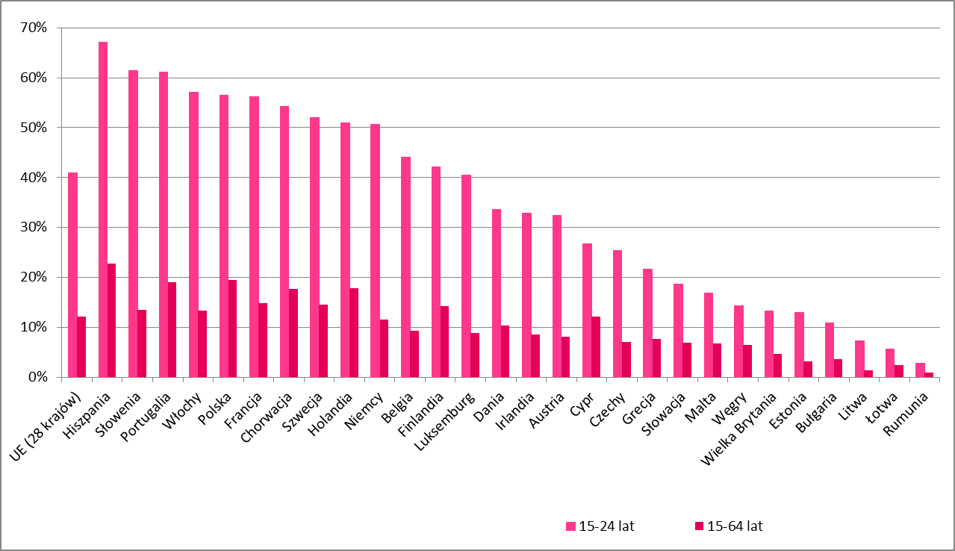

Źródło: Eurostat, Database, Employees with a contract of limited duration (annual average), zestawienie własne.

Obecnie młode pokolenie jest lepiej wykształcone, niż jakiekolwiek wcześniejszej – systematycznie wzrasta odsetek osób z wykształceniem wyższym, jednak również ta grupa ma (choć nieco mniejsze) problemy ze znalezieniem zatrudnienia, co może rodzić podejrzenia, że wykształcenie to nie jest dopasowane do potrzeb rynków pracy. Według badania GUS przeprowadzonego wśród osób młodych w 2016 r. 22,6% pracujących osób w wieku 15-34 lata uznało, że uzyskane przez nich wykształcenie nie było pomocne w wykonywaniu zadań w obecnym miejscu pracy, kolejne 17,8% wskazało, że było pomocne w niewielkim stopniu. Szczególnie dotyczyło to osób z niższym poziomem wykształcenia – 54,4% osobom z wykształceniem co najwyżej gimnazjalnym, wykształcenie nie pomagało w pracy, 30,4% osób z wykształceniem średnim ogólnokształcącym, 29,8% osobom z wykształceniem zasadniczym zawodowym i 26,0% osobom z wykształceniem średnim zawodowym. W przypadku osób z wykształceniem wyższym, 12,1% wskazało, że wykształcenie nie pomaga w wykonywaniu zadań w obecnym miejscu pracy.

Badanie GUS pokazało także, że aż 50,4% osób w wieku 18-24 lat, które pracowały jako pracownicy najemni, znalazło zatrudnienie dzięki pomocy przyjaciół, znajomych lub rodziny. Bezpośredni kontakt z pracodawcą dał zatrudnienie 22,1%, a poprzez ogłoszenie (prasa, Internet, inne media) – 16,9% (GUS, 2017c).

Niekorzystne warunki pracy dla osób młodych mogą prowadzić do negatywnych skutków dla całej gospodarki ze względu na koszt utraconych możliwości, niewykorzystanie kapitału społecznego. Młodzi ludzie pozbawieni stabilizacji nie mogą realizować swoich planów życiowych i potencjału, ale też jako osoby w większości jeszcze bez zobowiązań stosunkowo łatwiej podejmują decyzję o migracji zarobkowej. Według danych GUS z badania przeprowadzonego w 2016 r. wśród osób młodych, 5,1% osób pracujących w wieku 18-24 lata zmieniło swoje miejsce zamieszkania w celu podjęcia pracy. Z drugiej strony w przypadku badanych bezrobotnych i biernych zawodowo w tym wieku prawie połowa (48,3%) była skłonna do zmiany miejsca zamieszkania w celu znalezienia/podjęcia pracy – w tym 40,8% byłoby zainteresowane podjęciem zatrudnienia na terenie Unii Europejskiej, a 40,3% w innym regionie Polski. Ponadto 40,9% osób bezrobotnych lub biernych zawodowo w wieku 18-24 lata rozważało podjęcie pracy wymagającej długiego dojazdu (GUS, 2017c).

Jak wskazują badania wynagrodzenia przeprowadzone przez GUS w 2016 r. przeciętne miesięczne wynagrodzenie brutto osób w wieku do 24 lat wynosiło w październiku 2018 r. 2,9 tys. zł, co stanowiło 67,1% wynagrodzenia ogółem, które wynosiło 4,3 tys. zł brutto. Nieznacznie wyższe zarobki odnotowano w sektorze publicznym 3,0 tys. zł brutto w porównaniu do 2,9 tys. zł brutto w sektorze prywatnym (GUS, 2018c).

**Tabela 1 Wynagrodzenia miesięczne brutto w Polsce w październiku 2016 r.**

|  | OGÓŁEM | | | Sektor własności | |
| --- | --- | --- | --- | --- | --- |
| OGÓŁEM | Męźczyźni | Kobiety | publiczny | prywatny |
| OGÓŁEM | 4346,76 | 4705,63 | 3971,13 | 4565,09 | 4246,59 |
| Do 24 lat | 2915,57 | 3050,59 | 2722,69 | 3027,94 | 2904,34 |

Źródło: GUS, Struktura wynagrodzeń według zawodów w październiku 2016 r, Warszawa 2018, tablica 2, zestawienie własne.

Widoczne są także różnice w wynagrodzeniu osób do 24 lat według grup zawodowych w stosunku do ogółu badanych. Najwyższe odnotowano w przypadku takich grup zawodowych jak przedstawiciele władz publicznych, wyżsi urzędnicy i kierownicy, a następnie specjaliści oraz technicy i średni personel. Młode osoby z kolei zarabiały praktycznie tyle samo co inni pracownicy w takich zawodach jak pracownicy usług i sprzedawcy, czy pracownicy wykonujący prace proste.

**Rysunek 2 Wynagrodzenia miesięczne brutto w Polsce według grup zawodowych w październiku 2016 r.**

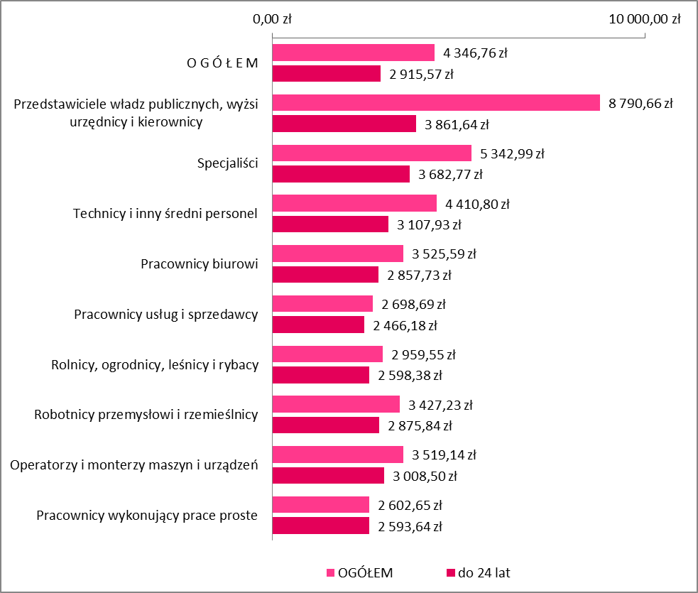

Źródło: GUS, Struktura wynagrodzeń według zawodów w październiku 2016 r, Warszawa 2018, tablica 5 i 9, zestawienie własne.

Należy mieć na uwadze, że w przypadku aktywności zawodowej osób młodych gra toczy się nie tylko i wyłącznie o lepsze czy też korzystniejsze warunki pracy, ale także o implikacje społeczne konkretnych warunków życiowych, w tym m.in. o moment zakładania rodziny, możliwości utrzymania dzieci, dalszą ścieżkę kariery. Warunki pracy mają więc bezpośrednie przełożenie m.in. na decyzje o posiadaniu większej liczby potomstwa, co przy aktualnych trendach demograficznych jest dla systemu społecznego i gospodarczego szczególnie ważne.

W tym kontekście poznanie oczekiwań w stosunku do rynku pracy, a także planów zawodowych młodych mieszkańców województwa łódzkiego, które są przedmiotem niniejszego badania, wydaje się szczególnie istotne.

* + 1. Sytuacja osób młodych w województwie łódzkim

Badanie *Wiek jako determinanta popytu na pracę w warunkach ożywienia gospodarczego i „rynku pracownika”* przeprowadzone na zlecenie Wojewódzkiego Urzędu Pracy w Łodzi pokazało, że łódzcy pracodawcy preferują co prawda pracowników młodych, ale powyżej 25 roku życia (25-34 lata). *Przy zadaniach typowo fizycznych, wymagających wysiłku poszukuje się kandydatów młodych. W innych zawodach, co potwierdzają zresztą deklaracje pracodawców, wyższy wiek jest preferowany ze względu na doświadczenie, ale też wrażenie, zaufanie jakie budzi pracownik u klientów.* Należy zauważyć, że pracodawcy deklarowali, iż o *przyjęciu danego pracownika w pierwszej kolejności decydowały kwalifikacje (48%) i doświadczenie zawodowe (45%), a w drugiej kolejności wyuczony zawód lub wykształcenie (39%)* (Wojewódzki Urząd Pracy w Łodzi, 2018).Jak pokazało *Badanie losów absolwentów łódzkich szkół zawodowych* przeprowadzone na przełomie 2013 r. i 2014 r. abolwenci, którzy mieli problem ze znalezieniem pierwszej pracy jako główną barierę utrudniającą znalezienie pracy wskazywali brak odpowiedniego lub jakiegokolwiek doświadczenia zawodowego (17,2% wskazań). W dalszej kolejności wymieniano wygórowane oczekiwania pracodawców (14,9%), trudną sytuację gospodarczą w kraju - kryzys, wysokie bezrobocie (12%), niedostatecznie aktywne strategie poszukiwania pracy (10,8%) i brak odpowiednich kwalifikacji zawodowych (9,7%) (Łódzkie Centrum Doskonalenia Nauczycieli i Kształcenia Praktycznego, 2015).

W sytuacji braku doświadczenia zawodowego w przypadku młodych osób, pomocne w znalezieniu zatrudnienia może być posiadanie odpowiedniego wykształcenia i kwalifikacji. Dane Głównego Urzędu Statystycznego pokazują, że w województwie łódzkim 40% pracujących absolwentów podejmujących pracę po raz pierwszy stanowiły osoby, które ukończyły uczelnię wyższą (w skali kraju 41%). Drugą grupą pod względem liczebności wśród pracujących absolwentów były osoby po zakończeniu szkoły policealnej lub z wykształceniem średnim zawodowym (23% - podobny odsetek odnotowano w skali kraju). Absolwenci liceów ogólnokształcących stanowili nastomiast 18%, a zasadniczych szkół zawodowych 19%.

**Tabela 2 Pracujący absolwenci podejmujący pracę po raz pierwszy w Polsce i województwie łódzkim według typu szkoły w latach 2010-2018**

|  | 2010 | 2011 | 2012 | 2013 | 2014 | 2015 | 2016 | 2017 | 2018 |
| --- | --- | --- | --- | --- | --- | --- | --- | --- | --- |
|  | SZKOŁY WYŻSZE | | | | | | | | |
| POLSKA | 64 820 | 68 639 | 62 881 | 66 224 | 70 451 | 75 047 | 71 417 | 73 437 | 68 629 |
| ŁÓDZKIE | 3 728 | 3 526 | 3 860 | 4 100 | 3 497 | 3 691 | 3 593 | 3 207 | 3 304 |
|  | SZKOŁY POLICEALNE I ŚREDNIE ZAWODOWE | | | | | | | | |
| POLSKA | 41 025 | 42 351 | 36 932 | 39 654 | 37 961 | 41 022 | 40 015 | 40 944 | 37 363 |
| ŁÓDZKIE | 2 191 | 2 160 | 2 409 | 2 101 | 2 044 | 1 788 | 1 827 | 2 038 | 1 864 |
|  | LICEA OGÓLNOKSZTAŁCĄCE | | | | | | | | |
| POLSKA | 28 629 | 30 365 | 26 061 | 26 332 | 28 978 | 27 702 | 29 042 | 32 102 | 28 944 |
| ŁÓDZKIE | 1 706 | 1 822 | 1 537 | 1 456 | 1 790 | 1 313 | 1 388 | 1 704 | 1 516 |
|  | SZKOŁY ZASADNICZE | | | | | | | | |
| POLSKA | 33 492 | 37 089 | 36 743 | 33 526 | 33 555 | 31 824 | 31 017 | 39 275 | 32 367 |
| ŁÓDZKIE | 1 953 | 2 212 | 3 117 | 1 408 | 2 163 | 1 757 | 1 483 | 1 723 | 1 543 |

Źródło: Główny Urząd Statystyczny, Bank Danych Lokalnych, Pracujący absolwenci podejmujący pracę po raz pierwszy, zestawienie własne.

Oprócz wybranej ścieżki kształcenia istotne staje się również, by jak najwcześniej rozpoczynać zdobywanie doświadczenia zawodowego. Tymczasem, jak wspomniano w poprzednim podrozdziale, w skali kraju wiele młodych osób nie podejmowało żadnego zatrudnienia w trakcie swojej edukacji, a w przypadku tych, którzy pracowali, najczęściej wynikało to z wymagań procesu kształcenia. Jak pokazało *Badanie losów absolwentów łódzkich szkół zawodowych* praktyk lub staży zewnętrznych nie odbyło blisko ¼ uczniów technikum i około 5% uczniów zasadniczych szkół zawodowych. W pozostałych przypadkach aktywność zawodowa osób, które ukończyły łódzkie szkoły zawodowe sprowadzała się do praktyk lub staży w firmach. Tylko nieco ponad 13% absolwentów podjęło aktywność szukania pierwszej pracy jeszcze w trakcie nauki. Najczęściej deklarowaną przyczyną nieszukania pracy po zakończeniu szkoły zawodowej była kontynuacja kształcenia (72,7%) (Łódzkie Centrum Doskonalenia Nauczycieli i Kształcenia Praktycznego, 2015). Z kolei zgodnie z wynikami badania losów absolwentów Uniwersytetu Łódzkiego, którzy ukończyli studia w roku akademickim 2017/2018, pracujący w chwili badania asbolwenci studiów niestacjonarnych (zarówno I, jak i II stopnia) w zdecydowanej większości swoją pracę podjęli już podczas studiów, a następnie ją kontynuowali (około 90%). Z kolei wśród asbolwentów studiów niestacjonarnych I i II stopnia odsetki te były zdecydowanie niższe. Aktualną pracę pozyskało już na etapie studiów niespełna 50% absolwentów studiów niestacjonarnych I stopnia oraz blisko 60% absolwentów studiów II stopnia[1].

Wiele młodych osób po zakończeniu szkoły zawodowej decyduje się na kontynuowanie swojego kształcenia, opóźniając tym samym zdobywanie doświadczeń zawodowych i wejście na rynek pracy. Zgodnie z *Badaniem losów absolwentów łódzkich szkół zawodowych* było to 53,4%. *Wykazano dużą spójność między wyuczonym zawodem a kolejnym podejmowanym kierunkiem kształcenia - spójność ta może świadczyć o stabilności planów zawodowych. W zdecydowanej większości respondenci kontynuowali naukę i poszerzali wiedzę zgodnie z wcześniej dokonanym wyborem zawodu (wyborem własnej ścieżki zawodowej).* Absolwenci łódzkich szkół zawodowych najczęściej kontynuowali swoje kształcenie na Uniwersytecie Łódzkim (25,7%), Politechnice Łódzkiej (19,2%), w technikach uzupełniających (11,4%) i w liceach ogólnokształcących (10,6%). Rzadko natomiast decydowali się na uzupełnianie swoich kwalifikacji poprzez udział w kursach lub szkoleniach – jedynie 16%. *Absolwenci wzbogacali swoją szkolną edukację, zdobywając dodatkowe umiejętności, zwłaszcza chętnie widziane przez pracodawców (jak np. obsługa różnych specjalistycznych urządzeń, umiejętność wykorzystywania programów komputerowych przydatnych w danym zawodzie, znajomość języków obcych, prawo jazdy). W ramach szkoleń dominowały szkolenia techniczne, szczególnie dające odpowiednie uprawnienia. Należy zaznaczyć, że najczęściej wskazywanym przez absolwentów powodem podejmowania decyzji o uczestniczeniu w różnego rodzaju kursach i szkoleniach była chęć zwiększenia szansy na znalezienie pracy (prawie 34% ogółu wskazań) oraz chęć rozwoju zawodowego (19,4%).* (Łódzkie Centrum Doskonalenia Nauczycieli i Kształcenia Praktycznego, 2015).

Zgodnie z wynikami badania *Wiek jako determinanta popytu na pracę w warunkach ożywienia gospodarczego i „rynku pracownika”* łódzcy pracownicy uważali, że *do atutów osób w wieku do 24 lat na rynku pracy należy brak zobowiązań, duża mobilność i dyspozycyjność, a także większe umiejętności uczenia się, dostosowywania do nowych warunków. Słabą stroną tej grupy jest brak odpowiedzialności i przewidywalności, brak kultury pracy oraz dość wysoka roszczeniowość. Istotne obciążenie w stosunku do starszych grup wiekowych stanowi też brak umiejętności praktycznych, brak praktyki zawodowej, często jedynie ogólna wiedza* (Wojewódzki Urząd Pracy w Łodzi, 2018)*.*

W *Badaniu losów absolwentów łódzkich szkół zawodowych* 34,4% absolwentów wskazało, że powodem wybrania przez nich kierunku kształcenia i typu szkoły były własne zainteresowania, a jedynie 9,4% kierowało się łatwością zdobycia pracy w wyuczonym zawodzie, czy też 4,7% przewidywało, że osiągnie duże zarobki. Badani absolwenci wysoko oceniali uzyskane przygotowanie teoretyczne do zawodu (90,2%), niżej natomiast przygotowanie praktyczne (66,2%). Co trzeci badany przyznał, że nie czuł się przygotowany do poszukiwania pracy. Zwraca uwagę, że 29% absolwentów zadeklarowało w badaniu, że źle ocenia swoje szanse na znalezienie pracy zgodnej z kierunkiem wykształcenia, z kolei 35% oceniało dobrze takie szanse. Około 30% pracujących absolwentów szkół zawodowych potwierdziło zgodność pierwszej pracy z wykształceniem kierunkowym. *Odmienność struktury zawodów wyuczonych i wykonywanych w pierwszej pracy częściowo świadczy o niedostosowaniu oferty edukacyjnej do potrzeb rynku pracy (o rozbieżności pomiędzy strukturą systemu kształcenia zawodowego a potrzebami zmieniającego się rynku pracy). Częściowo jednak jest wyrazem zmiany planów zawodowych absolwentów. Zdecydowana większość absolwentów, którzy nie wykonywali pracy zgodnej z wyuczonym zawodem (62,6%), wyraża opinię, że przyczyną tego stanu rzeczy jest niemożność znalezienia pracy w wyuczonym zawodzie, w dalszej kolejności, że jest to spowodowane wyborem przez nich pracy zapewniającej wyższe wynagrodzenie (17,2%)* (Łódzkie Centrum Doskonalenia Nauczycieli i Kształcenia Praktycznego, 2015).

Ponadto w województwie łódzkim problemem staje się migracja zarobkowa osób młodych, powodująca ich odpływ z regionu, stając się tym samym jednym z czynników podowujacych starzenie się łódzkiego społeczeństwa. Często też osoby młode pozostają w województwie łódzkim, tu mieszkają, zakładają rodziny, ale podejmują pracę w województwach ościennych, szczególnie w województwie mazowieckim, które oferuje zdecydowanie lepsze warunki zatrudnienia.

Łódzcy pracodawcy w badaniu *Wiek jako determinanta popytu na pracę w warunkach ożywienia gospodarczego i „rynku pracownika”* dostrzegali, *że młodzi i zdolni pracownicy wolą wyjechać za lepszą pracą, niż pracować w regionie (78%). W efekcie problemem jest znalezienie kompetentnych pracowników (78%) lub w ogóle ludzi chętnych do pracy (67%)* (Wojewódzki Urząd Pracy w Łodzi, 2018).

Z kolei badanie *Warunki pracy i jakość miejsc pracy w województwie łódzkim* zrealizowane w 2018 roku dla Wojewódzkiego Urzędu Pracy w Łodzi pokazało, że jednym z istotnych czynników skłaniających do podejmowania pracy poza regionem jest niski poziom zarobków – niższy niż w skali kraju. Poza tym badanie pokazało, że jakość miejsc pracy w województwie *w zasadzie we wszystkich aspektach jest niższa w porównaniu do miejsc pracy w Unii Europejskiej, w Polsce, czy też wśród młodych pracowników na Mazowszu. Zarówno pod względem fizycznego środowiska pracy, czasu pracy, środowiska społecznego, perspektyw, jak i intensywności pracy warunki oferowane w województwie łódzkim są gorsze w stosunku do punktów odniesienia.* Jedynym wskaźnikiem, który przyjął wartość wyższą w stosunku do innych badań był wskaźnik „Umiejętność i decyzyjność” - *co oznacza, iż miejsca pracy w województwie łódzkim charakteryzuje relatywnie większa odpowiedzialność i wysiłek poznawczy, przy innych aspektach miejsc pracy świadczących o ich niższej jakości, przy niższym wynagrodzeniu. Tym samym ich praca jest bardziej uciążliwa, a jej inne wymiary nie rekompensują niedogodności w postaci większej odpowiedzialności i wymagań co do wykorzystania własnych umiejętności* (Wojewódzki Urząd Pracy w Łodzi, 2019).Aspekty te są szczególnie istotne w przypadku osób młodych, które są grupą najbardziej mobilną, i dla których decyzja o wyjeździe może być znacznie łatwiejsza niż dla innych grup wiekowych, mając na uwadze nie tylko wyższe wynagrodzenia, ale również lepsze warunki pracy.

* 1. Charakterystyka osób w wieku 18-24 lat pod względem cech społeczno-ekonomicznych

Niniejsze badanie obejmowało osoby w wieku 18-24 lat uczące się i/lub pracujące na terenie województwa łódzkiego, bez względu na fakt, czy są oni mieszkańcami tego województwa. Przedstawione w rozdziale dane charakteryzujące osoby w wieku 18-24 lat ze względu na dostępność danych statystycznych, dotyczą jedynie osób będących mieszkańcami województwa łódzkiego. Dostępne statystyki Głównego Urzędu Statystycznego nie uwzględniają bowiem wyszczególnienia na osoby uczące się/pracujące na terenie województwa i nie będące jego mieszkańcami.

W województwie łódzkim na koniec 2018 r. zamieszkiwało 2,5 mln z 38,4 mln Polaków. Osoby w wieku 18-24 lat stanowiły 7% mieszkańców regionu (177,3 tys. osób) – to odsetek taki sam, jak w skali kraju. W tej grupie wiekowej, podobnie jak przeciętnie w Polsce, było więcej osób w wieku 21-24 lat (61%) niż 18-20 lat (39%).

Największa część osób w wieku 18-24 lat zamieszkiwała w podregionie piotrkowskim (26%), najmniejsza część z kolei w podregionie łódzkim (15%), a następnie skierniewickim (16%).

Struktura osób w wieku 18-24 lat ze względu na płeć była taka sama w województwie łódzkim, jak w całym kraju. Wśród ludności w tym wieku nieznacznie przeważali mężczyźni (51%). Struktura pod względem płci była zbliżona w podregionach. Nieco większa przewaga mężczyzn wystąpiła w podregionach piotrkowskim i skierniewickim (po 52%).

Ponadto wśród osób w wieku 18-24 lat w województwie łódzkim przeważali mieszkańcy miast (56%), w większym stopniu niż w skali kraju (53%).

**Tabela 3 Liczba osób w wieku 18-24 lat oraz struktura według płci według stanu na 31.12.2018 r. w Polsce, województwie łódzkim i podregionach**

|  | Liczba osób w wieku 18-24 lata | | | Struktura według płci | |
| --- | --- | --- | --- | --- | --- |
| OGÓŁEM | 18-20 lat | 21-24 lat | % mężczyzn | % kobiet |
| POLSKA | 2 868 589 | 1 144 304 | 1 724 285 | 51 | 49 |
| Woj. łódzkie | 177 295 | 69 537 | 107 758 | 51 | 49 |
| Podregion łódzki | 27 348 | 10 802 | 16 546 | 51 | 49 |
| Podregion m. Łódź | 39 997 | 15 548 | 24 449 | 50 | 50 |
| Podregion piotrkowski | 45 772 | 18 256 | 27 516 | 52 | 48 |
| Podregion sieradzki | 36 429 | 14 262 | 22 167 | 51 | 49 |
| Podregion skierniewicki | 27 749 | 10 669 | 17 080 | 52 | 48 |

Źródło: Ludność. Stan i struktura oraz ruch naturalny w przekroju terytorialnym w 2018 r. Stan w dniu 31 XII, GUS, Warszawa 2019, tablica 15, obliczenia własne.

Liczba osób w wieku 18-24 lat sukcesywnie spadała w latach 2010-2018, zarówno w województwie łódzkim, jak i w Polsce. Dynamika tej zmiany była w województwie łódzkim taka sama, jak w skali kraju – liczba osób w wieku 18-24 lat między 2010 r. a 2018 r. zmniejszyła się o 26%. Analizując sytuację osób młodych należy mieć na uwadze proces starzenia się społeczeństwa obserwowany od kilku lat. W województwie łódzkim od 2010 r. następuje sukcesywny spadek przyrostu naturalnego, który wyniósł w 2010 r. -2,24 na 1000ludności, a w 2018 r. już -3,47. Ujemny przyrost naturalny występuje we wszystkich podregionach województwa łódzkiego. Najwyższy jest w Łodzi – w 2010 r. wyniósł -4,94 na 1000 ludności, a w 2018 r. -5,56, najniższy zaś w poregionie piotrkowskim – w 2010 r. -0,54 na 1000 ludności, a w 2018 r. – 2,16[2]. Prognozy GUS dotyczące liczby ludności przewidują, że w 2025 r. w województwie łódzkim będzie 233,1 tys. osób w wieku 15-24 lata, następnie w 2030 r. - 235,2 tys., w 2035 r. – 212,5 tys., a w 2040 r. – 196,0 tys[3]. Widać zatem, że liczba osób młodych zmniejszała się i będzie dalej się zmniejszać zgodnie z trendami demograficznymi.

**Rysunek 3 Liczba osób w wieku 18-24 lat w Polsce i województwie łódzkim według stanu na 31.12 w latach 2010-2018 (w tys.)**

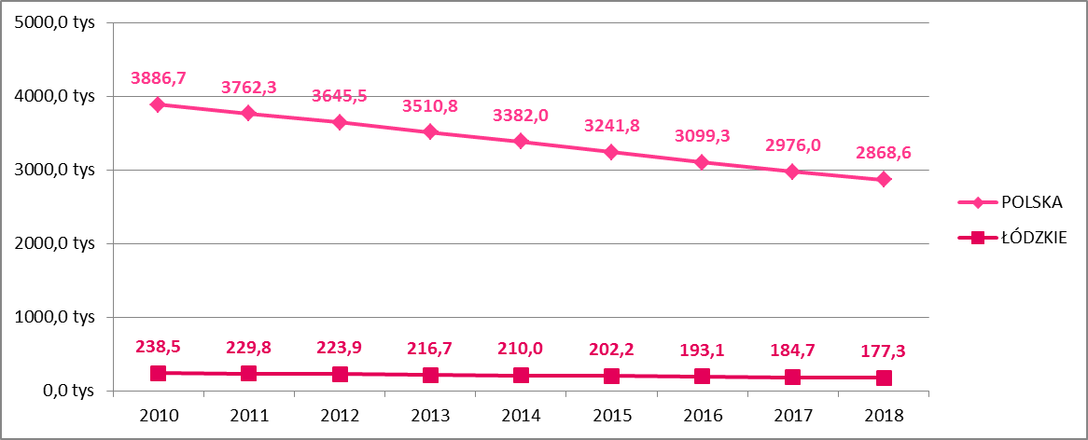

Źródło: Ludność. Stan i struktura oraz ruch naturalny w przekroju terytorialnym (dla lat 2010-2018). Stan w dniu 31 XII, GUS, Warszawa 2019-2011, dla roku 2018 – tablica 15; dla lat 2014-2017 – tablice 4 i 5, dla kat 2010-2013 – tablice 4 i 6; obliczenia własne.

Nieznaczne zmiany zachodziły również wewnątrz grupy wiekowej 18-24 lat w latach 2010-2018. Zmniejszył się o 1,7 p. proc. udział osób w wieku 18-20 lat, a w to miejsce nastąpił wzrost odsetka osób w wieku 21-24 lat.

**Rysunek 4 Struktura wiekowa osób w wieku 18-24 lat w Polsce i województwie łódzkim według stanu na 31.12 w latach 2010-2018**

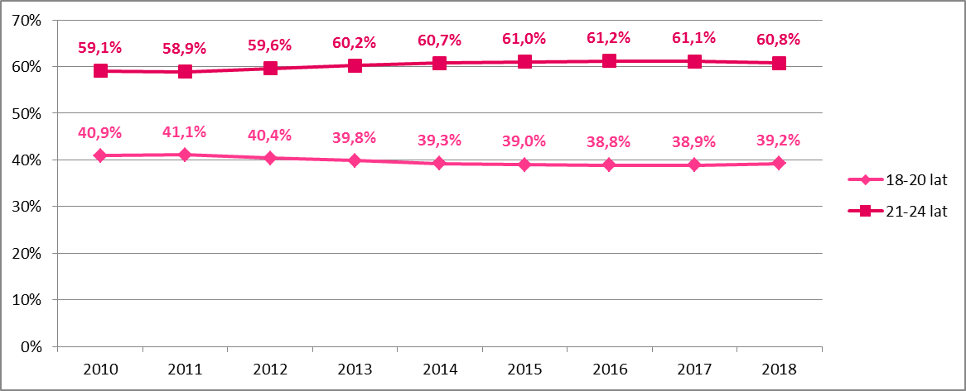

Źródło: Ludność. Stan i struktura oraz ruch naturalny w przekroju terytorialnym (dla lat 2010-2018). Stan w dniu 31 XII, GUS, Warszawa 2019-2011, dla roku 2018 – tablica 15; dla lat 2014-2017 – tablice 4 i 5, dla kat 2010-2013 – tablice 4 i 6; obliczenia własne.

Osoby w wieku 18-24 lat stanowiły w 2018 r. 6% ogółu osób, które wymeldowały się z województwa łódzkiego do innych województw na pobyt stały. W skali kraju odsetek ten wyniósł 7%. Między 2010 r. a 2018 r. liczba osób w wieku 18-24 lat, która wymeldowała się na pobyt stały do innych województw zmniejszyła się z 690 w 2010 r. do 453 w 2018 r., mimo iż ogólnie w województwie nastąpił wzrost liczby osób, które wymeldowały się do innych województw.

W latach 2010-2018 zmniejszyła się również liczba osób w wieku 18-24 lata, które wymeldowały się na pobyt stały za granicę. Jednak z drugiej strony udział tej grupy wiekowej, w ogóle osób, które wymedlowały się z powodu migracji zagranicznej w województwie łódzkim w latach 2016-2018 był najwyższy osiągając poziom 13% w 2016 r,. 14% w 2017 r. a 11% w 2018 r. W skali kraju w tych trzech latach odsetek ten wyniósł po 13%.

**Tabela 4 Migracje na pobyt stały międzywojewódzkie i zagraniczne w Polsce i województwie łódzkim w latach 2010-2018**

|  | 2010 | 2011 | 2012 | 2013 | 2014 | 2015 | 2016 | 2017 | 2018 |
| --- | --- | --- | --- | --- | --- | --- | --- | --- | --- |
|  | MIGRACJE MIĘDZYWOJEWÓDZKIE NA POBYT STAŁY | | | | | | | | |
| POLSKA |  | | | | | | | | |
| wymeldowania ogół. | 100 531 | 100 467 | 93 458 | 99 909 | 96 449 | 91 438 | 88 285 | 94 128 | 108 773 |
| wymeldowania osób w wieku 18-24 lat | 11 298 | 10 477 | 9 457 | 9 704 | 8 906 | 7 901 | 7 226 | 7 046 | 7 579 |
| ŁÓDZKIE |  | | | | | | | | |
| wymeldowania ogół. | 6649 | 6676 | 6097 | 6679 | 6325 | 6011 | 5899 | 6259 | 7036 |
| wymeldowania osób w wieku 18-24 lat | 690 | 678 | 580 | 601 | 580 | 473 | 467 | 425 | 453 |
|  | MIGRACJE ZAGRANICZNE NA POBYT STAŁY | | | | | | | | |
| POLSKA |  | | | | | | | | |
| wymeldowania ogół. | 17 360 | 19 858 | 21 200 | 32 103 | 28 080 | bd | 11 970 | 11 888 | 11 849 |
| wymeldowania osób w wieku 18-24 lat | 1945 | 1980 | 2132 | 3097 | 2856 | bd | 1506 | 1549 | 1506 |
| ŁÓDZKIE |  | | | | | | | | |
| wymeldowania ogół. | 556 | 551 | 658 | 1033 | 962 | bd | 345 | 376 | 335 |
| wymeldowania osób w wieku 18-24 lat | 57 | 50 | 54 | 82 | 89 | bd | 45 | 51 | 38 |

*Źródło: Główny Urząd Statystyczny, Bank Danych Lokalnych, Migracje na pobyt stały zagraniczne oraz Migracje na pobyt stały międzywojewódzkie, obliczenia własne.*

Uwaga: Ze względu na niedostateczną jakość danych dotyczących migracji zagranicznych na pobyt stały za 2015 r., dane te, nie zostały opublikowane.

**Wskaźniki rynku pracy pokazują, że sytuacja osób młodych w województwie łódzkim z jednej strony jest nieco lepsza niż sytuacja tej grupy wiekowej w skali kraju. Z drugiej jednak strony widoczna jest niższa aktywność zawodowa w tej grupie wiekowej, w porównaniu do ogółu osób powyżej 15 roku życia.**

Na koniec 2018 r. współczynnik aktywności zawodowej osób w wieku 15-24 lata w województwie łódzkim wyniósł 38,9%. Dla porównania wśród ogółu ludności w wieku 15 lat i więcej wyniósł on 56,1%. Wartość współczynnika aktywności zawodowej osób w wieku 15-24 lata w województwie łódzkim była wyższa niż w skali całego kraju (38,9% wobec 34,7%).

**Rysunek 5 Współczynnik aktywności zawodowej w Polsce oraz województwie łódzkim w IV kwartale w latach 2010-2018**

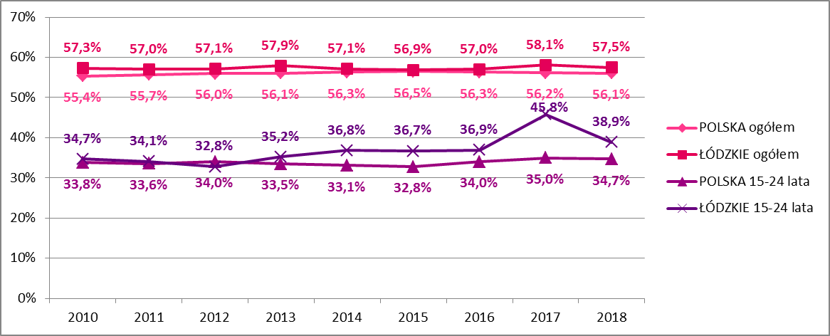

Źródło: Główny Urząd Statystyczny, Bank Danych Lokalnych, Aktywność ekonomiczna ludności (dane kwartalne), zestawienie własne. UWAGA: Dane w określonych grupach wiekowych bez możliwości wyszczególnienia dla grupy wiekowej 18-24 lata.

Wskaźnik zatrudnienia osób w wieku 15-24 lat w województwie łódzkim wyniósł 35% na koniec 2018 r. Była to wartość wyższa niż przeciętnie w kraju (30,4%), jednak dużo niższa w porównaniu do ogółu osób w wieku 15-64 lata na terenie województwa łódzkiego (54%).

Na przestrzeni lat 2010-2018 widać zwiększanie się wartości wskaźnika zatrudnienia osób w wieku 15-24 lat w województwie łódzkim. Najwyższy poziom osiągnął w 2017 r. – 40,7% ludności w wieku 15-24 lat to były osoby pracujące.

**Rysunek 6 Wskaźnik zatrudnienia w Polsce oraz województwie łódzkim w IV kwartale w latach 2010-2018**

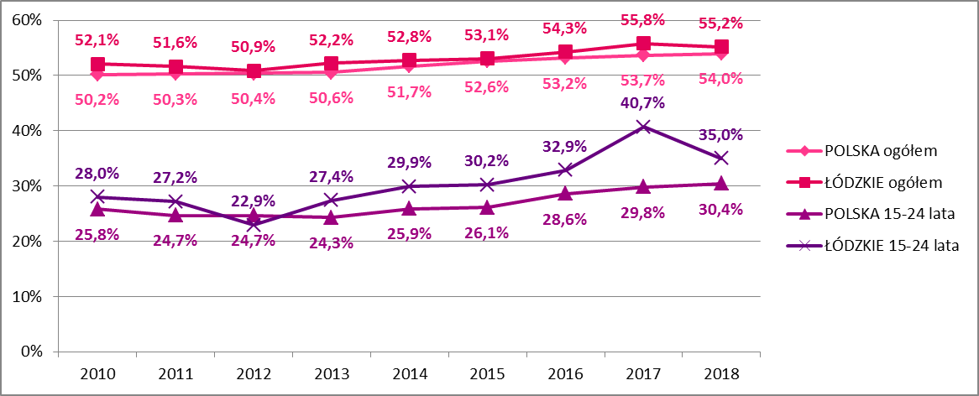

Źródło: Główny Urząd Statystyczny, Bank Danych Lokalnych, Aktywność ekonomiczna ludności (dane kwartalne), zestawienie własne. UWAGA: Dane w określonych grupach wiekowych bez możliwości wyszczególnienia dla grupy wiekowej 18-24 lata.

Na koniec 2018 r. wśród 66,0 tys. bezrobotnych zarejestrowanych w województwie łódzkim było 6,4 tys. osób w wieku 24 lata i mniej, co stanowiło 9,6% ogółu bezrobotnych. W skali kraju na 968,9 tys. zarejestrowanych osób bezrobotnych przypadało 118,6 tys. osób w wieku 24 lata i mniej, co stanowiło 12,2% ogółu bezrobotnych.

Poziom bezrobocia rejestrowanego osób w wieku do 24 lat jest zróżnicowany w poszczególnych podregionach województwa łódzkiego. Najwięcej osób poniżej 24 roku życia zarejestrowało się jako osoby bezrobotne na koniec 2018 r. w podregionie sieradzkim – 1,8 tys. co stanowiło 14,6% ogółu zarejestrowanych bezrobotnych w tym podregionie. Następnie w podregionie piotrkowskim zarejestrowanych było 1,6 tys. osób w wieku 24 lata i mniej, co stanowiło 10,5% ogółu zarejestrowanych bezrobotnych w tym podregionie. Należy również zwrócić uwagę na Łódź, gdzie zarejestrowanych było blisko 1,1 tys. osób w wieku 24 lata i mniej, jednak stanowiły one zaledwie 5,5% ogółu rejestrowych bezrobotnych w tym podregionie.

**Tabela 5 Liczba zarejestrowanych osób bezrobotnych w wieku 24 lata i mniej oraz ich udział w ogóle bezrobotnych w Polsce, województwie łódzkim i podregionach w 2018 r.**

|  |  |  |
| --- | --- | --- |
|  | Liczba zarejestrowanych bezrobotnych w wieku 24 lata i mniej | Odsetek bezrobotnych zarejestrowanych w wieku 24 lata i mniej w ogóle bezrobotnych |
| POLSKA | 118 577 | 12,2 |
| Woj. łódzkie | 6 372 | 9,6 |
| Podregion łódzki | 901 | 8,8 |
| Podregion m. Łódź | 1 059 | 5,5 |
| Podregion piotrkowski | 1 564 | 10,5 |
| Podregion sieradzki | 1 777 | 14,6 |
| Podregion skierniewicki | 1 071 | 11,4 |

*Źródło: Główny Urząd Statystyczny, Bank Danych Lokalnych, Bezrobocie rejestrowane, zestawienie własne.*

UWAGA: Dane w określonych grupach wiekowych bez możliwości wyszczególnienia dla grupy wiekowej 18-24 lata.

Odsetek zarejestrowanych osób bezrobotnych w wieku 24 lata i mniej wśród ogółu bezrobotnych zarówno w województwie łódzkim jak i całym kraju zmniejszał się sukcesywnie od 2010 r. W 2010 r. wynosił w województwie 19,2%, a w 2018 r. już 9,6%. W każdym z lat w analizowanym okresie odsetek ten był niższy w porównaniu do całego kraju.

**Rysunek 7 Odsetek bezrobotnych zarejestrowanych w wieku 24 lata i mniej w ogóle bezrobotnych w Polsce oraz województwie łódzkim w latach 2010-2018**

Rysunek 7 Odsetek bezrobotnych zarejestrowanych w wieku 24 lata i mniej w ogóle bezrobotnych w Polsce oraz województwie łódzkim w latach 2010-2018, Źródło: Główny Urząd Statystyczny, Bank Danych Lokalnych, Bezrobocie rejestrowane, zestawienie własne.
UWAGA: Dane w określonych grupach wiekowych bez możliwości wyszczególnienia dla grupy wiekowej 18-24 lata.

*Źródło: Główny Urząd Statystyczny, Bank Danych Lokalnych, Bezrobocie rejestrowane, zestawienie własne.*

UWAGA: Dane w określonych grupach wiekowych bez możliwości wyszczególnienia dla grupy wiekowej 18-24 lata.

Między 2010 r. a 2018 r. zmniejszał się również udział osób w wieku 15-24 lata wśród osób biernych zawodowo. W 2010 r. odsetek ten wyniósł w województwie łódzkim 22,1%, a w 2018 r. 16,1%. Udział osób biernych zawodowo w wieku 15-24 lat w ogóle osób biernych zawodowo w województwie łódzkim w każdym z lat w analizowanym okresie utrzymywał się poniżej średniej krajowej.

**Rysunek 8 Odsetek osób biernych zawodowo w wieku 15-24 lata w ogóle osób biernych zawodowo w Polsce oraz województwie łódzkim w IV kwartale w latach 2010-2018**

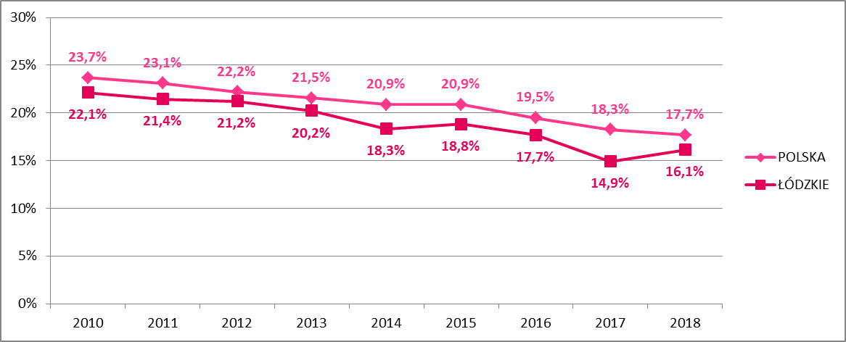

Źródło: Aktywność ekonomiczna ludności Polski (dane dla lat 2010-2018). IV kwartał., GUS, Warszawa 2011-2019, tablica 1.3.; Aktywność ekonomiczna ludności w województwie łódzkim. Informacja sygnalna (dane dla lat 2010-2018), Urząd Statystyczny w Łodzi, 2011-2019, dla lat 2017-2018 – tablica 6, dla 2016 – tablica 1, dla lat 2010-2015 – tablica 2; obliczenia własne.  
UWAGA: Dane w określonych grupach wiekowych bez możliwości wyszczególnienia dla grupy wiekowej 18-24 lata.

* 1. Potencjał województwa łódzkiego w kontekście planowania i realizacji kariery zawodowej

Wpływ na sytuację osób młodych na rynku pracy może mieć wybrana przez nich ścieżka kształcenia. Istotne jest zatem określenie, jaki potencjał w zakresie infrastuktury edukacyjnej posiada województwo łódzkie. W 2018 r. na terenie województwa łódzkiego działało 628 szkół ponadpodstawowych, ponadgimnajzlanych i policealnych, zarówno publicznych, jak i niepublicznych. Miały one łącznie w 2018 r. 418, 9 tys. absolwentów.

Biorąc pod uwagę rodzaje szkół to w województwie łódzkim w 2018 r. działało 238 szkół ogólnokształcących, które posiadały 12,8 tys. absolwentów. Liczba szkół zasadniczych zawodowych lub branżowych I stopnia oraz średnich szkół zawodowych (technika, szkoły artystyczne) była zbliżona – odpowiednio 123 i 124 placówek. Te dwa typy szkół ponadpodstawowych, ponadgimnzjalnych różniły się jednak istotnie liczbą absolwentów. W przypadku szkół zasadniczych zawdowych lub branżowych I stopnia w 2018 r. było to 2,4 tys. osób, w w przypadku techników lub szkół artystycznych – 6,7 tys. Na terenie województwa funkcjonowało jeszcze 143 szkół policealnych, które w 2018 r. miały 4 tys. absolwentów.

Widać zatem, że pomimo istotnej przewagi w liczbie różnego typu szkół zawodowych (łącznie było ich 390), w porównaniu do szkół ogólnokształcących (238), to właśnie te drugie zgromadziły blisko połowę absolwentów szkół ponadpodstawowych, ponadgimnazjalnych i policealnych w województwie w 2018 r.

Najwięcej szkół ponadpodstawowych, ponadgimnazjalnych i policealnych w województwie łódzkim zlokalizowane było na terenie podregionu piotrkowskiego (181), a następnie w Łodzi (171). Tym samym te dwa podregiony charakteryzowały się również największą liczbą absolwentów – odpowiednio 8,6 tys. oraz 6,8 tys. Warto jednak zwrócić uwagę, na zróżnicowanie dostępu do różnych typów szkół między podregionami. Szkoły ogólnokształcące, technika i szkoły średnie artystyczne oraz szkoły policealne skoncentrowane były w podregionie piotrkowskim oraz w Łodzi. Z kolei w Łodzi było najmniej szkół zasadniczych zawdowych lub branżowych I stopnia w porównaniu z pozostałymi podregionami.

**Tabela 6 Liczba szkół oraz liczba absolwentów szkół ponadpodstawowych, ponadgimnazjalnych i policealnych w Polsce, województwie łódzkim i podregionach województwa łódzkiego w 2018 r.**

|  | Polska | woj. łódzkie | podregion | | | | |
| --- | --- | --- | --- | --- | --- | --- | --- |
| łódzki | m. Łódź | piotrkow-ski | sieradzki | skiernie-wicki |
|  | LICZBA SZKÓŁ | | | | | | |
| Szkoły ogólnokształcące (liceum ogólnokształcące dla młodzieży, dla dorosłych oraz specjalne) | 3 534 | 238 | 30 | 65 | 69 | 35 | 39 |
| Szkoły zasadnicze zawodowe i branżowe I stopnia | 2 100 | 123 | 21 | 20 | 30 | 26 | 26 |
| Szkoły zawodowe średnie (technika, szkoły artystyczne) | 2 001 | 124 | 14 | 33 | 32 | 22 | 23 |
| Szkoły policealne | 1 981 | 143 | 7 | 53 | 50 | 13 | 20 |
|  | LICZBA ABSOLWENTÓW | | | | | | |
| Szkoły ogólnokształcące (liceum ogólnokształcące dla młodzieży, dla dorosłych oraz specjalne) | 192 632 | 12 753 | 1 054 | 3 982 | 3 824 | 2 020 | 1 873 |
| Szkoły zasadnicze zawodowe i branżowe I stopnia | 48 842 | 2 393 | 204 | 309 | 696 | 730 | 454 |
| Szkoły zawodowe średnie (technika, szkoły artystyczne) | 112 030 | 6 720 | 608 | 1 519 | 2 050 | 1 339 | 1 204 |
| Szkoły policealne | 65 414 | 4 004 | 153 | 1 008 | 2 004 | 421 | 418 |

Źródło: Główny Urząd Statystyczny, Bank Danych Lokalnych, Szkolnictwo ogólnokształcące, szkolnictwo policealne, szkolnictwo zasadnicze zawodowe i branżowe I stopnia, szkolnictwo ponadgimnazjalne i ponadpodstawowe, zawodowe i artystyczne, opracowanie własne.

Między 2010 r. a 2018 r. zmniejszyła się w województwie łódzkim liczba wszystkich typów szkół ponadpodstawowych, ponadgimnazjalnych i policealnych. Zmniejszyła się również liczba absolwentów, co wiązać należy ze zmniejszającym się przyrostem naturalnym.

Nawięcej ubyło szkół ogólnokształcących (158), a liczba ich absolwentów zmniejszyła się aż o 5,6 tys. W przypadku szkół średnich zawodowych, należy mieć na uwadze, że zmniejszenie ich liczby wynikało w znaczącej części z wygaszania liceów profilowanych. Funkcjonowały one jedynie do 2013 roku. Od 2015 r. liczba średnich szkół zawodowych utrzymuje się na takim samym poziomie.

Najmniej między 2010 r. a 2018 r. ubyło szkół zasadniczych zawodowych lub branżowych I stopnia (19). Mimo to liczba absolwentów w tych szkołach zmniejszyła się o 1,7 tys. Dla porównania w przypadku szkół średnich zawodowych w 2018 r. było o 1,9 tys. absolwentów mniej niż w 2010 r.

**Tabela 7 Liczba szkół oraz liczba absolwentów szkół ponadpodstawowych, ponadgimnazjalnych i policealnych w województwie łódzkim w 2010 r., 2015 r. oraz 2018 r.**

|  | 2010 r. | 2015 r. | 2018 r. | Zmiana  (2018 r. – 2010 r.) |
| --- | --- | --- | --- | --- |
|  | LICZBA SZKÓŁ WEDŁUG TYPU | | | |
| Szkoły ogólnokształcące (liceum ogólnokształcące dla młodzieży, dla dorosłych oraz specjalne) | 396 | 272 | 238 | -158 |
| Szkoły zasadnicze zawodowe i branżowe I stopnia | 142 | 129 | 123 | -19 |
| Szkoły zawodowe średnie (licea profilowane, technika, szkoły artystyczne) | 232 | 124 | 124 | -108 |
| Szkoły policealne | 186 | 168 | 143 | -43 |
|  | LICZBA ABSOLWENTÓW WEDUG TYPU SZKOŁY | | | |
| Szkoły ogólnokształcące (liceum ogólnokształcące dla młodzieży, dla dorosłych oraz specjalne) | 18 308 | 15 243 | 12 753 | -5 555 |
| Szkoły zasadnicze zawodowe i branżowe I stopnia | 4 105 | 3 139 | 2 393 | -1 712 |
| Szkoły zawodowe średnie (licea profilowane, technika, szkoły artystyczne) | 8 640 | 7 285 | 6 720 | -1 920 |
| Szkoły policealne | 5 732 | 5 541 | 4 004 | -1 728 |

Źródło: Główny Urząd Statystyczny, Bank Danych Lokalnych, Szkolnictwo ogólnokształcące, szkolnictwo policealne, szkolnictwo zasadnicze zawodowe i branżowe I stopnia, szkolnictwo ponadgimnazjalne i ponadpodstawowe, zawodowe i artystyczne, opracowanie własne.

W 2018 r. na terenie województwa łódzkiego funkcjonowały 23 uczelnie wyższe oraz 9 jednostek zamiejscowych uczelni. Zlokalizowane one były przede wszystkim w Łodzi (20 uczelni). Macierzyste uczelnie znajdowały się również w podregionie skierniewickim (3), a w podregionie piotrkowskim i sieradzkim działały jednostki zamiejscowe (odpowiednio 6 i 3).

Biorąc pod uwagę rodzaj uczelni, to na terenie województwa działał jeden uniwersytet – Uniwersytet Łódzki w Łodzi i dwie jednostki zamiejscowe uniwersytetów w podregionie piotrkowskim. W Łodzi funkcjonował także Uniwersytet Medyczny, dwie uczelnie techniczne (w tym Politechnika Łódzka) oraz cztery uczelnie artystyczne (Akademia Sztuk Pięknych, Łódzka Akademia Muzyczna, Państwowa Wyższa Szkoła Filmowa, Telewizyjna i Teatralna im. Leona Schillera, Wyższa Szkoła Sztuki i Projektowania). Najwięcej na terenie województwa jest uczelni ekonomicznych – 11 (w tym 6 uczelni macierzystych i 5 jednostek zamiejscowych) oraz pozostałych uczelni, w tym wyższych szkół zawodowych – 11 (w tym 9 uczeni macierzystych i 2 jednostki zamiejscowe).

Uczelnie wyższe wraz z jednostkami zamiejscowymi miały w 2018 r. 18,5 tys. absolwentów. Najwięcej absolwentów miał Uniwersytet Łódzki – 7,3 tys. Uczelnie techniczne opuściło blisko 4 tys. absolwentów, a uczelnie ekonomiczne 3,4 tys. Uniwersytet medyczny ukończyło 1,9 tys. absolwentów. Najmniej absolwentów posiadały uczenie artystyczne – 0,7 tys.

**Tabela 8 Liczba uczelni oraz liczba absolwentów uczelni wyższych w Polsce, województwie łódzkim i podregionach województwa łódzkiego w 2018 r.**

|  | Polska | woj. łódzkie | podregion | | | | |
| --- | --- | --- | --- | --- | --- | --- | --- |
| łódzki | m. Łódź | piotrkow-ski | sieradzki | skiernie-wicki |
|  | LICZBA UCZELNI WEDŁUG TYPU | | | | | | |
| OGÓŁEM | 522 | 32 | 0 | 20 | 6 | 3 | 3 |
| w tym |  |  |  |  |  |  |  |
| uniwersytety | 30 | 3 | 0 | 1 | 2 | 0 | 0 |
| uczelnie techniczne | 34 | 2 | 0 | 2 | 0 | 0 | 0 |
| uczelnie ekonomiczne | 101 | 11 | 0 | 4 | 2 | 3 | 2 |
| uniwersytety medyczne | 9 | 1 | 0 | 1 | 0 | 0 | 0 |
| uczelnie artystyczne | 25 | 4 | 0 | 4 | 0 | 0 | 0 |
| pozostałe uczelnie (w tym państwowe wyższe szkoły zawodowe) | 264 | 11 | 0 | 8 | 2 | 0 | 1 |
|  | LICZBA ABSOLWENTÓW WEDŁUG TYPU UCZELNI | | | | | | |
| OGÓŁEM | 327 360 | 18 540 | 0 | 17 046 | 783 | 115 | 596 |
| w tym |  |  |  |  |  |  |  |
| uniwersytety | 93 128 | 7 782 | 0 | 7 266 | 516 | 0 | 0 |
| uczelnie techniczne | 69 209 | 3 929 | 0 | 3 929 | 0 | 0 | 0 |
| uczelnie ekonomiczne | 45 213 | 3 395 | 0 | 2 780 | 173 | 115 | 327 |
| uniwersytety medyczne | 13 431 | 1 883 | 0 | 1 883 | 0 | 0 | 0 |
| uczelnie artystyczne | 4 513 | 693 | 0 | 693 | 0 | 0 | 0 |
| pozostałe uczelnie (w tym państwowe wyższe szkoły zawodowe) | 55 930 | 858 | 0 | 495 | 94 | 0 | 269 |

Źródło: Główny Urząd Statystyczny, Bank Danych Lokalnych, Szkolnictwo wyższe, opracowanie własne.  
Uwaga: dane uwzględniają również jednostki zamiejscowe uczelni według ich faktycznej lokalizacji.

Podobnie, jak w przypadku szkół ponadgimnazjalnych, ponadpodstawowych i policealnych, liczba uczeni oraz ich absolwentów zmniejszyła się między 2010 r. a 2018 r. Łącznie w analizowanym okresie przestało działać 23 uczelni lub jednostek zamiejscowych i ubyło 14,9 tys. absolwentów. Zmiany w największym stopniu dotyczyły uczelni ekonomicznych – ich liczba zmniejszyła się o 9, a liczba absolwentów o blisko 9,0 tys. Przestało działać również 9 pozostałych uczelni, w tym państwowych wyższych szkół zawodowych, a liczba absolwentów tego rodzaju uczelni zmniejszyła się o 3,7 tys.

Warto zauważyć, że zainteresowanie uczelniami artystycznymi i uniwersytetem medycznym jest raczej stałe. Między 2010 r. a 2018 r. liczba absolwentów łódzkich uczelni artystycznych zmniejszyła się jedynie o 85 osób,  
a w przypadku uniwersytetu medycznego o 114 osób.

**Tabela 9 Liczba uczelni oraz liczba absolwentów uczelni wyższych w województwie łódzkim w 2010 r., 2015 r. oraz 2018 r.**

|  | 2010 r. | 2015 r. | 2018 r. | Zmiana  (2018 r. – 2010 r.) |
| --- | --- | --- | --- | --- |
|  | LICZBA UCZELNI WEDŁUG TYPU | | | |
| OGÓŁEM | 55 | 36 | 32 | -23 |
| w tym |  |  |  |  |
| uniwersytety | 4 | 3 | 3 | -1 |
| uczelnie techniczne | 5 | 3 | 2 | -3 |
| uczelnie ekonomiczne | 20 | 12 | 11 | -9 |
| uniwersytety medyczne | 2 | 1 | 1 | -1 |
| uczelnie artystyczne | 4 | 4 | 4 | 0 |
| pozostałe uczelnie (w tym państwowe wyższe szkoły zawodowe) | 20 | 13 | 11 | -9 |
|  | LICZBA ABSOLWENTÓW WEDŁUG TYPU UCZELNI | | | |
| OGÓŁEM | 33 425 | 21 905 | 18 540 | -14 885 |
| w tym |  |  |  |  |
| uniwersytety | 9 374 | 9 876 | 7 782 | -1 592 |
| uczelnie techniczne | 4 393 | 4 505 | 3 929 | -464 |
| uczelnie ekonomiczne | 12 364 | 3 649 | 3 395 | -8 969 |
| uniwersytety medyczne | 1 997 | 1 727 | 1 883 | -114 |
| uczelnie artystyczne | 778 | 786 | 693 | -85 |
| pozostałe uczelnie (w tym państwowe wyższe szkoły zawodowe) | 4 519 | 1 362 | 858 | -3 661 |

Źródło: Główny Urząd Statystyczny, Bank Danych Lokalnych, Szkolnictwo wyższe, opracowanie własne.  
Uwaga: dane uwzględniają również jednostki zamiejscowe uczelni według ich faktycznej lokalizacji.

Z perspektywy oceny szans osób młodych na łódzkim rynku pracy istotna jest także analiza potencjału łódzkiego rynku pracy. Na koniec I półrocza 2019 r. w województwie łódzkim zarejestrowanych w rejestrze REGON było 252,4 tys. podmiotów gospodarki narodowej[4]. W porównaniu do I półrocza 2010 r. **liczba zarejestrowanych podmiotów gospodarki narodowej w województwie łódzkim zwiększyła się o 12%.** W rejestrze REGON w tym okresie przybyło około 26,9 tys. podmiotów.

Mapa 1 Struktura podmiotów gospodarki narodowej w województwie łódzkim według podregionów w I półroczu 2019 r.

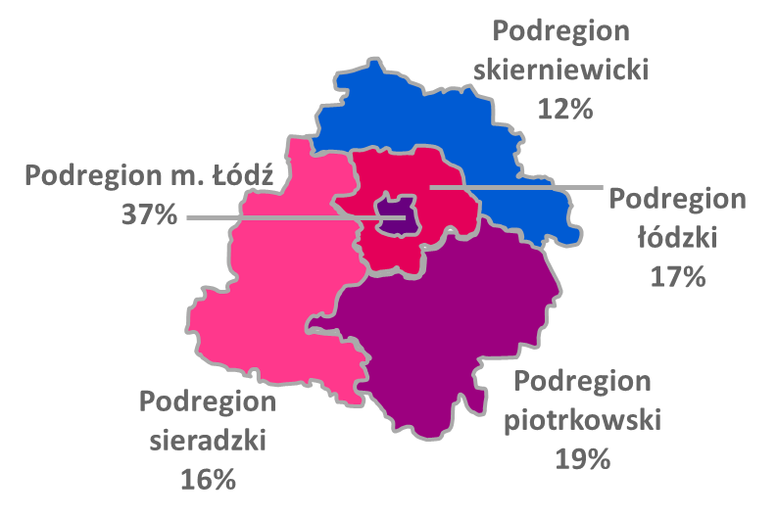  
Ponad połowa podmiotów gospodarki narodowej w województwie łódzkim w pierwszym półroczu 2019r. miała swoją siedzibę w Łodzi lub okalającym miasto podregionie łódzkim (54%, w tym 37%   
w Łodzi). Blisko co piąty podmiot był zarejestrowany w podregionie piotrkowskim (19%). Najmniej podmiotów gospodarki narodowej przypadało na podregion skierniewicki (12%). Struktura według podregionów nie zmieniła się istotnie w porównaniu do analogicznego okresu  
w 2010 r.

Źródło: Główny Urząd Statystyczny, Bank Danych Lokalnych, Podmioty gospodarki narodowej wg rejestru REGON (dane kwartalne), opracowanie własne.

**Trzy kluczowe branże**, w jakich działały w I półroczu 2019 r. podmioty gospodarki narodowej zarejestrowane  
 w rejestrze REGON na terenie województwa łódzkiego, to: handel i naprawy (25%), przetwórstwo przemysłowe (11%) oraz budownictwo (11%). Struktura ta nieco różni się od przeciętnej sytuacji w Polsce. Co prawda w skali kraju podmioty gospodarki narodowej również najczęściej zajmowały się w I półroczu 2019 r. handlem i naprawami (22%), jednak w drugiej kolejności najwięcej przypadało na budownictwo (13%),   
a następnie działalność profesjonalną, naukową i techniczną (10%), którą w województwie łódzkim wskazywało 9% zarejestrowanych w REGON podmiotów.

**Tabela 10 Struktura podmiotów gospodarki narodowej według sekcji PKD w Polsce, województwie łódzkim i podregionach województwa łódzkiego w I półroczu 2019 r.**

|  | Polska | woj. łódzkie | podregion | | | | |
| --- | --- | --- | --- | --- | --- | --- | --- |
| łódzki | m. Łódź | piotrkow-ski | sieradzki | skiernie-wicki |
| Handel i naprawy | 22% | 25% | 26% | 23% | 26% | 26% | 27% |
| Budownictwo | 13% | 11% | 11% | 8% | 13% | 15% | 12% |
| Dz. profesjonalna, naukowa i techniczna | 10% | 9% | 8% | 12% | 8% | 7% | 8% |
| Przetwórstwo przemysłowe | 9% | 11% | 14% | 10% | 12% | 12% | 8% |
| Pozostała działalność usługowa | 7% | 7% | 7% | 7% | 8% | 8% | 8% |
| Transport i gospodarka magazynowa | 6% | 6% | 6% | 6% | 7% | 6% | 7% |
| Obsługa rynku nieruchomości | 6% | 4% | 4% | 6% | 3% | 2% | 3% |
| Opieka zdrowotna i pomoc społeczna | 6% | 6% | 6% | 8% | 5% | 5% | 5% |
| Informacja i komunikacja | 4% | 3% | 3% | 5% | 2% | 2% | 3% |
| Edukacja | 3% | 4% | 3% | 4% | 4% | 3% | 4% |
| Usługi administrowania i działalność wspierająca | 3% | 3% | 3% | 4% | 2% | 2% | 2% |
| Zakwaterowanie i usługi gastronomiczne | 3% | 2% | 2% | 3% | 2% | 2% | 2% |
| Działalność finansowa i ubezpieczeniowa | 3% | 3% | 2% | 3% | 2% | 2% | 3% |
| Kultura, rozrywka i rekreacja | 2% | 2% | 2% | 2% | 2% | 2% | 2% |
| Rolnictwo, leśnictwo, łowiectwo i rybactwo | 2% | 2% | 2% | 0% | 2% | 2% | 3% |
| Pozostałe | 1% | 1% | 1% | 1% | 2% | 2% | 2% |

Źródło: Główny Urząd Statystyczny, Bank Danych Lokalnych, Podmioty gospodarki narodowej wg rejestru REGON (dane kwartalne), opracowanie własne.

Struktura podmiotów gospodarki narodowej zarejestrowanych w REGON według sekcji PKD nieco różni się w poszczególnych podregionach województwa łódzkiego. Co prawda we wszystkich podregionach największy udział w I półroczu 2019 r. miały podmioty zajmujące się handlem i naprawą. Jednak w Łodzi było ich najmniej w porównaniu do innych podregionów (23%). W to miejsce ponadprzeciętnie często występowały podmioty zajmujące się działalnością profesjonalną, naukową i techniczną (12%), obsługą rynku nieruchomości (6%) czy też informacją i komunikacją (5%). Relatywnie niski był natomiast w Łodzi udział podmiotów gospodarki narodowej działających w branży budowlanej (8%). Ze względów oczywistych, rzadko też na terenie Łodzi występowały podmioty działające w branży rolniczej. Ponadto Łódź oraz podregion skierniewicki charakteryzowały się najniższymi udziałami w I półroczu 2019 r. trzech kluczowych branż w województwie – handel i naprawa, przetwórstwo przemysłowe i budownictwo (odpowiednio 41% i 47%). Oznacza to, że w podregionach tych występuje większa dywersyfikacja działalności branżowej podmiotów gospodarki narodowej.

Firmy zajmujące się budownictwem największy udział w I półroczu 2019 r. miały w podregionie sieradzkim (15%), a następnie piotrkowskim (13%). Przetwórstwo przemysłowe z kolei ponadprzeciętnie często reprezentowane było w podregionie łódzkim (14%).

**Między I półroczem 2010 r. a I półroczem 2019 r. trzy kluczowe sekcje PKD działalności podmiotów gospodarki narodowej zarejestrowanych w rejestrze RRGON w województwie łódzkim nie zmieniły swoich pozycji, jednak ich łączny udział sukcesywnie się zmniejszał** (z 54% w I półroczu 2010 r. do 47% w I półroczu 2019 r.). Działo się to głównie za sprawą **zmniejszania się liczby podmiotów zajmujących się handlem i naprawami**. Na znaczeniu w analizowanym okresie **zyskała natomiast działalność profesjonalna, naukowa i techniczna**. W I półroczu 2019 r. tę branżę działalności wskazywało 9% zarejestrowanych podmiotów (o 2 p. proc. więcej niż w analogicznym okresie w 2010 r.).

Główny Urząd Statystyczny szczegółowe charakterystyki podmiotów gospodarki narodowej przedstawia dla tych podmiotów, które zawarły takie informacje w rejestrze REGON. Wynika z nich, że w województwie łódzkim, podobnie jak w skali całego kraju, na koniec 2018 r.[5] najwięcej podmiotów gospodarki narodowej zatrudniało do 9 pracowników (96%) lub należało do sektora prywatnego (97%).

Dodatkowo w porównaniu do końca 2010 r. zauważalny jest w województwie łódzkim **wzrost liczby najmniejszych podmiotów, zatrudniających do 9 pracowników**. W rejestrze REGON przybyło w analizowanym okresie 18,8 tys. takich podmiotów (tj. 9%), z czego większość powstała w sektorze prywatnym (ok. 17,9 tys. nowych podmiotów). Z drugiej strony występuje tendencja **zmniejszania się liczby największych pracodawców w województwie**. W analizowanym okresie ogółem ubyło z rejestru REGON 41 podmiotów gospodarki narodowej zatrudniających 250 i więcej pracowników.

**Tabela 11 Podmioty gospodarki narodowej w województwie łódzkim według przewidywanej liczby pracujących oraz sektorów własności według stanu na 31.12.2010 r., 31.12.2015 r. oraz 31.12.2018 r.**

|  | Liczba pracujących | 31.12.2010 | 31.12.2015 | 31.12.2018 | Zmiana  2018 r. – 2010 r. |
| --- | --- | --- | --- | --- | --- |
| *OGÓŁEM* | razem | 230908 | 241462 | 247502 | 16594 |
| 0-9 | 217616 | 229813 | 236456 | 18840 |
| 10-49 | 11076 | 9609 | 9097 | -1979 |
| 50-249 | 1935 | 1786 | 1709 | -226 |
| 250-999 | 242 | 215 | 203 | -39 |
| 1000 i więcej | 39 | 39 | 37 | -2 |
| *Sektor publiczny* | razem | 6611 | 6595 | 6190 | -421 |
| 0-9 | 3347 | 3863 | 3474 | 127 |
| 10-49 | 2464 | 1916 | 1916 | -548 |
| 50-249 | 707 | 737 | 722 | 15 |
| 250-999 | 76 | 59 | 58 | -18 |
| 1000 i więcej | 17 | 20 | 20 | 3 |
| *Sektor prywatny* | razem | 224297 | 234614 | 240462 | 16165 |
| 0-9 | 214269 | 225697 | 232133 | 17864 |
| 10-49 | 8612 | 7693 | 7181 | -1431 |
| 50-249 | 1228 | 1049 | 986 | -242 |
| 250-999 | 166 | 156 | 145 | -21 |
| 1000 i więcej | 22 | 19 | 17 | -5 |

Źródło: Zestawienie własne na podstawie: Zmiany strukturalne grup podmiotów gospodarki narodowej w rejestrze REGON, 2010 r., GUS, Warszawa 2011, tablica 3; Zmiany strukturalne grup podmiotów gospodarki narodowej w rejestrze REGON, 2015 r., GUS, Warszawa 2016, tablica 3 oraz Zmiany strukturalne grup podmiotów gospodarki narodowej w rejestrze REGON, 2018 r., GUS, Warszawa 2019, tablica 3.  
UWAGA: W podziale według województw i podregionów, sektorów własności w tym przewidywanej liczby pracujących – bez podmiotów, dla których informacja o adresie siedziby/miejscu zamieszkania lub przewidywanej liczbie pracujących, lub formie własności nie występuje w rejestrze REGON.

**Rysunek 9 Struktura podmiotów gospodarki narodowej według sekcji PKD w województwie w I półroczu 2010 r. i 2019 r.**

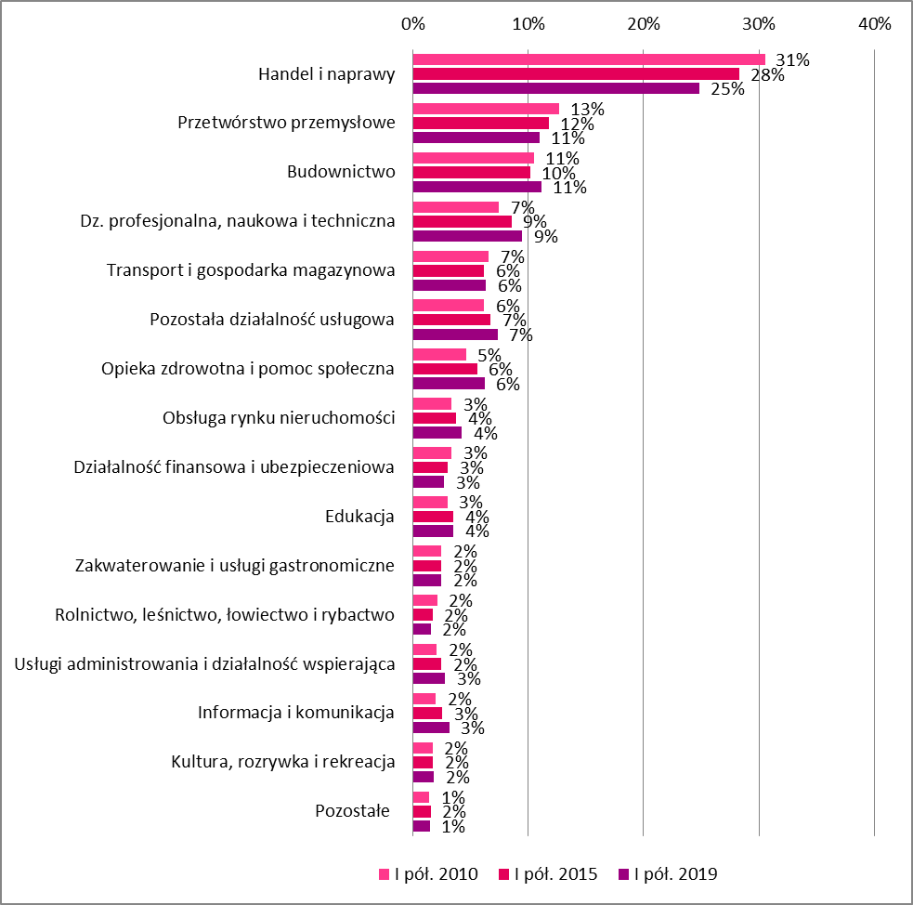

Źródło: Główny Urząd Statystyczny, Bank Danych Lokalnych, Podmioty gospodarki narodowej wg rejestru REGON (dane kwartalne), opracowanie własne.

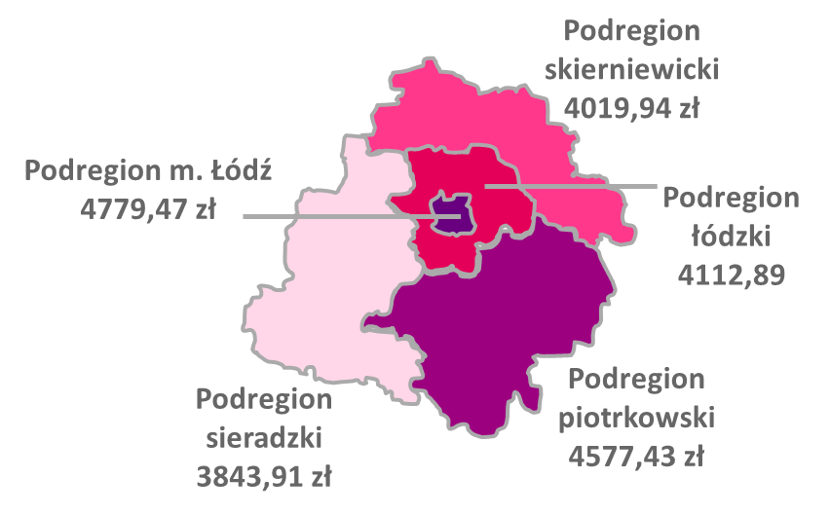Mapa 2 Przeciętne miesięczne wynagrodzenie brutto w województwie łódzkim według podregionów w 2018 r.

Łódzki rynek pracy oferuje niższe wynagrodzenia niż przeciętnie w kraju. W 2018 r. przeciętne miesięczne wynagrodzenie brutto w województwie łódzkim wyniosło ponad 4,4 tys. zł brutto, co stanowiło 91,9% miesięcznego wynagrodzenia brutto w Polsce.

Poziom wynagrodzenia był zróżnicowany w podregionach. Najwyższe wynagrodzenia w 2018 r. wystąpiły w Łodzi – 4,8 tys. zł, co stanowiło 98,9% wynagrodzenia miesięcznego na poziomie kraju i 107,6% przeciętnego wynagrodzenia w regionie. Z kolei najniższy poziom wynagrodzenia wystąpił w podregionie sieradzkim – 3,8 tys. zł (79,5% wynagrodzenia krajowego i 86,5% wynagrodzenia w województwie łódzkim).

Źródło: Główny Urząd Statystyczny, Bank Danych Lokalnych, Wynagrodzenia, opracowanie własne.

W latach 2010-2018 przeciętne miesięczne wynagrodzenie brutto w województwie łódzkim sukcesywnie rosło. Dynamika tego wzrosu była w województwie łódzkim nieco wyższa niż w kraju – wzrost o 44%, a na poziomie Polski o 40%. Mimo to, w analizowanym okresie zawsze utrzymywało się poniżej przeciętnego miesięcznego wynagrodzenia brutto w kraju.

**Rysunek 10 Przeciętne miesięczne wynagrodzenie brutto w Polsce i województwie łódzkim w latach 2010-2018**

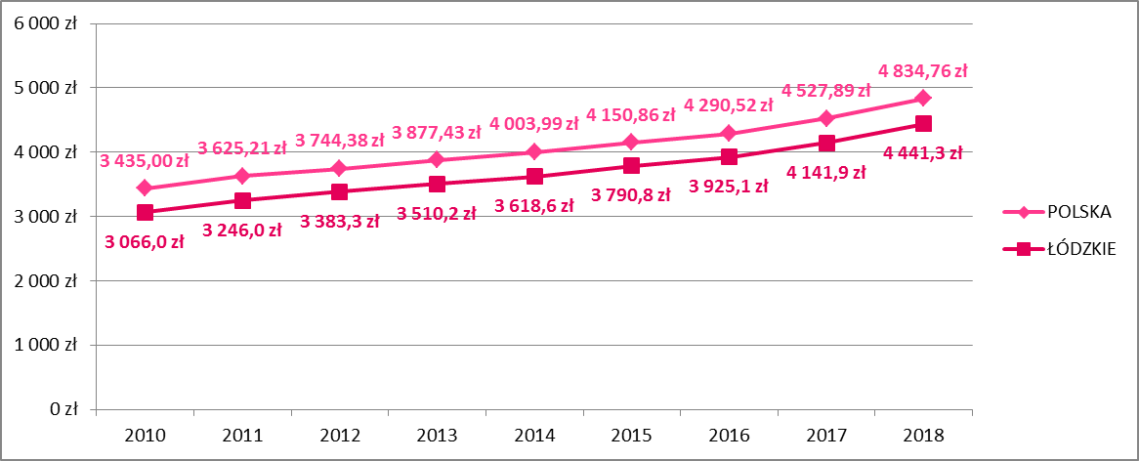 Źródło: Główny Urząd Statystyczny, Bank Danych Lokalnych, Wynagrodzenia, opracowanie własne.

1. Zarys koncepcyjny badania

**Zamawiający zdefiniował następujące główne cele niniejszego badania:**

* ***Poznanie opinii osób w wieku do 25 lat uczących się i pracujących na terenie województwa łódzkiego o możliwościach własnego rozwoju zawodowego w warunkach, jakie stwarza rynek pracy województwa łódzkiego;***
* ***Odwzorowanie planów zawodowych osób w wieku do 25 lat pracujących i uczących się na terenie województwa łódzkiego;***
* ***Poznanie najważniejszych motywów decyzji osób w wieku do 25 lat uczących się i pracujących na terenie województwa łódzkiego w sprawie planowania ich kariery zawodowej – w województwie łódzkim bądź poza nim.***

**Szczegółowe cele stojące przed projektem zdefiniowane zostały następująco:**

* Zebranie informacji nt. planów zawodowych osób w wieku 18-24 lata uczących się w woj. łódzkim - identyfikacja czynników decydujących o: wyborze miejsca (instytucji/firmy) pracy, rodzaju (np. stanowiska) pracy
* Identyfikacja powodów podjęcia zatrudnienia osób w wieku 18-24 lata pracujących w woj. łódzkim oraz osób w wieku 18-24 lata uczących się i pracujących w woj. łódzkim
* Pozyskanie informacji nt. czynników wyboru zawodu grupy docelowej badania
* Charakterystyka najważniejszych umiejętności i kwalifikacji zawodowych poszukiwanych przez pracodawców w woj. łódzkim w opinii grupy docelowej – ranking
* Sporządzenie rankingu firm/instytucji, w których warto rozpocząć karierę zawodową
* Identyfikacja mobilności i elastyczności zawodowej grupy docelowej badania
* Poznanie opinii grupy docelowej badania nt. pozytywnych oraz negatywnych aspektów związanych z pracą w województwie łódzkim

**W badaniu zastosowano następujące techniki badawcze:**

1. **ANALIZA DESK RESEARCH** - tworząca kontekst (tło badawcze) dla opisu badanej grupy
2. **BADANIE ILOŚCIOWE –** realizowane techniką wywiadu kwestionariuszowego typu PAPI (N=600)

Badaną populację stanowiły osoby w wieku 18-24 lata, w następujących warstwach:

* osoby w wieku 18-24 lata uczące się w woj. łódzkim,
* osoby w wieku 18-24 lata pracujące w woj. łódzkim,
* osoby w wieku 18-24 lata uczące się i pracujące w woj. Łódzkim

Badanie zostało przeprowadzone na reprezentatywnej próbie gospodarstw domowych. Wykorzystano próbę random-route z punktów startowych. Wylosowano 150 punktów startowych. Zastosowano dobór warstwowy z uwzględnieniem podziału administracyjnego województwa na powiaty, a w ramach powiatu na typy miejscowości (wieś, miasto)[6].

Badanie właściwe zostało poprzedzone pilotażem[7].

Uzyskane w badaniu wyniki zostały poddane procedurze ważenia ze względu na płeć, miejsce zamieszkania – miasto vs. wieś, a także podregion.

Dokładny sposób doboru próby a także kwestionariusz zastosowany w badaniu Zawiera Aneks metodologiczny do raportu.

1. Osoby w wieku 18-24 – charakterystyka grupy ze względu na status na rynku pracy i w edukacji

Pod względem statusu na rynku pracy i edukacji można wśród badanych wyróżnić trzy grupy, których sytuacja ze względu na te zmienne będzie odmienna. Z uwagi na tę sytuację oraz odmienną perspektywę należy też spodziewać się zróżnicowania innych zmiennych społeczno-demograficznych. Status osoby na rynku pracy i edukacji jest dość dobrym przybliżeniem fazy życia.

Dla potrzeb analizy wyodrębniono trzy grupy badanych:

* Osoby wyłącznie pracujące – 46%
* Osoby wyłącznie uczące się – 38%
* Osoby łączące pracę i naukę – 16%

W dalszej części rozdziału grupy te zostały szczegółowo scharakteryzowane.

Rysunek 11. Struktura próby ze względu na status na rynku pracy i edukacji

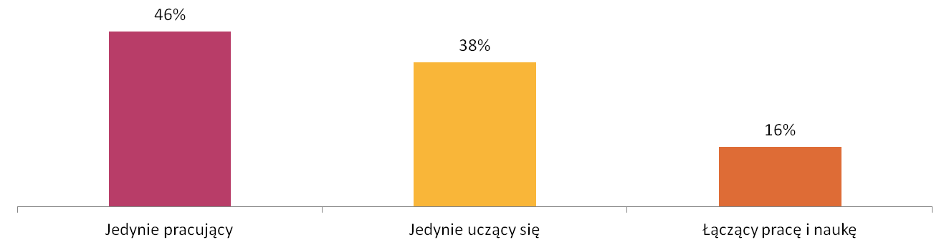

Źródło: Młodzi dla łódzkiego – łódzkie dla młodych 2019, N=600

* 1. Osoby wyłącznie pracujące

Osoby pracujące, które już się nie kształcą stanowią najliczniejszą wśród badanych grupę – aż 46%. Pewną przewagę mają tutaj mężczyźni (56%). Grupa ta składa się też głównie z osób powyżej 20 roku życia (86%, por. Rysunek 12), co czyni ją relatywnie najstarszą ze wszystkich trzech segmentów. Fakt ten ma wyraźnie przełożenie na sytuację życiową grupy pracujących.

Dominującym jest wykształcenie zawodowe – zasadnicze (23%), bądź też średnie i policealne (30%). Co czwarty pracujący posiadał wykształcenie średnie ogólnokształcące (26%), zaś co dziesiąty studia (ukończone lub niepełne, 11%).

Rysunek 12. Struktura grupy osób wyłącznie pracujących ze względu na płeć, wiek i wykształcenie

Rysunek 12. Struktura grupy osób wyłącznie pracujących ze względu na płeć, wiek i wykształcenie, Źródło: Młodzi dla łódzkiego – łódzkie dla młodych 2019

Źródło: Młodzi dla łódzkiego – łódzkie dla młodych 2019, osoby wyłącznie pracujące N=277

Zdecydowanie wyższy jest odsetek osób wyłącznie pracujących w podregionie piotrkowskim, gdzie zamieszkuje aż jedna trzecia tej grupy (por. Rysunek 13). Około połowa mieszka w małych, wiejskich miejscowościach.

Niemal wszyscy badani deklarują, iż ich rodzice również mieszkają w województwie łódzkim (99%).

Rysunek 13. Struktura grupy osób wyłącznie pracujących ze względu na podregion oraz miejsce zamieszkania

|  |  |
| --- | --- |
| Rysunek 13. Struktura grupy osób wyłącznie pracujących ze względu na podregion oraz miejsce zamieszkania, Źródło: Młodzi dla łódzkiego – łódzkie dla młodych 2019 |  |

Źródło: Młodzi dla łódzkiego – łódzkie dla młodych 2019, osoby wyłącznie pracujące N=277

Ponad 90% pracujących jest zatrudnionych jako pracownicy najemni, zaś 6% prowadzi własną działalność gospodarczą lub rolniczą (por. Rysunek 14). Dla 49% obecna praca jest już pracą w docelowym zawodzie.

Rysunek 14. Charakter pracy osób pracujących[8]

Charakter pracy osób pracujących, Źródło: Młodzi dla łódzkiego – łódzkie dla młodych 2019

*Źródło: Młodzi dla łódzkiego – łódzkie dla młodych 2019, osoby wyłącznie pracujące N=277*

Choć zdecydowana większość to osoby stanu wolnego, jednak wśród wyłącznie pracujących – jako w grupie relatywnie najstarszej około 18% stanowią osoby pozostające w związkach małżeńskich lub konkubinacie. Ponadto najwyższy jest tu odsetek osób samodzielnych – mieszkających całkowicie samodzielnie (38%), bądź prowadzących oddzielne gospodarstwo domowe (11%).

Rysunek 15. Stan cywilny oraz odsetek zamieszkujących z rodzicami we wspólnym gospodarstwie[9]

Rysunek 15. Stan cywilny oraz odsetek zamieszkujących z rodzicami we wspólnym gospodarstwie, Źródło: Młodzi dla łódzkiego – łódzkie dla młodych 2019
,

Źródło: Młodzi dla łódzkiego – łódzkie dla młodych 2019, osoby wyłącznie pracujące N=277

Wśród osób mieszkających samodzielnie około połowa posiada własne lokum – dom lub mieszkanie (47%), zaś podobny odsetek mieszkanie lub dom wynajmuje (47%). Do rzadkości należą sytuacje zamieszkiwania w wynajmowanym pokoju, akademiku czy bursie (por. Rysunek 16).

Zdecydowana większość osób samodzielnie mieszkających zamieszkuje z partnerem lub małżonkiem (72%), rzadziej sami (18%).

Rysunek 16. Charakter miejsca zamieszkania oraz osoby mieszkające wraz z respondentem – wśród osób mieszkających samodzielnie

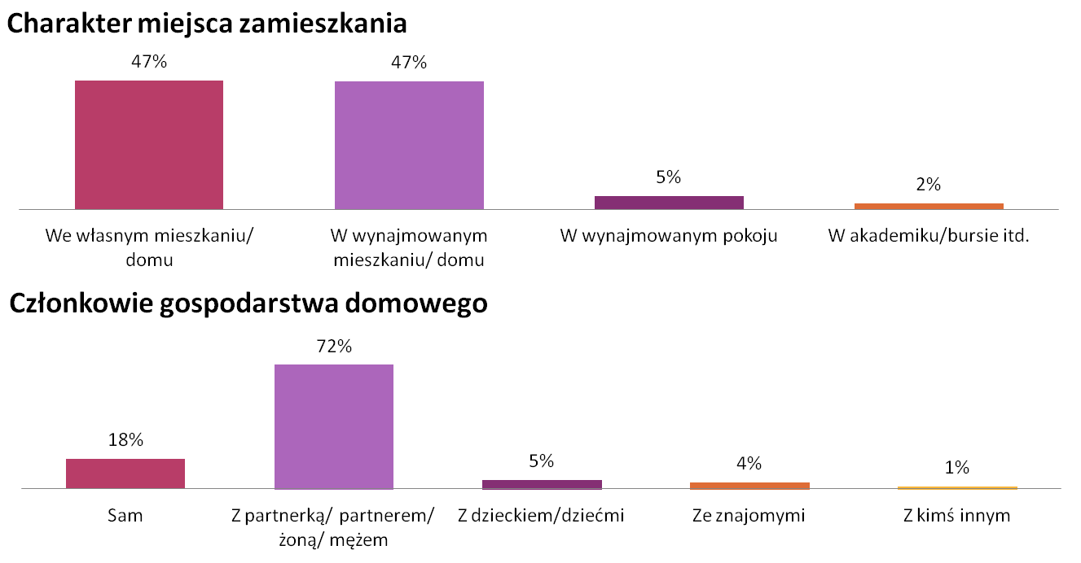

Źródło: Młodzi dla łódzkiego – łódzkie dla młodych 2019, osoby wyłącznie pracujące, osoby mieszkające samodzielnie, bez rodziców N=106

Z wyższym wiekiem, większą niezależnością oraz relatywnie wyższym odsetkiem osób w związkach formalnych lub nieformalnych związany jest też najwyższy wśród wszystkich grup odsetek osób deklarujących posiadanie dzieci (17%).

Gospodarstwa domowe osób wyłącznie pracujących składają się najczęściej z dwóch lub trzech osób (por. Rysunek 17).

Rysunek 17. Posiadanie dzieci oraz liczba członków gospodarstwa domowego

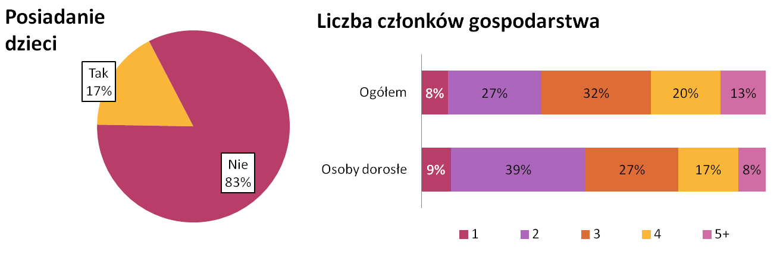

Źródło: Młodzi dla łódzkiego – łódzkie dla młodych 2019, osoby wyłącznie pracujące N=277

Dochody osób wyłącznie pracujących kształtują się na wyższym poziomie, niż osób łączących naukę i pracę, choć jednocześnie na tle średniej płacy wypadają nisko. Aż 87% badanych nie przekroczyło poziomu średniego wynagrodzenia netto w gospodarce, który wynosi około 3,8 tys. zł[10].

Najliczniejsza grupa badanych deklaruje dochody pomiędzy 2 a 3 tys. zł netto, zaś co czwarty pracujący uzyskuje dochód pomiędzy 1 a 2 tys. zł (por. Rysunek 18). Tylko 6% wskazuje na dochody powyżej 4 tys. zł netto.

Rysunek 18. Struktura dochodów osób wyłącznie pracujących

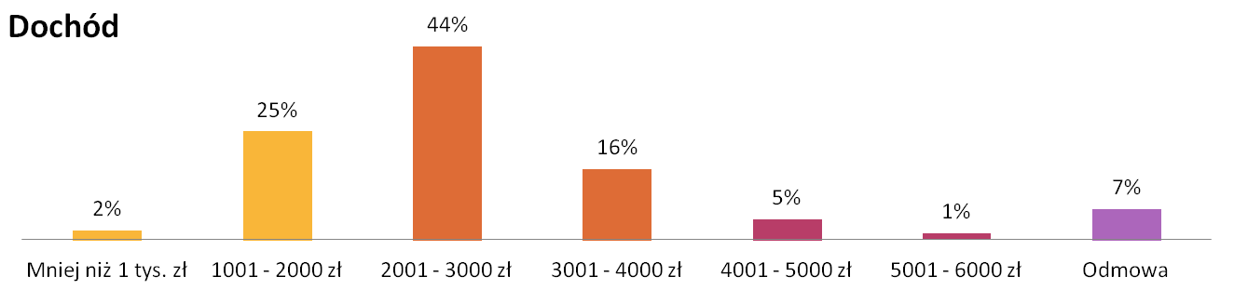

Źródło: Młodzi dla łódzkiego – łódzkie dla młodych 2019, osoby wyłącznie pracujące N=277

* 1. Osoby wyłącznie uczące się

To druga pod względem liczebności grupa wśród badanych. Jej udział w próbie to 38%.

Osoby, które nie są aktywne zawodowo, a jedynie się kształcą, stanowią najmłodszą wśród wyróżnionych grup – 79% jest w wieku 18-20 lat. Nieznacznie przeważają tu też kobiety (52%). Ponieważ są to osoby pozostające w systemie edukacji na poziomie średnim lub wyższym, jest to też grupa o relatywnie najniższym wykształceniu – 40% stanowią osoby, które ukończyły wyłącznie gimnazjum, zaś kolejne 7% posiada niepełne wykształcenie średnie. Ukończenie szkoły średniej ogólnokształcącej zadeklarowało 37% tej grupy.

Najliczniejsza grupa osób uczących się – 42%, kontynuuje naukę na poziomie studiów wyższych. 31% uczy się obecnie w technikum, szkole policealnej lub pomaturalnej. Co czwarty z uczących się jest obecnie w liceum ogólnokształcącym.

Rysunek 19. Struktura grupy osób wyłącznie uczących się ze względu na płeć, wiek, wykształcenie oraz obecną szkołę.

Rysunek 19. Struktura grupy osób wyłącznie uczących się ze względu na płeć, wiek, wykształcenie oraz obecną szkołę, Źródło: Młodzi dla łódzkiego – łódzkie dla młodych 2019, 

Źródło: Młodzi dla łódzkiego – łódzkie dla młodych 2019, osoby wyłącznie uczące się N=229

Osoby wyłącznie uczące się zdecydowanie częściej zamieszkują w stolicy regionu (27%) lub też w podregionie sieradzkim (24%, por. Rysunek 20). Ponad połowę grupy osób kształcących się stanowią mieszkańcy miast (59%).

Niemal wszyscy badani deklarują, iż ich rodzice również mieszkają w województwie łódzkim (99%).

Rysunek 20. Struktura grupy osób wyłącznie uczących się ze względu na podregion oraz miejsce zamieszkania

|  |  |
| --- | --- |
| Rysunek 20. Struktura grupy osób wyłącznie uczących się ze względu na podregion oraz miejsce zamieszkania, Źródło: Młodzi dla łódzkiego – łódzkie dla młodych 2019 |  |

Źródło: Młodzi dla łódzkiego – łódzkie dla młodych 2019, osoby wyłącznie uczące się N=229

Nie zaskakuje fakt, iż osoby wyłącznie uczące się w ogromnej większości jeszcze się nie usamodzielniły, ani nie żyją w związkach. 98% w tej grupie stanowią osoby stanu wolnego, zaś 91% zamieszkuje z rodzicami lub opiekunami we wspólnym gospodarstwie domowym.

Jedynie 8% mieszka samodzielnie – większość z tej grupy wynajmuje mieszkania, wspólnie z partnerem lub partnerką albo też ze znajomymi, choć co czwarty badany mieszka w akademiku lub bursie.

Rysunek 21. Stan cywilny oraz odsetek zamieszkujących z rodzicami we wspólnym gospodarstwie

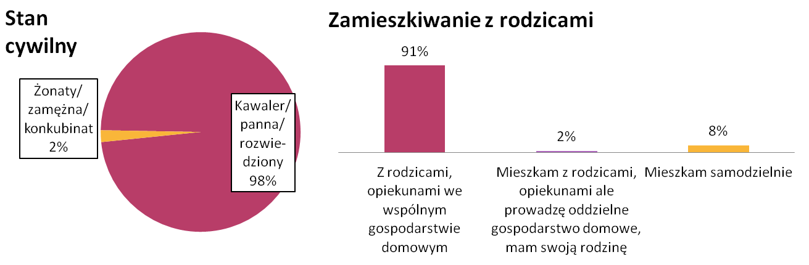

Źródło: Młodzi dla łódzkiego – łódzkie dla młodych 2019, osoby wyłącznie uczące się N=229

Pojedyncze są w grupie wyłącznie uczących się osoby posiadające dzieci. Gospodarstwa domowe osób wyłącznie kształcących się składają się najczęściej z trzech lub czterech osób (por. Rysunek 22).

Rysunek 22. Posiadanie dzieci oraz liczba członków gospodarstwa domowego

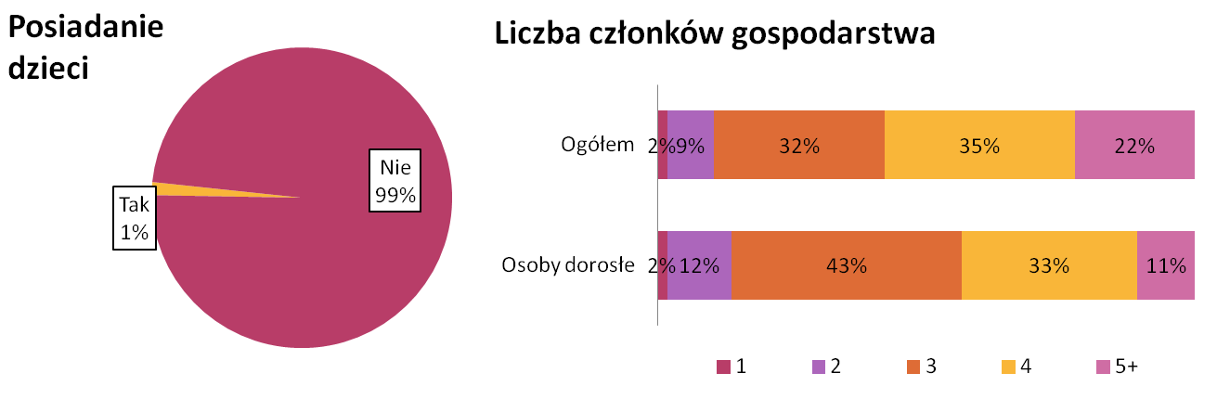

*Źródło: Młodzi dla łódzkiego – łódzkie dla młodych 2019, osoby wyłącznie uczące się N=229*

* 1. Osoby łączące naukę i pracę

Grupa osób łączących naukę i pracę stanowi najmniej liczną grupę badanych - zaledwie 16%.

Przewagę w tej grupie mają osoby w wieku 21-24 lat (62%), ale wyższy, niż wśród wyłącznie pracujących jest tu udział najmłodszych badanych – 38% ma 18-20 lat (por. Rysunek 23). Inaczej też, niż wśród wyłącznie pracujących w grupie łączącej naukę i pracę przewagę mają kobiety (58%).

Grupa ta jest też relatywnie najlepiej wykształcona – ponad 75% stanowią osoby posiadające co najmniej pełne wykształcenie średnie. Dwóch na trzech badanych kontynuuje naukę na studiach.

Rysunek 23. Struktura grupy osób łączących naukę z pracą ze względu na płeć, wiek, wykształcenie oraz obecną szkołę

Rysunek 23. Struktura grupy osób łączących naukę z pracą ze względu na płeć, wiek, wykształcenie oraz obecną szkołę, Źródło: Młodzi dla łódzkiego – łódzkie dla młodych 2019

Źródło: Młodzi dla łódzkiego – łódzkie dla młodych 2019, osoby łączące naukę z pracą N=94

Co trzecia z osób łączących naukę i pracę mieszka w Łodzi (33%), zaś co piąta w podregionie sieradzkim (21%).

Odsetek osób mieszkających w miastach jest najwyższy spośród wszystkich trzech grup (68%).

Niemal wszyscy badani deklarują, iż ich rodzice również mieszkają w województwie łódzkim (98%).

Rysunek 24. Struktura grupy osób łączących naukę z pracą ze względu na podregion oraz miejsce zamieszkania

|  |  |
| --- | --- |
| Rysunek 24. Struktura grupy osób łączących naukę z pracą ze względu na podregion oraz miejsce zamieszkania, Źródło: Młodzi dla łódzkiego – łódzkie dla młodych 2019 |  |

Źródło: Młodzi dla łódzkiego – łódzkie dla młodych 2019, osoby łączące naukę z pracą N=94

Niemal wszyscy łączący naukę z pracą są zatrudnieni jako pracownicy najemni (97%, por. Rysunek 25). Jednak obecnie wykonywana praca dla zdecydowanej większości nie jest jeszcze pracą związaną z docelowym zawodem i planami (78%).

Rysunek 25. Charakter pracy osób łączących naukę z pracą

Rysunek 25. Charakter pracy osób łączących naukę z pracą, Źródło: Młodzi dla łódzkiego – łódzkie dla młodych 2019

Źródło: Młodzi dla łódzkiego – łódzkie dla młodych 2019, osoby łączące naukę z pracą N=94

Co dziesiąta osoba w grupie łączącej naukę z pracą pozostaje w związku małżeńskim lub konkubinacie, zaś 28% mieszka samodzielnie. Ponadto 9%, choć mieszkają z rodzicami, to prowadzą odrębne gospodarstwo.

Rysunek 26. Stan cywilny oraz odsetek zamieszkujących z rodzicami we wspólnym gospodarstwie

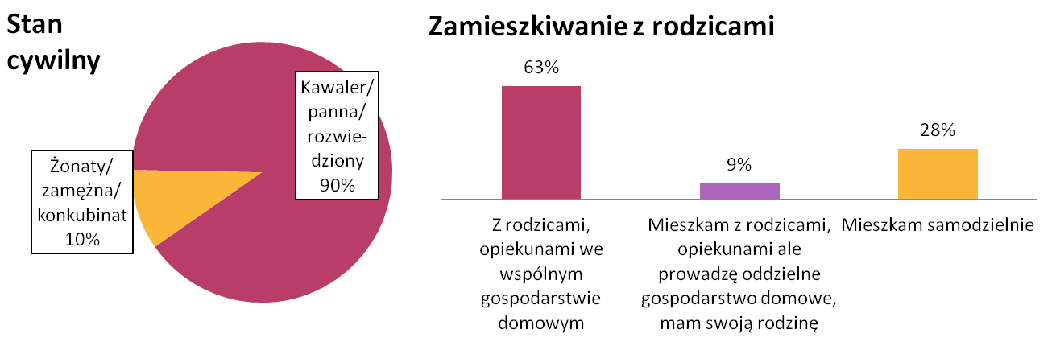

Źródło: Młodzi dla łódzkiego – łódzkie dla młodych 2019, osoby łączące naukę z pracą N=94

Jednak w przeciwieństwie do grupy osób pracujących, osoby łączące naukę i pracę, które już się usamodzielniły, najczęściej mieszkają w wynajmowanych mieszkaniach lub domach (72%), z partnerami lub partnerkami, lub też ze znajomymi (17%) bądź samodzielnie (19%, por. Rysunek 27).

Rysunek 27. Charakter miejsca zamieszkania oraz osoby mieszkające wraz z respondentem – wśród osób mieszkających samodzielnie

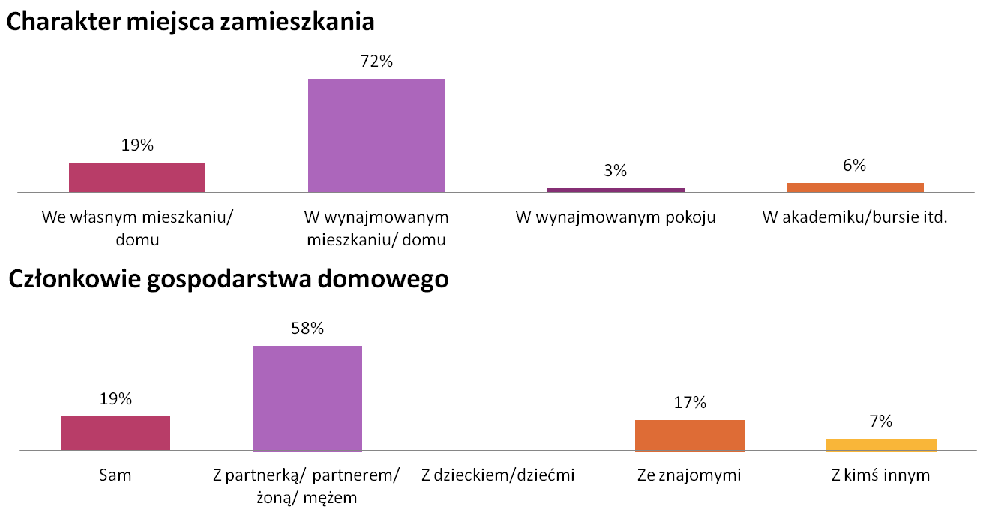

Źródło: Młodzi dla łódzkiego – łódzkie dla młodych 2019, osoby łączące naukę z pracą, osoby mieszkające samodzielnie, bez rodziców N=27

W grupie tej sporadycznie pojawiają się już osoby posiadające dzieci (7%). Gospodarstwa domowe osób łączących naukę i pracę składają się najczęściej z dwóch lub trzech osób (por. Rysunek 28).

Rysunek 28. Posiadanie dzieci oraz liczba członków gospodarstwa domowego

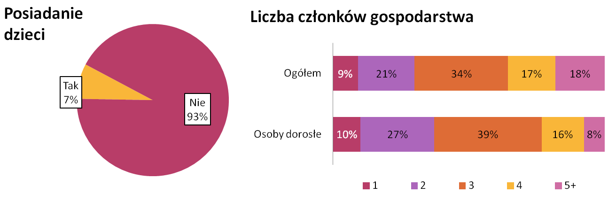

Źródło: Młodzi dla łódzkiego – łódzkie dla młodych 2019, osoby łączące naukę z pracą N=94

Dochody osób łączących naukę i pracę są niskie i wskazują raczej na dorywczy, dodatkowy charakter ich pracy lub też na pracę na najniżej opłacanych stanowiskach. Ponad 60% tej grupy zarabia miesięcznie kwotę do 2 tys. zł netto. Dochody rzędu 2-3 tys. zł osiąga tylko 22% badanych (por. Rysunek 29).

Rysunek 29. Struktura dochodów osób wyłącznie pracujących

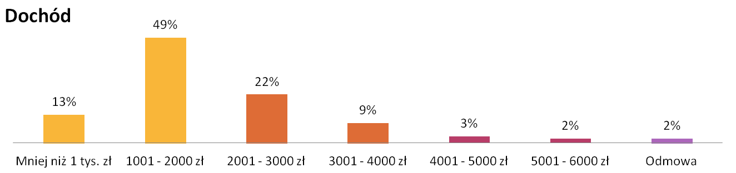

*Źródło: Młodzi dla łódzkiego – łódzkie dla młodych 2019, osoby łączące naukę z pracą N=94*

1. Młodzi w województwie łódzkim - dokonane wybory
   1. Powody dotychczas podjętych decyzji

Osoby wyłącznie uczące się, które jeszcze nie weszły na rynek pracy decyzję o wyborze swojej ścieżki edukacyjnej, przygotowania do wykonywania przyszłego zawodu oparły głównie o swoje predyspozycje, zainteresowania i umiejętności (56%). Szczególnie dotyczyły to osób w wieku 21-24 lata (80%).

W dalszej kolejności wybór był podyktowany możliwościami na rynku pracy (12%), ale również wynikał z opinii i rad innych osób (11%). Opinie i rady innych osób były szczególnie ważne przy podejmowaniu opinii przez kobiety (15%) oraz osoby w wieku 18-20 lat (12%). Nie zaobserwowano tu różnic ze względu na podregion.

**Tabela 12 Czynniki, jakie zdecydowały o wyborze ścieżki edukacyjnej, przygotowania do wykonywania przyszłego zawodu ze względu na płeć i wiek – osoby, które jeszcze nie weszły na rynek pracy**

| Czynniki | OGÓŁEM (N=229)[11] | PŁEĆ | | WIEK | |
| --- | --- | --- | --- | --- | --- |
| Mężczyźni (N=110) | Kobiety (N=118) | 18-20 lat (N=181) | 21-24 lat (N=48) |
| PREDYSPOZYCJE/ZAINTERESOWANIA/UMIEJETNOŚCI | 56% | 57% | 55% | 50% | 80% |
| Moje zainteresowania, hobby | 50% | 52% | 48% | 45% | 68% |
| chęć pracy w tym właśnie zawodzie | 6% | 3% | 8% | 5% | 7% |
| Moje predyspozycje - umiejętności, czy też predyspozycje fizyczne, charakterologiczne itp. | 2% | 4% | 0% | 1% | 6% |
| KOMPROMIS Z MOŻLIWOŚCIAMI RYNKU | 12% | 11% | 13% | 14% | 5% |
| Możliwości na rynku pracy | 12% | 10% | 13% | 14% | 4% |
| możliwość założenia działalności gospodarczej | 0% | 1% | 0% | 0% | 2% |
| OPINIE/RADY INNYCH | 11% | 6% | 15% | 12% | 5% |
| Opinie rodziców, opiekunów | 5% | 4% | 6% | 6% | 0% |
| tradycje rodzinne | 3% | 1% | 5% | 2% | 5% |
| Opnie, wybory rówieśników, kolegów | 3% | 2% | 4% | 3% | 0% |
| WYGODA/ŁATWOŚĆ/BLISKOŚĆ/PEWNOŚĆ | 7% | 9% | 5% | 9% | 2% |
| dogodny dojazd/blisko domu | 6% | 6% | 5% | 7% | 0% |
| łatwo było ukończyć tę szkołę | 1% | 2% | 0% | 0% | 2% |
| NAUKA/CIEKAWOŚĆ/ROZWÓJ | 5% | 5% | 5% | 6% | 2% |
| chęć uzyskania wykształcenia technicznego/tytuł technika | 2% | 2% | 1% | 2% | 0% |
| nauka języków obcych | 1% | 0% | 2% | 1% | 2% |
| chęć zdobycia wyższego wykształcenia | 1% | 2% | 0% | 1% | 0% |
| USAMODZIELNIENIE SIĘ | 3% | 2% | 4% | 2% | 7% |
| szybkie zdobycie zawodu/usamodzielnienie się | 3% | 2% | 4% | 2% | 7% |
| ZAROBKI | 3% | 6% | 0% | 4% | 0% |
| wysokie zarobki | 3% | 6% | 0% | 4% | 0% |
| PRACA Z LUDŹMI | 2% | 1% | 4% | 3% | 0% |
| praca z ludźmi | 2% | 0% | 3% | 2% | 0% |
| Niczym konkretnym, trudno powiedzieć po prostu tak wybrałem /nie wiem | 8% | 10% | 5% | 9% | 3% |

Źródło: Młodzi dla łódzkiego – łódzkie dla młodych 2019, osoby wyłącznie uczące się.

Widoczne są pewne różnice między czynnikami, jakie zadecydowały o wyborze ścieżki edukacyjnej, przygotowania do wykonywania przyszłego zawodu ze względu na rodzaj szkoły, w jakiej obecnie uczyli się badani. I tak zainteresowania, hobby były szczególnie istotne w przypadku osób studiujących (56%), które również szczególną wagę przykładały przy wyborze ścieżki edukacyjnej do możliwości na rynku pracy (14%).

Z kolei osoby uczące się w technikum, szkole policealnej deklarowały, że o takim wyborze zadecydowała chęć pracy w danym zawodzie (12%), ale również możliwości na rynku pracy (12%), czy też dogodny dojazd, blisko domu (11%).

Dla uczniów liceów oprócz własnych zainteresowań, istotnym czynnikiem wyboru były opinie i rady innych osób (18%), w tym rodziców, opiekunów (12%). Ta grupa osób wyłącznie uczących się najczęściej w porównaniu do innych przyznawała, że nie kierowała się niczym konkretnym (17%).

**Tabela 13 Czynniki, jakie zdecydowały o wyborze ścieżki edukacyjnej, przygotowania do wykonywania przyszłego zawodu ze względu na rodzaj szkoły, w jakiej się obecnie uczą**

| Czynniki | OGÓŁEM (N=229) | Szkoła w jakiej się obecnie uczy | | |
| --- | --- | --- | --- | --- |
| Technikum/  szkoła policealna/  pomaturalna (N=72) | Liceum ogólnokształcące (N=58) | Studia (N=96) |
| PREDYSPOZYCJE/ZAINTERESOWANIA/UMIEJETNOŚCI | 56% | 53% | 48% | 63% |
| Moje zainteresowania, hobby | 50% | 44% | 46% | 56% |
| chęć pracy w tym właśnie zawodzie | 6% | 12% | 2% | 4% |
| Moje predyspozycje - umiejętności, czy też predyspozycje fizyczne, charakterologiczne itp. | 2% | 0% | 0% | 4% |
| KOMPROMIS Z MOŻLIWOŚCIAMI RYNKU | 12% | 12% | 6% | 15% |
| Możliwości na rynku pracy | 12% | 12% | 6% | 14% |
| OPINIE/RADY INNYCH | 11% | 8% | 18% | 8% |
| Opinie rodziców, opiekunów | 5% | 1% | 12% | 4% |
| tradycje rodzinne | 3% | 2% | 3% | 4% |
| Opnie, wybory rówieśników, kolegów | 3% | 5% | 3% | 1% |
| WYGODA/ŁATWOŚĆ/BLISKOŚĆ/PEWNOŚĆ | 7% | 11% | 8% | 3% |
| dogodny dojazd/blisko domu | 6% | 11% | 8% | 1% |
| NAUKA/CIEKAWOŚĆ/ROZWÓJ | 5% | 9% | 4% | 3% |
| chęć uzyskania wykształcenia technicznego/tytuł technika | 2% | 5% | 0% | 0% |
| nauka języków obcych | 1% | 0% | 2% | 2% |
| chęć zdobycia wyższego wykształcenia | 1% | 0% | 2% | 1% |
| USAMODZIELNIENIE SIĘ | 3% | 5% | 0% | 4% |
| szybkie zdobycie zawodu/usamodzielnienie się | 3% | 5% | 0% | 4% |
| ZAROBKI | 3% | 4% | 2% | 2% |
| wysokie zarobki | 3% | 4% | 2% | 2% |
| PRACA Z LUDŹMI | 2% | 3% | 0% | 4% |
| praca z ludźmi | 2% | 1% | 0% | 3% |
| pomoc ludziom | 1% | 1% | 0% | 2% |
| Niczym konkretnym, trudno powiedzieć po prostu tak wybrałem /nie wiem | 8% | 3% | 17% | 6% |

Źródło: Młodzi dla łódzkiego – łódzkie dla młodych 2019, osoby wyłącznie uczące się.

Większość osób wyłącznie uczących się przyznała, że dokonując wyboru swojej ścieżki edukacyjnej brała pod uwagę to, czy łatwo będzie później znaleźć pracę (73% odpowiedzi zdecydowanie tak i raczej tak). Płeć nie różnicowała tutaj opinii badanych. Znaczenie miał natomiast ich wiek. Osoby w wieku 21-24 lata częściej deklarowały, że ich wybory edukacyjnej były podyktowane ułatwieniem sobie ścieżki zawodowej (83%).

Widoczne jest także zróżnicowanie ze względu na szkołę, w jakiej obecnie się uczą badani. W największym stopniu wybór ścieżki edukacyjnej ułatwiającej znalezienie później pracy wskazywały osoby studiujące (83%), a w najmniejszym uczące się w liceum ogólnokształcącym (60%).

Rysunek 30. Kierowanie się przy wyborze ścieżki edukacyjnej łatwością znalezienia pracy w przyszłości ze względu na wiek i szkołę, w jakiej się obecnie uczą

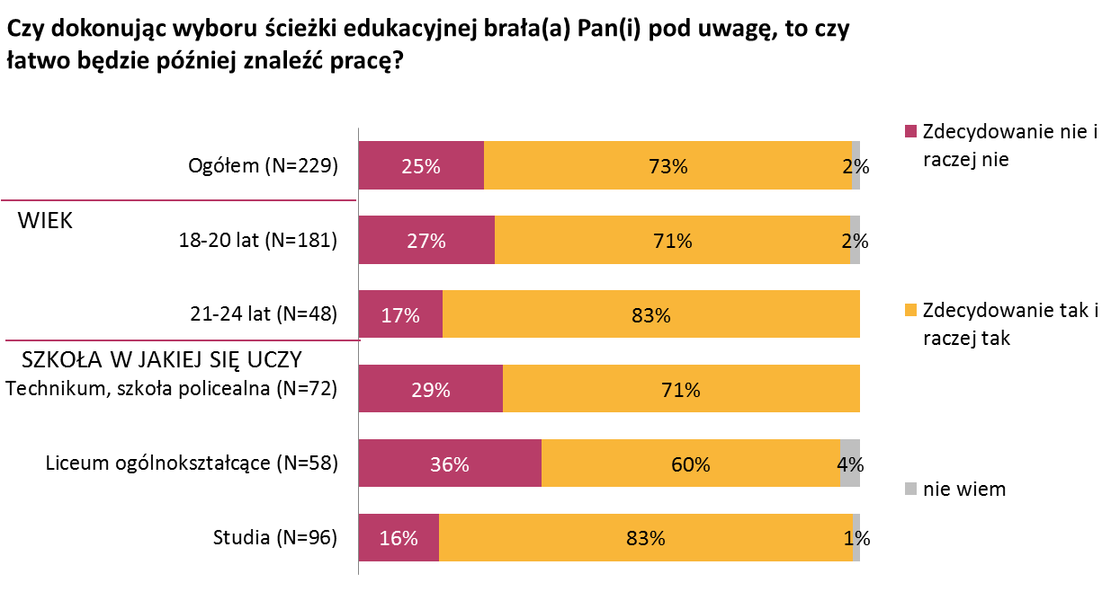

Źródło: Młodzi dla łódzkiego – łódzkie dla młodych 2019, osoby wyłącznie uczące się

Gdy spojrzymy na osoby pracujące, które posiadały wyuczony zawód, ale w nim nie pracowały, to w tym przypadku o wyborze zawodu również zdecydowały przede wszystkim predyspozycje, zainteresowania i umiejętności (48%).

W dalszej kolejności o wyborze zawodu decydowały możliwości rynku pracy (15%), zarobki (12%), a także wygoda, bliskość, pewność zatrudnienia (10%).

**Tabela 14 Czynniki, jakie zdecydowały o wyborze zawodu**

| Czynniki | OGÓŁEM (N=160) | Status | |
| --- | --- | --- | --- |
| Wyłącznie pracujący (N=118) | Łączący naukę i pracę (N=42) |
| PREDYSPOZYCJE/ZAINTERESOWANIA/UMIEJETNOŚCI | 48% | 42% | 64% |
| Moje zainteresowania, hobby | 36% | 30% | 53% |
| chęć pracy w tym właśnie zawodzie | 8% | 8% | 8% |
| Moje predyspozycje - umiejętności, czy też predyspozycje fizyczne, charakterologiczne itp. | 6% | 6% | 6% |
| KOMPROMIS Z MOŻLIWOŚCIAMI RYNKU | 15% | 16% | 13% |
| taka praca jest dostępna | 6% | 7% | 3% |
| tak się trafiło/przypadek | 5% | 4% | 7% |
| Możliwości na rynku pracy | 4% | 5% | 2% |
| ZAROBKI | 12% | 13% | 9% |
| wysokie zarobki | 7% | 8% | 6% |
| dorobienie/zarobienie | 5% | 5% | 3% |
| WYGODA/ŁATWOŚĆ/BLISKOŚĆ/PEWNOŚĆ | 10% | 10% | 7% |
| dogodny dojazd/blisko domu | 6% | 8% | 3% |
| pewna praca | 2% | 2% | 4% |
| NAUKA/CIEKAWOŚĆ/ROZWÓJ | 7% | 7% | 7% |
| ciekawość/chęć spróbowania czegoś innego | 5% | 4% | 7% |
| chęć zdobycia wyższego wykształcenia | 2% | 2% | 0% |
| OPINIE/RADY INNYCH | 7% | 8% | 5% |
| Opnie, wybory rówieśników, kolegów | 3% | 3% | 5% |
| tradycje rodzinne | 2% | 3% | 0% |
| znajomości | 2% | 2% | 0% |
| USAMODZIELNIENIE SIĘ | 1% | 2% | 0% |

Źródło: Młodzi dla łódzkiego – łódzkie dla młodych 2019, N= osoby pracujące posiadające wyuczony zawód, ale w nim nie pracujące.

Osoby pracujące, posiadające wyuczony zawód, ale w nim nie pracujące w większości dokonując wyboru tego zawodu nie brały pod uwagę czy łatwo będzie znaleźć pracę w tym właśnie zawodzie (67% odpowiedzi zdecydowanie nie i raczej nie). Swoją decyzję na łatwości znalezienia pracy w danym zawodzie częściej opierały osoby wyłącznie pracujące (37% odpowiedzi zdecydowanie tak i raczej tak) niż łączące naukę i pracę (15%).

Łatwość znalezienia zatrudnienia najczęściej była powodem wyboru zawodów z grupy pracowników usług i sprzedawców (49%), a następnie techników i średniego personelu (28%). Najrzadziej z kolei osoby pracujące wybierały swój zawód wyuczony ze względu na szybką możliwość uzyskania pracy w przypadku zawodów z grupy specjalistów.

Rysunek 31. Wybór zawodu wyuczonego dokonany ze względu na łatwość znalezienia pracy w tym zawodzie

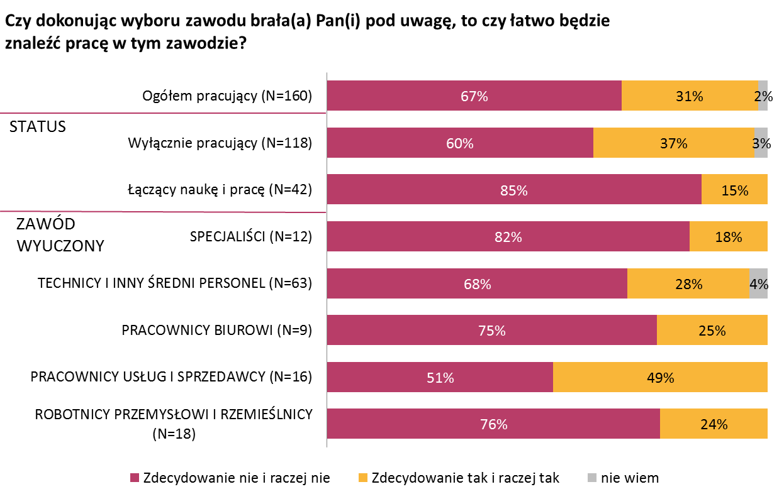

*Źródło: Młodzi dla łódzkiego – łódzkie dla młodych 2019, N= osoby pracujące posiadające wyuczony zawód, ale w nim nie pracujące.*

* 1. Obecna weryfikacja podjętych decyzji

Osoby obecnie wyłącznie uczące się, gdyby mogły dokonać ponownie wyboru ścieżki edukacyjnej, pozostałyby przy swoim dotychczasowym wyborze. Zdecydowanie ten sam zawód ponownie wybrałoby 40%, a raczej ten sam 42%. Zaledwie 10% dokonałoby innego wyboru z perspektywy czasu.

Zmiany ścieżki edukacyjnej dokonałyby częściej kobiety, osoby w wieku 21-24 lata, a także uczące się w technikum lub szkole policealnej (po 16% odpowiedzi raczej inny i zdecydowanie inny zawód). Z kolei uczniowie liceum ogólnokształcącego najczęściej nie potrafili jednoznacznie ocenić wybranej przez siebie ścieżki edukacyjnej.

Osoby uczące się, które zdecydowałyby się na zmianę ścieżki edukacyjnej z perspektywy czasu, najczęściej dokonałyby zmiany zawodu na zawód z grupy technicy i inny średni personel (37%) – np. technik ekonomista, technik żywienia, technik dietetyk, technik informatyk. Część chciałaby pójść do liceum ogólnokształcącego lub zrobić maturę (25%) lub wybraliby kierunek techniczny studiów na politechnice (12%).

Rysunek 32. Ponowny wybór ścieżki edukacyjnej ze względu na płeć, wiek i szkołę, w jakiej się obecnie uczy

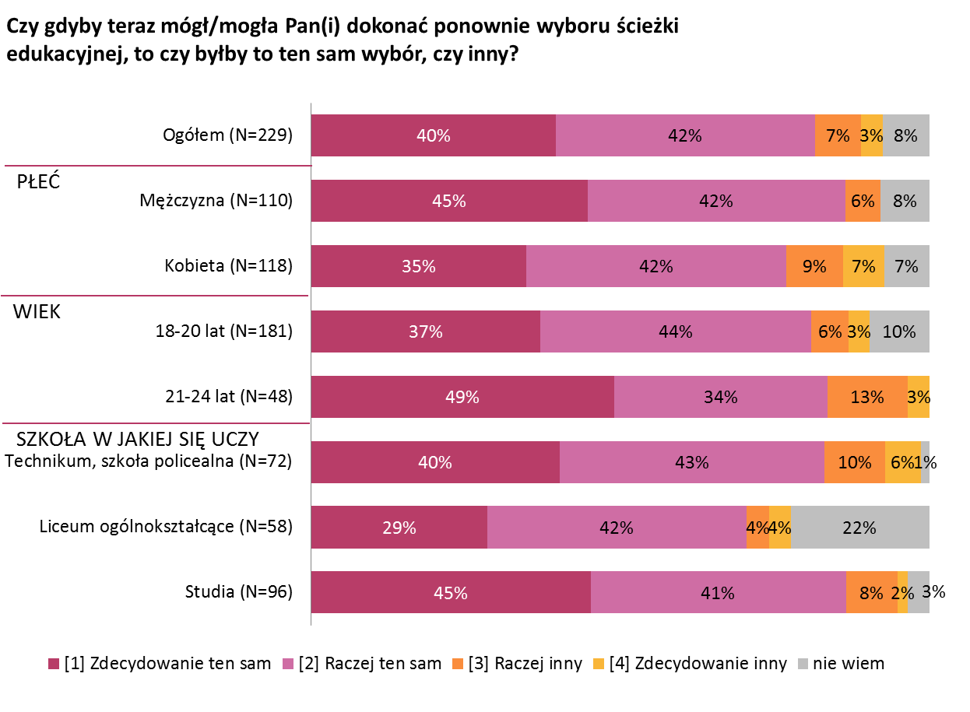

Źródło: Młodzi dla łódzkiego – łódzkie dla młodych 2019, osoby wyłącznie uczące się

Osoby pracujące, które posiadają wyuczony zawód najczęściej nie zmieniłyby dokonanego wyboru wyuczonego zawodu – 43% zadeklarowało, że gdyby miały ponownie wybierać zawód, w jakim się kształciły, to zdecydowanie wybrałyby ten sam, a kolejne 26% raczej ten sam. Co ciekawe osoby łączące naukę i pracę w większym stopniu niż wyłącznie pracujący zdecydowałyby się ponownie na ten sam zawód.

Rysunek 33. Ponowny wybór zawodu wyuczonego

Rysunek 33. Ponowny wybór zawodu wyuczonego, Źródło: Młodzi dla łódzkiego – łódzkie dla młodych 2019, Źródło: Młodzi dla łódzkiego – łódzkie dla młodych 2019, 

*Źródło: Młodzi dla łódzkiego – łódzkie dla młodych 2019, N= osoby pracujące posiadające wyuczony zawód*

Osoby pracujące, które zdecydowałyby się na zmianę zawodu wyuczonego oraz takie, które nie posiadają wyuczonego zawodu, obecnie podjęłyby się kształcenia w zawodach z grupy specjalistów (35%), takich jak pielęgniarka, informatyk, lekarz, stomatolog, czy nauczyciel. W dalszej kolejności wskazywano zawody z grupy techników i średniego personelu (18%), takie jak logistyk, spedytor, czy księgowa lub z grupy pracowników usług i sprzedawców (10%) – kosmetyczka, sprzedawca lub fryzjer.

**Tabela 15 Zawód, jaki obecnie wybrałyby dla siebie osoby pracujące nie posiadające wyuczonego zawodu, lub chcące zmienić posiadany zawód**

| Czynniki | OGÓŁEM (N=174) | Status | |
| --- | --- | --- | --- |
| Wyłącznie pracujący (N=126) | Łączący naukę i pracę (N=48) |
| SPECJALIŚCI | 35% | 26% | 57% |
| TECHNICY I INNY ŚREDNI PERSONEL | 18% | 19% | 17% |
| PRACOWNICY USŁUG I SPRZEDAWCY | 10% | 13% | 4% |
| ROBOTNICY PRZEMYSŁOWI I RZEMIEŚLNICY | 8% | 10% | 2% |
| PRACOWNICY BIUROWI | 3% | 4% | 2% |
| OPERATORZY I MONTERZY MASZYN I URZĄDZEŃ | 3% | 4% | 0% |
| PRZEDSTAWICIELE WŁADZ PUBLICZNYCH, WYŻSI URZĘDNICY I KIEROWNICY | 1% | 2% | 0% |
| Nie wiem | 20% | 21% | 18% |

Źródło: Młodzi dla łódzkiego – łódzkie dla młodych 2019, osoby pracujące, które zmieniłyby zawód wyuczony oraz osoby nie posiadające zawodu wyuczonego.

1. Plany zawodowe osób, które jeszcze nie weszły na rynek pracy
   1. Stopień zaplanowania przyszłości zawodowej

Badane osoby wyłącznie uczące się w większości przyznawały, że myślą już o swojej przyszłości zawodowej (77% odpowiedzi zdecydowanie tak i raczej tak). Częściej co prawda dotyczyło to osób z grupy wiekowej 21-24 lata (88%), jednak osoby w wieku 18-20 lat również rozmyślają już o swoich planach zawodowych (74%) (por. Rysunek 34).

Najczęściej o swojej przyszłości zawodowej myślą osoby obecnie studiujące (80%), a następnie osoby uczące się w technikum lub szkole policealnej (77%). Z kolei najrzadziej uczniowie liceum ogólnokształcącego (70%), co wiąże się z tym, że zamierzają oni kontynuować naukę na studiach.

Rysunek 34. Rozmyślanie o planach zawodowych ze względu na płeć i wiek

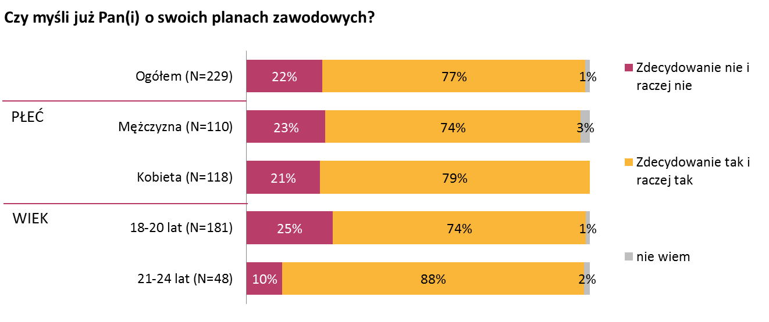

Źródło: Młodzi dla łódzkiego – łódzkie dla młodych 2019, osoby wyłącznie uczące się

Co ciekawe osoby wyłącznie uczące się nie tylko deklarowały, że myślą o swoich planach zawodowych, ale w większości przyznawały, że wiedzą już co chcą w przyszłości robić i jakie będą ich dalsze kroki (67% odpowiedzi zdecydowanie tak i raczej tak). Ze względów oczywistych częściej konkretne plany zawodowej posiadały osoby w wieku 21-24 lata (78%) niż osoby w wieku 18-20 lat (64%) (por. Rysunek 35).

Posiadaniu konkretnych planów związanych z przyszłością zawodową sprzyjało kształcenie się w technikum lub szkole policealnej (72%) lub studiowanie (70%). Sprecyzowane plany zawodowej rzadziej natomiast posiadali uczniowie liceów ogólnokształcących (56%). Nie zaobserwowano różnic w wypowiedziach respondentów ze względu na podregion.

Rysunek 35. Posiadanie konkretnych planów związanych z przyszłością zawodową ze względu na płeć i wiek

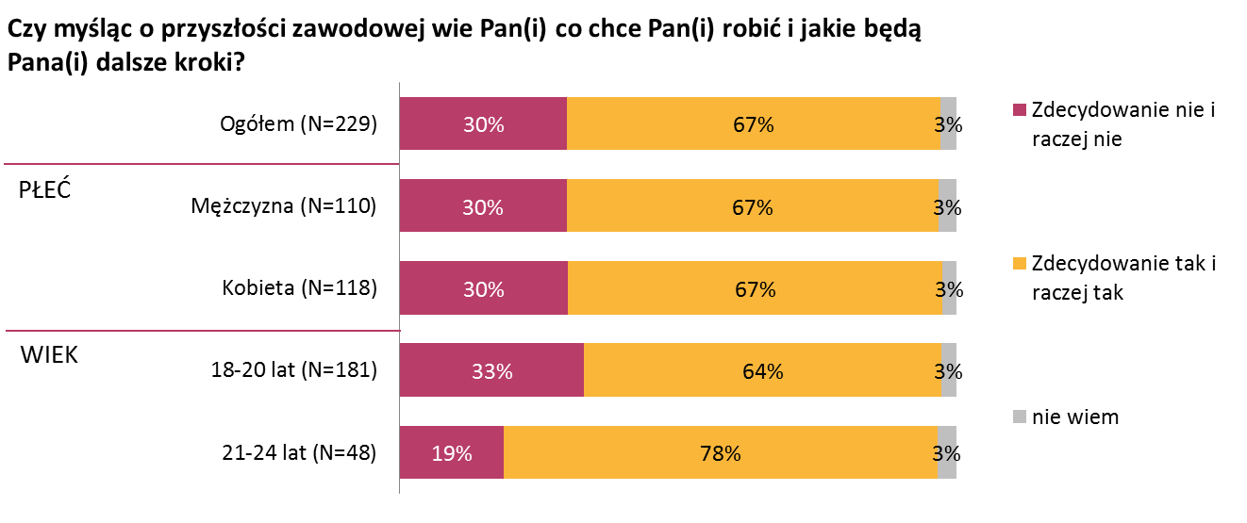

Źródło: Młodzi dla łódzkiego – łódzkie dla młodych 2019, osoby wyłącznie uczące się

Osoby wyłącznie uczące się chociaż chętnie deklarowały, że posiadają konkretne plany związane ze swoją przyszłością zawodową, nie posiadały jednak na razie wybranej konkretnej instytucji lub firmy, w której chciałyby pracować po zakończeniu nauki (74% odpowiedzi zdecydowanie nie i raczej nie).

Wybranego przyszłego pracodawcę częściej posiadały osoby w wieku 21-24 lat (38% odpowiedzi zdecydowanie tak i raczej tak) niż w wieku 18-20 lat (16%), a także studiujące (25%) lub uczące się w technikum, szkole policealnej (23%) niż liceum ogólnokształcącym (11%).

Rysunek 36. Plany zawodowe - konkretna instytucja/firma

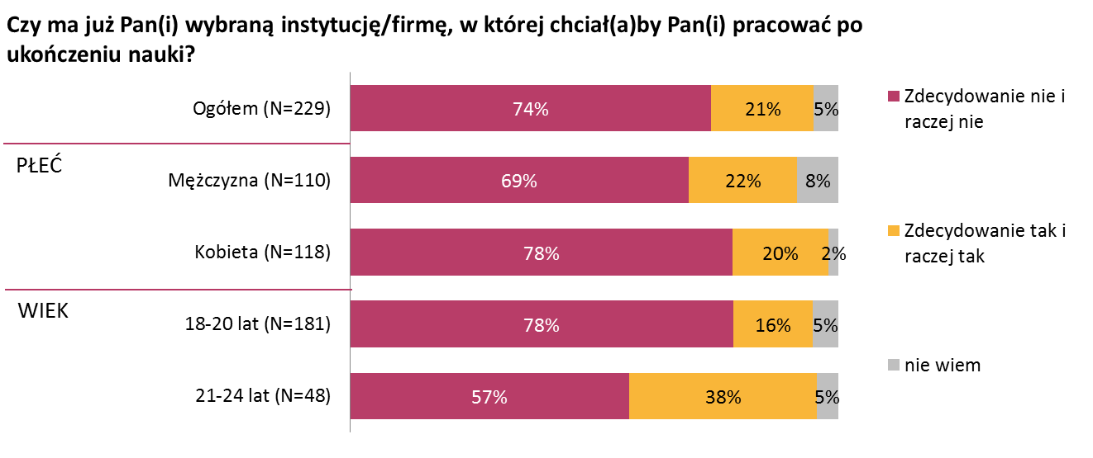

Źródło: Młodzi dla łódzkiego – łódzkie dla młodych 2019, osoby wyłącznie uczące się

Uczącym się osobom łatwiej było wskazać docelową branżę, w której chcieliby pracować niż konkretną firmę/ instytucję. I tak wśród częściej wymienianych branż pojawiała się służba zdrowia (w tym praca w szpitalu), instytucje lub podmioty zajmujące się bezpieczeństwem (policja, służba więzienna, straż pożarna). Część osób uczących się chciałaby pracować w instytucjach finansowych (bank, firma księgowa) lub edukacyjnych (szkoła, uczelnia).

Lista konkretnych firm, w których osoby uczące się chciałyby podjąć zatrudnienie jest bardzo rozdrobniona. Nie sposób zbudować na tej podstawie rankingu. Jeżeli już posiadano wybranego pracodawcę, to często były to podmioty z lokalnego otoczenia wskazywane przez pojedyncze osoby. Przykładem firm lokalnych, w których badani chcieliby podjąć zatrudnienie, są:

* Labela, firma rodzinna z Łowicza zajmująca się przetwórstwem tworzyw
* Zakład Produkcji Opakowań Opakomet sp. z o.o. z siedzibą w Łowiczu
* Coco-art Studio Paznokcia & Gabinet Kosmetyczny z siedzibą w Bełchatowie

Osoby uczące się wymieniały również firmy ogólnopolskie lub międzynarodowe, posiadające oddziały na terenie województwa łódzkiego lub Łodzi:

* Bank Pekao SA
* Philips
* Panasonic
* Veolia - międzynarodowa grupa działająca w sektorach wodno-ściekowym, siedziba także w Łodzi
* Schenker - dostawca usług w zakresie globalnej logistyki, siedziba także w Łodzi
* PKP

Wśród konkretnych firm, w których osoby uczące się chciałyby podjąć zatrudnienie znalazły się również podmioty z siedzibami poza województwem łódzkim, np.:

* Schindler - producent nowych dźwigów, schodów i chodników ruchomych, siedziba w Warszawie
* Agros Spółka – firma spożywcza z siedzibą w Inowrocławiu
* Comarch - Systemy ERP dla firm, z siedzibą w Krakowie
* LG Chem Wrocław Energy

Osoby wyłącznie uczące się częściej miały wybrane już stanowisku lub rodzaj pracy, jaki chciałyby wykonywać po ukończeniu nauki niż pracodawcę – 63% odpowiedzi zdecydowanie tak i raczej tak. Najczęściej zdecydowani na konkretne stanowisko lub rodzaj pracy były osoby w wieku 21-24 lata (84%), a także osoby studiujące (75%).

Rysunek 37. Plany zawodowe - wybrane stanowisko lub rodzaj pracy

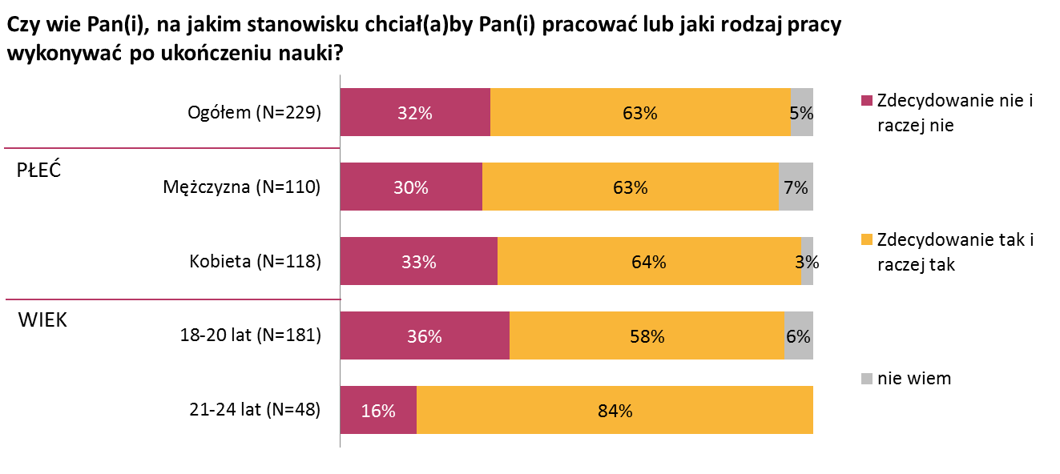

Źródło: Młodzi dla łódzkiego – łódzkie dla młodych 2019, osoby wyłącznie uczące się

Najczęściej wskazywano stanowiska z grupy specjalistów (52% osób, które deklarowały posiadanie wybranego stanowiska lub rodzaju pracy), szczególnie w przypadku kobiet (58%) i osób w wieku 21-24 lata (56%). W drugiej kolejności osoby wyłącznie uczące się chciałyby pracować na stanowiskach techników i innego średniego personelu (20%) i częściej były to osoby w wieku 18-20 lat (22%). Mężczyźni i osoby w wieku 18-20 lat częściej chciałyby po zakończeniu nauki pracować w zawodach z grupy robotników przemysłowych i rzemieślników (odpowiednio 20% i 12%). Z kolei kobiety i osoby w wieku 21-24 lata w zawodach z grupy pracowników usług i sprzedawców (odpowiednio 12% i 10%).

**Tabela 16 Stanowiska, rodzaj wykonywanej pracy, jaką chciałyby osoby wyłącznie uczące się wykonywać po zakończeniu nauki.**

|  | OGÓŁEM (N=145) | PŁEĆ | | WIEK | |
| --- | --- | --- | --- | --- | --- |
| Mężczyźni (N=69) | Kobiety (N=76) | 18-20 lat (N=105) | 21-24 lat (N=40) |
| SPECJALIŚCI | 52% | 46% | 58% | 50% | 56% |
| TECHNICY I INNY ŚREDNI PERSONEL | 20% | 19% | 21% | 22% | 15% |
| ROBOTNICY PRZEMYSŁOWI I RZEMIEŚLNICY | 10% | 20% | 2% | 12% | 5% |
| PRACOWNICY USŁUG I SPRZEDAWCY | 8% | 4% | 12% | 8% | 10% |
| PRZEDSTAWICIELE WŁADZ PUBLICZNYCH, WYŻSI URZĘDNICY I KIEROWNICY | 8% | 9% | 8% | 6% | 14% |
| OPERATORZY I MONTERZY MASZYN I URZĄDZEŃ | 1% | 3% | 0% | 2% | 0% |

Źródło: Młodzi dla łódzkiego – łódzkie dla młodych 2019, osoby wyłącznie uczące się, które deklarowały posiadanie wybranego stanowiska lub rodzaju pracy, jaki chciałyby wykonywać po zakończeniu nauki.

* 1. Istotne cechy wykonywanej pracy

Zdaniem osób uczących się ich przyszła praca powinna przede wszystkim przynosić korzyści finansowe (49%) – głównie wysokie zarobki. Istotny jest również rodzaj wykonywanej pracy (32%) – by była to praca związana z zainteresowaniami, czy praca z ludźmi. Znaczenie mają również aspekty pracy związane z dynamizmem, rywalizacją i kreatywnością (20%), takie jak brak monotonni, praca dająca satysfakcję, praca kreatywna. Praca powinna dawać również stabilność i bezpieczeństwo (20%) i możliwości rozwoju zawodowego i awansu (14%).

Widoczne są różnice w odbiorze cech, którymi powinna się charakteryzować przyszła praca pomiędzy mężczyznami a kobietami. Dla mężczyzn kluczowe były korzyści finansowe (59%). Dla kobiety miały one mniejsze znaczenie (38%), częściej natomiast niż mężczyźni zwracały one uwagę na takie aspekty pracy jak rodzaj wykonywanej pracy (36%), stabilność i bezpieczeństwo (23%), możliwość godzenia innych sfer z życiem zawodowym (13%), czy wygodę pracy (11%).

Pewne różnice w postrzeganiu istotnych cech przyszłej pracy widoczne były ze względu na wiek badanych osób uczących się. Osoby w wieku 18-20 lat częściej zwracały uwagę na przyjazne środowisko pracy, dobre relacje z przełożonymi, współpracownikami/atmosfera (16%), ale również wygodę np. praca blisko domu, niestresująca. Osoby nieco starsze, w wieku 21-24 lata z kolei częściej uważały, że ich przyszła praca powinna być związana z ich zainteresowaniami (29%) lub być pracą z ludźmi (14%), a także dawać poczucie niezależności, samodzielności działania (12%). Nie zaobserwowano natomiast różnic pomiędzy mieszkańcami poszczególnych podregionów województwa łódzkiego.

**Tabela 17 Opinie na temat cech, którymi powinna się charakteryzować przyszła praca**

| Cechy przyszłej pracy | OGÓŁEM (N=229) | Mężczyźni (N=110) | Kobiety (N=118) |
| --- | --- | --- | --- |
| KORZYŚCI FINANSOWE/BENEFITY | 49% | 59% | 38% |
| wysokie zarobki | 49% | 59% | 38% |
| RODZAJ PRACY | 32% | 27% | 36% |
| związana z moimi zainteresowaniami | 20% | 21% | 18% |
| praca z ludźmi | 9% | 4% | 14% |
| praca zgodna z kwalifikacjami/umiejętnościami | 4% | 3% | 5% |
| praca za granicą | 1% | 0% | 2% |
| DYNAMIZM/RYWALIZACJA/KREATYWNOŚĆ | 20% | 21% | 20% |
| Praca dynamiczna, niemonotonna | 9% | 9% | 9% |
| praca dająca wyzwania/satysfakcję | 8% | 11% | 5% |
| praca kreatywna/twórcza | 6% | 5% | 7% |
| praca mobilna/ruch/brak konieczności siedzenia w jednym miejscu | 2% | 3% | 2% |
| STABLINOŚĆ/BEZPIECZEŃSTWO | 20% | 17% | 23% |
| Przyjazne środowisko pracy, dobre relacje z przełożonymi, współpracownikami/atmosfera | 14% | 10% | 18% |
| Stabilność zatrudnienia | 7% | 7% | 7% |
| ROZWÓJ/AWANS | 14% | 12% | 15% |
| Możliwość rozwoju zawodowego, dokształcania - rozwijania nowych umiejętności i kwalifikacji | 12% | 10% | 14% |
| Możliwość awansu | 2% | 1% | 2% |
| MOŻLIWOŚĆ GODZENIA INNYCH SFER Z ŻYCIEM ZAWODOWYM | 11% | 9% | 13% |
| elastyczne/dogodne godziny pracy | 8% | 6% | 10% |
| nie wymagająca pracy po godzinach | 2% | 3% | 1% |
| Praca dająca możliwość przebywania z rodziną i spędzania z nią czasu | 1% | 0% | 2% |
| WYGODA | 9% | 7% | 11% |
| praca blisko domu | 4% | 3% | 4% |
| praca niestresująca | 4% | 1% | 6% |
| Praca nie męcząca fizycznie, lekka | 2% | 2% | 3% |
| ODPOWIEDZIALNOŚĆ/SAMODZIELNOŚĆ | 7% | 4% | 11% |
| Poczucie niezależności, samodzielności działania | 6% | 2% | 10% |
| nie wiem | 5% | 7% | 2% |

Źródło: Młodzi dla łódzkiego – łódzkie dla młodych 2019, osoby wyłącznie uczące się. Wskazania od 2%.

Osoby uczące się są dość spójne w swoich oczekiwaniach co do przyszłej pracy. Ich zdaniem kluczowe znaczenie przy wyborze miejsca pracy, w którym chcieliby pracować po ukończeniu nauki będzie miała wysokość uzyskiwanych zarobków (76%). Mimo kwestii finansowych przyszła praca powinna też dawać możliwość realizowania planów i zamierzeń zawodowych (65%). Pewne znaczenie przy wyborze miejsca pracy po zakończeniu kształcenia będą miały względy osobiste, rodzinne (24%).

Natomiast z perspektywy osób wyłącznie uczących się dla wyboru przyszłego miejsca pracy nie będzie miał praktycznie znaczenia sentyment do regionu, z którego pochodzą (4%), atmosfera w pracy (3%), dodatkowe benefity czy dobry dojazd do pracy (po 2%).

Wysokość uzyskiwanych zarobków miała mniejsze znaczenie dla kobiet (70%) oraz osób w wieku 21-24 lata (67%). W grupach tych z kolei częściej zwracano uwagę na możliwość realizowania planów i zamierzeń zawodowych (odpowiednio 75% i 76%). Kobiety również częściej niż mężczyźni przy wyborze miejsca pracy po ukończeniu nauki będą uwzględniać kwestie osobiste i rodzinne (27%).

**Tabela 18 Aspekty, które będą miały znaczenie przy wyborze miejsca pracy po ukończeniu nauki**

| Cechy przyszłej pracy | OGÓŁEM (N=229) | PŁEĆ | | WIEK | |
| --- | --- | --- | --- | --- | --- |
| Mężczyźni (N=110) | Kobiety (N=118) | 18-20 lat (N=181) | 21-24 lat (N=48) |
| Wysokość uzyskiwanych zarobków | 76% | 83% | 70% | 79% | 67% |
| Możliwość realizowania planów / zamierzeń zawodowych | 65% | 54% | 75% | 62% | 76% |
| Względy osobiste, w tym rodzinne | 24% | 20% | 27% | 24% | 21% |
| Sentyment do regionu, z którego respondent pochodzi | 4% | 4% | 5% | 5% | 2% |
| Atmosfera w pracy | 3% | 3% | 3% | 4% | 0% |
| Dodatkowe benefity | 2% | 2% | 2% | 3% | 0% |
| Praca blisko miejsca zamieszkania/dobry dojazd | 2% | 2% | 2% | 2% | 2% |

Źródło: Młodzi dla łódzkiego – łódzkie dla młodych 2019, osoby wyłącznie uczące się. Wskazania od 2%.

Oceniając wagę różnych cech pracy w kontekście pracy docelowej, osoby wyłącznie uczące się jako raczej ważne i bardzo ważne uznały przede wszystkim po raz kolejny wysokie zarobki (92% odpowiedzi bardzo ważne i raczej ważne). Wśród szczególnie ważnych cech przyszłej pracy wskazywano również na pracę zgodną z zainteresowaniami (90%), stabilność zatrudnienia (89%), możliwość rozwoju zawodowego, dogodne godziny pracy, czy odpowiednie stanowisko (po 88%).

Jako mało istotną cechę pracy docelowej wskazywano na brak odpowiedzialności (55%). Rzadziej również przyszła praca powinna opierać się na konkurowaniu i rywalizacji (58%), czy być powtarzalna i przewidywalna (60%). I ponownie nie zaobserwowano różnic w opiniach pomiędzy mieszkańcami poszczególnych podregionów województwa.

Rysunek 38. Ocena ważności różnych cech, jakie powinna posiadać docelowa praca

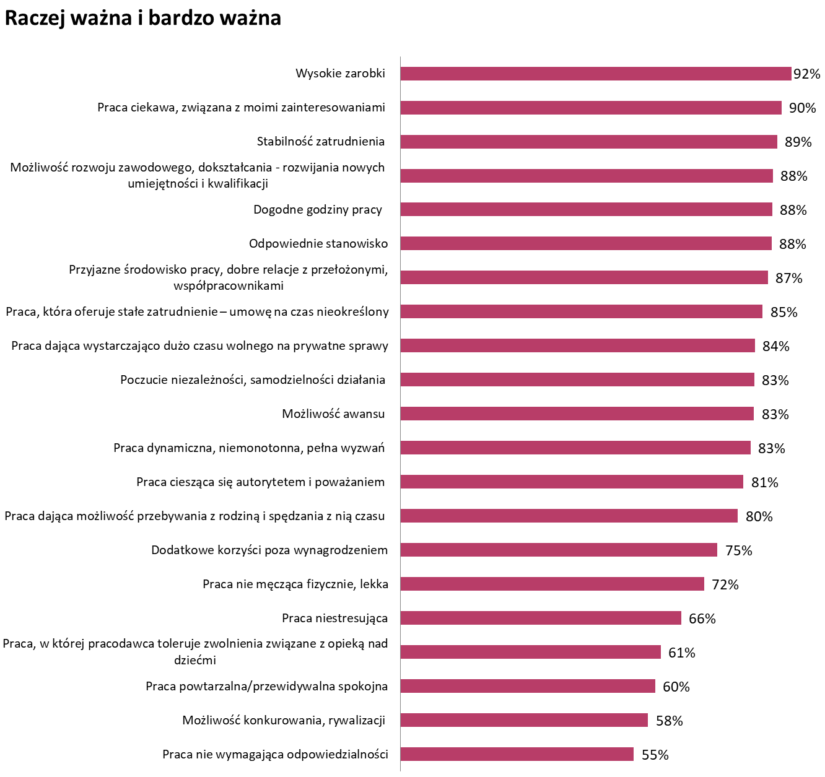Źródło: Młodzi dla łódzkiego – łódzkie dla młodych 2019, osoby wyłącznie uczące się N=229

* 1. Województwo łódzkie w planach zawodowych

Zdecydowana większość młodych osób obecnie wyłącznie uczących się rozważała możliwość podjęcia pracy w województwie łódzkim po zakończeniu nauki – 87%, w tym 49% wyraziło zdecydowaną opinię.

Z chęcią pracę na terenie województwa łódzkiego podjęłyby po zakończeniu kształcenia prawie wszystkie osoby wyłącznie uczące się z terenu podregionu łódzkiego (93% odpowiedzi zdecydowanie tak i raczej tak), a także piotrkowskiego (92%). Z drugiej strony aż 16% badanych z podregionu sieradzkiego (w porównaniu do 7% ogółem) nie rozważało podjęcia zatrudnienia na terenie regionu (odpowiedzi zdecydowanie nie i raczej nie).

Ponadto w największym stopniu chętne do prowadzenia kariery zawodowej na terenie województwa łódzkiego były osoby obecnie studiujące (91% odpowiedzi zdecydowanie tak i raczej tak). Wśród osób uczących się w technikum, szkole policealnej odsetek ten wyniósł 86%, a wśród kształcących się w liceum - 81%.

Rysunek 39. Zainteresowanie podjęciem pracy w województwie łódzkim ogółem oraz ze względu na podregion

|  |  |
| --- | --- |
| Rysunek 39. Zainteresowanie podjęciem pracy w województwie łódzkim ogółem oraz ze względu na podregion, Źródło: Młodzi dla łódzkiego – łódzkie dla młodych 2019 |  |

Źródło: Młodzi dla łódzkiego – łódzkie dla młodych 2019, osoby wyłącznie uczące się N=229

Osoby wyłącznie uczące się pozytywnie odnosiły się do podjęcia zatrudnienia na terenie województwa łódzkiego po zakończeniu kształcenia przede wszystkim ze względu na sentyment, chęć zamieszkania na terenie regionu (54%), a także posiadanie rodziny i znajomych (30%). Kwestia dobrych perspektyw zawodowych miała tutaj mniejsze znaczenie (13%).

Z kolei osoby, które nie były zainteresowane podjęciem po zakończeniu edukacji pracy na terenie województwa łódzkiego zwracały uwagę przede wszystkim na aspekty zawodowe – mało możliwości pracy (3%), czy możliwość uzyskania większych zarobków poza województwem (1%).

**Tabela 19 Powody zainteresowania lub braku zainteresowania podjęciem pracy w województwie łódzkim**

| Powody zainteresowania | % | Powody braku zainteresowania | % |
| --- | --- | --- | --- |
| sentyment/lubię to miejsce/chcę tu mieszkać, blisko miejsca zamieszkania | 54% | mało możliwości pracy | 3% |
| dużo znajomych/rodziny | 30% | chcę wyjechać za granicę | 2% |
| dobre perspektywy pracy/dużo firm | 13% | większe zarobki poza województwem | 1% |
| mniejsze koszty utrzymania/nie trzeba wynajmować mieszkania/wspólne gospodarstwo z rodzicami | 4% | powrót do stron rodzinnych | 1% |
| brak wykwalifikowanej kadry, łatwiej o pracę /popyt na pracowników | 1% |  |  |
| na uczelni dobre warunki ze znalezieniem pracy, współpraca z firmami | 1% |  |  |

*Źródło: Młodzi dla łódzkiego – łódzkie dla młodych 2019, osoby wyłącznie uczące się, rozważające lub nie podjęcie pracy w województwie łódzkim N=215.*

* 1. Województwo łódzkie jako miejsce satysfakcjonującej pracy

Młode osoby wyłącznie uczące się były optymistyczne w zakresie oceny szans na znalezienie satysfakcjonującej pracy w województwie łódzkim. Ponad połowa oceniała, że będą to raczej duże szanse, a kolejne 20%, że bardzo duże.

Opnie osób wyłącznie uczących się różniły się w zależności od podregionu. I tak największy odsetek oceniających województwo łódzkie jako miejsce satysfakcjonującej pracy odnotowano w podregionie łódzkim (93% odpowiedzi bardzo duże i raczej duże szanse), a kolejna pod tym względem była Łódź (84%). Z drugiej strony w podregionie skierniewickim najmniej osób młodych deklarowało, że są duże szanse, że znajdą na terenie województwa satysfakcjonującą pracę – 58%. Z kolei 27% osób z tego podregionu przyznało, że szanse te są bardzo małe lub raczej małe, podczas gdy ogółem było to 13%.

Nieco lepiej szanse na znalezienie w województwie łódzkim satysfakcjonującej pracy oceniały osoby uczące się w technikum lub szkole policealnej (79% odpowiedzi bardzo duże i raczej duże szanse), a także studiujące (78%). W grupie osób uczących się w liceum ogólnokształcącym odsetek ten wyniósł 63%.

Rysunek 40. Ocena szans na znalezienie satysfakcjonującej pracy w województwie łódzkim ogółem oraz ze względu na podregion

|  |  |
| --- | --- |
| Rysunek 40. Ocena szans na znalezienie satysfakcjonującej pracy w województwie łódzkim ogółem oraz ze względu na podregion, Źródło: Młodzi dla łódzkiego – łódzkie dla młodych 2019 |  |

Źródło: Młodzi dla łódzkiego – łódzkie dla młodych 2019, osoby wyłącznie uczące się N=229

W przypadku oceny szans na znalezienie satysfakcjonującej pracy poza województwem łódzkim odsetek oceniających je jako bardzo duże i raczej duże wyniósł 72% i był zbliżony do oceny szans na satysfakcjonujące zatrudnienie w województwie łódzkim.

Nieco inaczej rozłożyły się natomiast opinie młodych osób wyłącznie uczących się między podregionami. Najlepiej szanse na znalezienie satysfakcjonującej pracy poza województwem łódzkim oceniały osoby z podregionów sąsiadujących z województwem mazowieckim – skierniewickiego (81% odpowiedzi bardzo duże i raczej duże szanse), a następnie piotrkowskiego (76%). Należy zwrócić uwagę, że wysoko oceniono takie szanse również w przypadku osób z Łodzi (76%), co zapewne należy łączyć z dobrymi połączeniami komunikacyjnymi np. z województwem mazowieckim (dojazd koleją lub autostradą). Z kolei w podregionie sieradzkim najrzadziej w porównaniu do innych podregionów wskazywano, że szanse na znalezienie satysfakcjonującej pracy poza województwem łódzkim są duże.

W przypadku pracy poza województwem łódzkim również lepiej oceniały szanse na znalezienie satysfakcjonującego zatrudnienia osoby uczące się w technikum, szkole policealnej (84% odpowiedzi bardzo dużej i raczej duże szanse) lub studiujące (70%) niż uczące się w liceum ogólnokształcącym (60%).

Wato zwrócić uwagę, że o ile w przypadku oceny szans na znalezienie zadowalającego zatrudnienia w województwie łódzkim płeć nie miała szczególnego znaczenia, o tyle w kwestii pracy poza województwem łódzkim odnotowano różnice. Mężczyźni (76%) częściej niż kobiety (68%) uważali, że istnieją duże szanse na zadowalającą pracę poza regionem łódzkim.

Rysunek 41. Ocena szans na znalezienie satysfakcjonującej pracy poza województwem łódzkim ogółem oraz ze względu na podregion

|  |  |
| --- | --- |
| Rysunek 41. Ocena szans na znalezienie satysfakcjonującej pracy poza województwem łódzkim ogółem oraz ze względu na podregion, Źródło: Młodzi dla łódzkiego – łódzkie dla młodych 2019, |  |

Źródło: Młodzi dla łódzkiego – łódzkie dla młodych 2019, osoby wyłącznie uczące się N=229

1. Osoby pracujące – charakterystyka wykonywanej pracy
   1. Charakterystyka wykonywanej pracy

Osoby pracujące dzielą się na dwie grupy – osób, które zakończyły już swoją edukację i wyłącznie pracują, oraz osób, które łączą naukę z pracą. Rozróżnienie to jest istotne, i będzie powracało w analizach, z uwagi na odmienną sytuację tych dwóch grup.

Dla 51% osób wyłącznie pracujących obecna praca jest pracą niezwiązaną z docelowymi planami, podczas gdy 49% deklaruje, iż jest to już ich praca docelowa. Jednocześnie jednak jedynie 30% wyłącznie pracujących jest zatrudnionych w wyuczonym zawodzie. Starsza grupa wiekowa częściej osiąga pozycję związaną z planami zawodowymi – 53% osób pracujących w wieku 21-24 lata pracuje w docelowym zawodzie, podczas gdy w młodszej grupie wiekowej to jedynie 25%. Docelowy zawód częściej wykonują też osoby z wykształceniem zasadniczym zawodowym (62%) oraz wyższym (75%), osoby usamodzielnione (57%), żyjące w związkach małżeńskich (66%), o dochodach powyżej 4 tys. zł (65%).

58% osób, które pracują w docelowym zawodzie obecnie wykonuje pracę w wyuczonym zawodzie. Może to wskazywać na niedostosowanie systemu kształcenia do potrzeb rynku pracy – już na początku kariery zawodowej dość liczne grono młodych pracowników wybrało inne zawody niż te, w których się kształcili.

Z kolei większość osób łączących naukę i pracę wskazuje, iż ich obecne zajęcie nie jest związane z docelowymi planami. Tylko co piąty badany z tej grupy pracuje w wyuczonym zawodzie. Warto jednak wspomnieć, że wśród osób łączących naukę z pracą badani zatrudnieni już w docelowym zawodzie w przeważającej większości wykonują pracę w wyuczonym zawodzie (74%). Może to wskazywać na bardziej świadome podejście do kształtowania własnej kariery, poszukiwanie pracy zgodnej ze ścieżką edukacyjną w przypadku tej grupy.

Również w przypadku osób łączących pracę i naukę wraz z wiekiem wzrasta odsetek zatrudnionych w docelowym oraz w wyuczonym zawodzie.

Rysunek 42. Odsetek zatrudnionych w docelowym i wyuczony zawodzie wśród osób wyłącznie pracujących oraz łączących naukę i pracę[12]

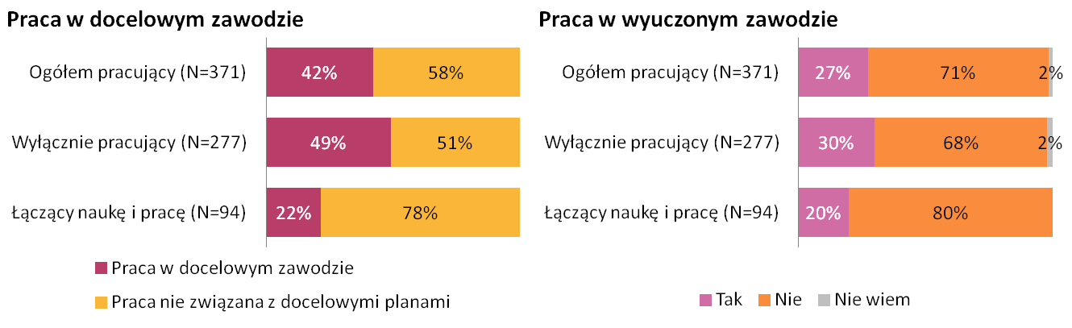

Źródło: Młodzi dla łódzkiego – łódzkie dla młodych 2019

Najwięcej, bo ponad 40% badanych pracuje w zawodach pracowników usług i sprzedawców (por. Tabela 20). Jest to grupa zawodów dominująca wśród osób łączących naukę i pracę (51%). Praca w zawodach pracowników usług i sprzedawców jest jednak pracą uważaną za tymczasową, przejściową – tego rodzaju zatrudnienie dominuje wśród osób, które deklarują iż ich praca nie jest związana z docelowymi planami (56%).

Na drugim miejscu znalazły się zawody z grup pracowników biurowych (12%) oraz robotników przemysłowych i rzemieślników (12%, a wśród wyłącznie pracujących – 15%). Nieco mniej, niż co dziesiąty badany jest zatrudniony jako pracownik przy pracach prostych – co ciekawe, nieco częściej są to osoby wyłącznie pracujące (10%), co zapewne wynika z różnic w profilach wykształcenia grupy osób, które kontynuują naukę i tych, które już ją zakończyły. Obok pracowników biurowych to zawody pracowników przy pracach prostych są drugą pod względem popularności grupą zawodów wśród osób, których praca nie jest jeszcze pracą docelową (po 13%).

Tymczasem wśród osób, które deklarują, iż pracują już w docelowym zawodzie obok pracowników usług i sprzedawców (25%) oraz robotników przemysłowych i rzemieślników (23%) na znaczeniu zyskują zawody z grupy specjalistów (15%) oraz techników i średniego personelu (13%).

Kobiety zdecydowanie częściej pracują w zawodach pracowników usług i sprzedawców, a wśród osób wyłącznie pracujących także wśród specjalistów. Tymczasem mężczyźni częściej podejmują pracę w zawodach robotników przemysłowych i rzemieślników, a także pracowników przy pracach prostych. Różnice te wynikają z różnic w profilach wykształcenia tych grup.

Najczęściej występującym zawodem zarówno wśród wyłącznie pracujących, jak i łączących naukę i pracę był sprzedawca (23%). Pozostałe zawody wskazywane były łącznie przez mniej, niż 5% badanych.

Tabela 20. Zawód wykonywany osób wyłącznie pracujących oraz łączących naukę i pracę

|  |  |  |  |  |  |
| --- | --- | --- | --- | --- | --- |
|  | Ogółem pracujący (N=371) | Wyłącznie pracujący (N=277) | Łączący naukę i pracę (N=94) | Praca w docelowym zawodzie (N=157) | Praca nie związana z docelowymi planami (N=215) |
| Kierownicy | 2% | 1% | 4% | 2% | 2% |
| Specjaliści | 8% | 8% | 10% | 15% | 3% |
| Technicy i inny średni personel | 8% | 7% | 10% | 13% | 4% |
| Pracownicy biurowi | 12% | 12% | 13% | 11% | 13% |
| Pracownicy usług i sprzedawcy | 43% | 40% | 51% | 25% | 56% |
| Rolnicy, ogrodnicy, leśnicy i rybacy | 1% | 1% |  | 1% | 1% |
| Robotnicy przemysłowi i rzemieślnicy | 12% | 15% | 3% | 23% | 4% |
| Operatorzy i monterzy maszyn i urządzeń | 5% | 6% | 2% | 5% | 5% |
| Pracownicy przy pracach prostych | 9% | 10% | 7% | 5% | 13% |

Źródło: Młodzi dla łódzkiego – łódzkie dla młodych 2019

Wśród osób, które nie pracują w wyuczonym zawodzie największy odsetek deklaruje, iż kształcili się w zawodach z grupy techników i średniego personelu (52%, a wśród łączących naukę i pracę 70%). Znacznie mniej osób kształciło się w niewykorzystywanych w aktualnej pracy zawodach z grup robotników przemysłowych i rzemieślników (15%), pracowników usług i sprzedawców (13%), czy specjalistów (10%).

Tabela 21. Zawód wyuczony osób wyłącznie pracujących oraz łączących naukę i pracę, które nie pracują w zawodzie wyuczonym

|  | Ogółem pracujący (N=121) | Wyłącznie pracujący (N=98) | Łączący naukę i pracę (N=23) | Praca w docelowym zawodzie (N=30) | Praca nie związana z docelowymi planami (N=92) |
| --- | --- | --- | --- | --- | --- |
| Specjaliści | 10% | 11% | 5% | 20% | 6% |
| Technicy i inny średni personel | 52% | 48% | 70% | 41% | 56% |
| Pracownicy biurowi | 7% | 7% | 7% | 10% | 6% |
| Pracownicy usług i sprzedawcy | 13% | 13% | 14% | 6% | 16% |
| Rolnicy, ogrodnicy, leśnicy i rybacy | 1% | 1% |  |  | 1% |
| Robotnicy przemysłowi i rzemieślnicy | 15% | 19% |  | 20% | 14% |
| Operatorzy i monterzy maszyn i urządzeń | 1% | 1% |  | 4% |  |
| Nie wiem, trudno powiedzieć | 1% |  | 4% |  | 1% |

Źródło: Młodzi dla łódzkiego – łódzkie dla młodych 2019

W miarę możliwości pracujący dążą do znalezienia zatrudnienia w zawodzie, w którym się kształcili lub w zawodzie pokrewnym. Jednak zestawienie struktury zawodu wykonywanego i wyuczonego ujawnia rozbieżności – co oznacza niedostosowanie części kwalifikacji do aktualnego popytu na rynku pracy[13]. Dotyczy to zwłaszcza absolwentów techników (por. Tabela 22 oraz Rysunek 43). Aż 24% badanych jako zawód wyuczony zadeklarowało zawód z grupy techników i średniego personelu, jednak w zawodach z tej grupy pracuje trzykrotnie mniej – bo tylko 8% badanych. Z kolei wyższy odsetek badanych pracuje w zawodach pracowników usług i sprzedawców oraz pracowników przy pracach prostych, niż kształciło się do pracy w tych zawodach (por. Rysunek 43). To właśnie pracę w sektorze handlu i usług podejmują najczęściej osoby, które nie mogą znaleźć pracy w swoim zawodzie, lub takie, które nie posiadają zawodu – na rynku pracy jest zwiększony popyt na pracowników usług i sprzedawców.

Rozbieżności dotyczą zarówno osób, które już zakończyły edukację, jak i tych, które łączą pracę z nauką (por. Rysunek 44). Młodzi pracownicy częściej są zmuszani przez okoliczności do podejmowania pracy w charakterze pracowników usług i sprzedawców, operatorów i monterów maszyn oraz pracowników przy pracach prostych, niż wynikałoby to z kierunku ich wykształcenia.

Rysunek 43. Zawód wyuczony a zawód wykonywany

Rysunek 43. Zawód wyuczony a zawód wykonywany, Źródło: Młodzi dla łódzkiego – łódzkie dla młodych 2019

Źródło: Młodzi dla łódzkiego – łódzkie dla młodych 2019, osoby pracujące N=371

Rysunek 44. Zawód wyuczony a zawód wykonywany według statusu na rynku pracy i edukacji

Rysunek 44. Zawód wyuczony a zawód wykonywany według statusu na rynku pracy i edukacji, Źródło: Młodzi dla łódzkiego – łódzkie dla młodych 2019

Źródło: Młodzi dla łódzkiego – łódzkie dla młodych 2019, osoby wyłącznie pracujące N=277, osoby łączące naukę i pracę N=94

Poniższa tabela ilustruje przepływy między zawodem wyuczonym a zawodem wykonywanym. Najmniejszy odpływ pracowników obserwuje się w zawodach z grupy pracowników usług i sprzedawców – gdzie aż 81% osób pracuje w tej grupie zawodowej, w której się kształcili oraz robotników przemysłowych i rzemieślników – 70%.

Z umiarkowanym odpływem można spotkać się w przypadku grup pracowników biurowych oraz specjalistów – gdzie około połowy badanych pracuje w tej grupie zawodowej, co ich zawód wyuczony.

Natomiast grupa osób, które kształciły się w zawodach techników i średniego personelu w zdecydowanej większości nie znalazła pracy nie tylko w zawodzie wyuczonym, ale nawet w zawodzie pokrewnym. Tylko 21% w tej grupie wykonuje zawód z grupy techników i średniego personelu.

Warto także zauważyć, że największy odpływ ze wszystkich kategorii najczęściej dokonuje się w kierunku zawodów pracowników usług i sprzedawców. Ta prawidłowość dotyczy także osób, które nie posiadają wyuczonego zawodu. Taka praca jest zatem najłatwiej, a być może jako jedyna, dostępna dla młodych pracowników na łódzkim rynku pracy.

Tabela 22. Odsetek osób wykonujących dany zawód w wybranych grupach zawodu wyuczonego

|  |  |
| --- | --- |
| Zawód wyuczony | Zawód wykonywany |
| Specjaliści (N=34) | Specjaliści – 54%  Pracownicy usług i sprzedawcy – 17%  Kierownicy – 9%  Pracownicy biurowi – 7% |
| Technicy i średni personel (N=89) | Technicy i średni personel – 21%  Pracownicy usług i sprzedawcy – 38%  Pracownicy biurowi – 15% |
| Pracownicy biurowi (N=20) | Pracownicy biurowi – 48%  Pracownicy usług i sprzedawcy – 34% |
| Pracownicy usług i sprzedawcy (N=46) | Pracownicy usług i sprzedawcy – 81%  Pracownicy przy pracach prostych – 12% |
| Robotnicy przemysłowi i rzemieślnicy (N=48) | Robotnicy przemysłowi i rzemieślnicy – 70%  Pracownicy przy pracach prostych – 15%  Pracownicy usług i sprzedawcy – 7%  Pracownicy biurowi – 7% |
| Brak wyuczonego zawodu (N=125) | Pracownicy usług i sprzedawcy – 57%  Pracownicy biurowi – 13%  Pracownicy przy pracach prostych – 8% |

Źródło: Młodzi dla łódzkiego – łódzkie dla młodych 2019, osoby pracujące

Wśród form zatrudnienia dominują umowy o pracę (77%), choć warto zauważyć, iż ponad połowa pracujących jest zatrudniona w oparciu o uważane za mniej korzystne dla pracowników i niesprzyjające stabilizacji umowy na czas określony[14] (por. Tabela 14).

Rodzaj umowy o pracę dobitnie uwidacznia różnice w modelu zatrudnienia osób, które wyłącznie pracują oraz tych, które łączą naukę i pracę. Osoby wyłącznie pracujące, które częściej pracują już w docelowym zawodzie, częściej są zatrudniane w oparciu o umowy o pracę – na czas określony (54%) lub nieokreślony (30%). Tymczasem w przypadku osób łączących naukę i pracę zdecydowanie częściej, niż umowy na czas nieokreślony (13%), pracownikom oferowane są umowy cywilno-prawne (30%). Zjawisko to jest zapewne związane z mniejszymi obciążeniami dla pracodawców w przypadku tej grupy pracowników.

W przypadku osób pracujących i uczących się w ramach umów cywilno-prawnych częściej zatrudnione są kobiety (37%), osoby w wieku 18-20 lat (37%), dla których wykonywana praca nie jest związana z docelowymi planami (34%). Tymczasem mężczyźni, osoby w wieku 21-24 lat, z wykształceniem średnim ogólnokształcącym lub wyższym częściej pracują w oparciu o umowy na czas określony (odpowiednio 52% mężczyzn, 53% osób w wieku 21-24 lat, 49% osób z wykształceniem średnim ogólnokształcącym i 56% z wyższym).

W gronie osób wyłącznie pracujących zróżnicowania ze względu na płeć nie są tak widoczne, natomiast osoby w wieku 21-24 lat częściej niż młodsza grupa wiekowa pracują w oparciu o umowy o pracę na czas nieokreślony (33% w porównaniu do 16%).

Struktura stanowisk wśród osób wyłącznie pracujących oraz łączących naukę i pracę nie wykazuje bardzo istotnych różnic – około 70% badanych jest zatrudnionych na stanowiskach niższego szczebla, o najniższych kwalifikacjach (por. Tabela 23). 18% stanowią pracownicy średniego szczebla. Natomiast nieco częściej wśród osób łączących naukę i pracę spotyka się specjalistów, ekspertów (13% w porównaniu do 7% wśród wyłącznie pracujących), co wiąże się z relatywnie wyższym poziomem i profilem wykształcenia tej grupy badanych.

Wśród mężczyzn oraz wśród osób z grupy wiekowej 21-24 lat wyższy jest odsetek osób zajmujących średnie stanowiska lub też stanowiska specjalistów.

O tym, iż praca niezwiązana z docelowymi planami jest pracą tymczasową świadczy fakt, iż aż 82% tej grupy to pracownicy niższego szczebla w porównaniu do 53% w grupie osób pracujących w docelowym zawodzie.

Osoby pracujące najczęściej są zatrudnione w obecnym miejscu pracy od 1 do 2 lat (30%), lub od 7 do 12 miesięcy (23%). Przy tym osoby, które zakończyły już edukację i wyłącznie pracują częściej mają dłuższy staż pracy w danym miejscu – 21% z nich pracuje co najmniej 2 lata u tego samego pracodawcy, zaś 31% między 1 a 2 lata. Tymczasem osoby łączące naukę z pracą zdecydowanie częściej są zatrudnione od krótszego czasu – 23% z nich pracuje do 3 miesięcy a kolejne 21% - do 6 miesięcy. Ogółem 66% łączących naukę z pracą ma staż pracy u obecnego pracodawcy krótszy, niż 13 miesięcy podczas gdy wśród wyłącznie pracujących odsetek ten wynosi 48%.

Tabela 23. Charakterystyka obecnego miejsca pracy wśród osób wyłącznie pracujących oraz łączących naukę i pracę

|  |  | Ogółem pracujący (N=371) | Wyłącznie pracujący (N=277) | Łączący naukę i pracę (N=94) |
| --- | --- | --- | --- | --- |
| Rodzaj umowy | Umowę o pracę na czas określony | 51% | 54% | 45% |
| Umowę o pracę na czas nieokreślony | 26% | 30% | 13% |
| Umowa cywilno-prawna - umowa zlecenie lub umowa o dzieło | 10% | 3% | 30% |
| Bez umowy | 5% | 5% | 6% |
| Samozatrudnienie | 5% | 6% | 1% |
| Stanowisko | Pracownicy niższego szczebla (o najniższych kwalifikacjach) | 70% | 71% | 69% |
| Pracownicy średniego szczebla (analitycy, inspektorzy) | 18% | 18% | 17% |
| Specjaliści, eksperci | 9% | 7% | 13% |
| Kadra zarządzająca/ kadra kierownicza | 3% | 4% | 1% |
| Staż pracy u obecnego pracodawcy | Do 3 miesięcy | 15% | 12% | 23% |
| 4-6 miesięcy | 14% | 12% | 21% |
| 7-12 miesięcy | 23% | 24% | 22% |
| 13-24 miesięcy | 30% | 31% | 29% |
| 25 i więcej | 17% | 21% | 6% |

*Źródło: Młodzi dla łódzkiego – łódzkie dla młodych 2019*

* 1. Czynniki istotne przy wyborze obecnego miejsca pracy

Najważniejszym kryterium, jakim osoby młode kierują się przy wyborze obecnego miejsca pracy jest wynagrodzenie – podobnie jak w przypadku ogółu pracowników na rynku pracy. Wysokość zarobków wskazało 51% osób wyłącznie pracujących oraz 40% osób łączących naukę z pracą.

Na drugim miejscu wymieniano możliwość realizowania planów zawodowych. Kryterium to było ważne dla około 30% badanych, niezależnie od tego czy łączą pracę z nauką czy też nie. Względy osobiste, rodzinne były nieco ważniejsze dla osób, które zakończyły już edukację (30%) niż tych, które nadal się uczą (26%).

Na wysokość zarobków znacznie częściej uwagę zwracają mężczyźni (57%), osoby w wieku 21-24 lat (50%), z wykształceniem średnim zawodowym (53%), osoby zatrudnione w docelowym zawodzie (53%), mieszkające samodzielnie (57%).

Rysunek 45. Czynniki wyboru obecnego miejsca pracy wśród osób wyłącznie pracujących oraz łączących naukę i pracę

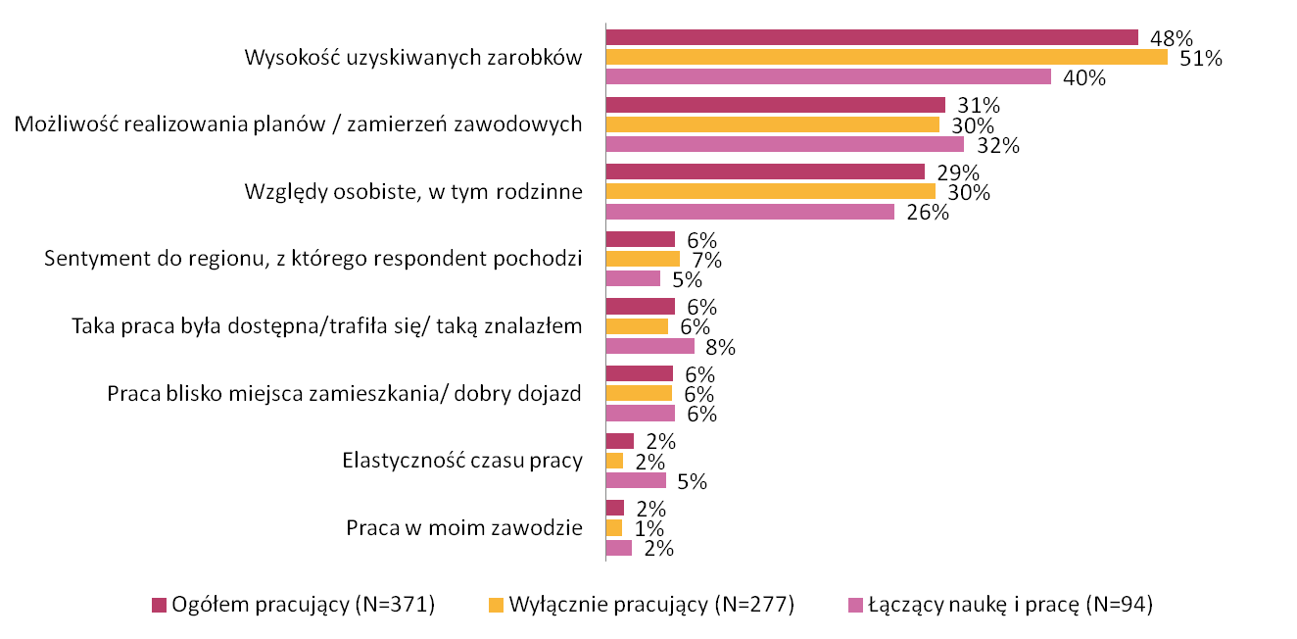

Źródło: Młodzi dla łódzkiego – łódzkie dla młodych 2019

* 1. Zadowolenie z wykonywanej pracy

Dwóch na trzech badanych jest zadowolonych ze swojej obecnej pracy (66%). Co ciekawe, z większą satysfakcją można spotkać się w przypadku osób łączących naukę i pracę (73%) oraz osób, których praca nie jest związana z docelowymi planami (75%). Bardziej zadowoleni ze swojej pracy są badani w wieku 18-20 lat (76%), kobiety (69%). Odsetek zadowolonych z obecnie wykonywanej pracy maleje też wraz ze wzrostem wykształcenia (por. Rysunek 46).

Rysunek 46. Odsetek zadowolonych z obecnie wykonywanej pracy wśród osób wyłącznie pracujących oraz łączących naukę i pracę

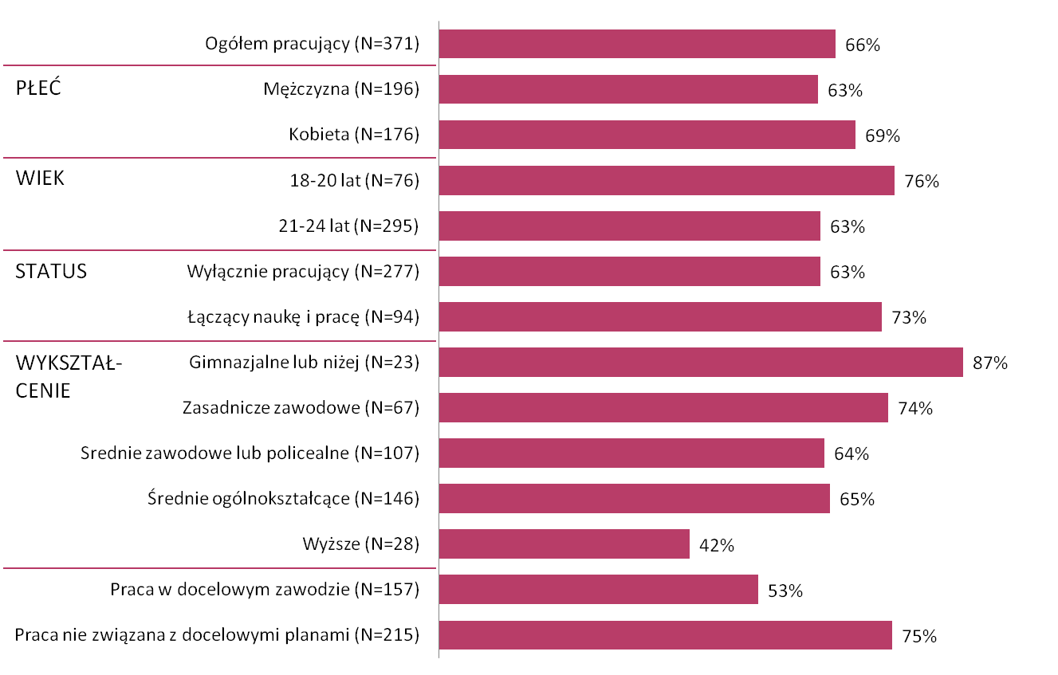

Źródło: Młodzi dla łódzkiego – łódzkie dla młodych 2019

Wśród powodów zadowolenia z obecnej pracy badani najczęściej wskazują na ogólne zadowolenie, fakt, iż praca jest ciekawa (31%), a w drugiej kolejności na odpowiednie zarobki (27%, 29% wśród wyłącznie pracujących). Dobra atmosfera jest powodem zadowolenia wśród 17% badanych, w tym wśród 22% łączących naukę i pracę. Osoby wyłącznie pracujące częściej są skłonne przyznawać, iż realizują się w obecnej pracy zawodowo (8%) – wśród osób zatrudnionych w docelowym zawodzie odsetek ten wynosi 13%.

Z kolei wśród nielicznych badanych, którzy nie są szczególnie zadowoleni z obecnej pracy najczęściej ocenę taką uzasadniano niskimi zarobkami oraz faktem, iż nie jest to praca docelowa (por. Tabela 24).

Tabela 24. Uzasadnienie oceny zadowolenia z obecnie wykonywanej pracy

|  |  |  |  |
| --- | --- | --- | --- |
|  | Ogółem (N=600) | Wyłącznie pracujący (N=277) | Łączący naukę i pracę (N=94) |
| ZALETY | 84% | 83% | 89% |
| fajna/ciekawa praca/ jestem zadowolona | 31% | 30% | 34% |
| odpowiednie zarobki | 27% | 29% | 21% |
| dobra atmosfera/ fajna ekipa | 17% | 14% | 22% |
| realizuję się zawodowo/ rozwijam się | 7% | 8% | 3% |
| WADY | 13% | 13% | 13% |
| niskie zarobki | 4% | 4% | 4% |
| nie jest to praca docelowa | 4% | 3% | 6% |
| nie jestem zadowolony(a) | 2% | 2% | 1% |

*Źródło: Młodzi dla łódzkiego – łódzkie dla młodych 2019*

Osoby młode[15] w pracy docelowej poszukują przede wszystkim bezpieczeństwa ekonomicznego – dobra praca powinna charakteryzować się wysokimi zarobkami (95%), stabilnością zatrudnienia (91%), dogodnymi godzinami pracy (89%) oraz powinna być w ramach umowy na czas nieokreślony, gwarantującej stałe zatrudnienie (88%). Dopiero w drugiej kolejności liczą się takie kryteria jak przyjazne środowisko (87%), powiązanie z zainteresowaniami (87%), możliwość rozwoju (85%) czy odpowiednia ilość czasu wolnego (85%).

Przy tym w zależności od statusu badanych na rynku pracy i edukacji nieco inaczej przedstawia się hierarchia kryteriów dobrej docelowej pracy. Choć wszystkie grupy badanych na pierwszym miejscu stawiały wysokie zarobki, to jednak w przypadku osób, które zakończyły już edukację za najważniejsze po wynagrodzeniu uznano czynniki gwarantujące bezpieczeństwo – stabilność zatrudnienia, dogodne godziny, umowę na czas nieokreślony (por. Rysunek 47). W przypadku osób łączących naukę i pracę do tych czynników dołączały także aspekty związane z rozwojem osobistym i zawodowym – możliwość rozwoju, dokształcania, powiązanie pracy z zainteresowaniami.

Z kolei dla osób uczących się, które jeszcze nie weszły na rynek pracy ważne jest, by praca była ciekawa, powiązana z zainteresowaniami i aby dawała możliwości rozwoju zawodowego. Istotne było też posiadanie odpowiedniego stanowiska.

Rysunek 47. Cechy, które powinna mieć docelowa praca według statusu na rynku pracy i edukacji

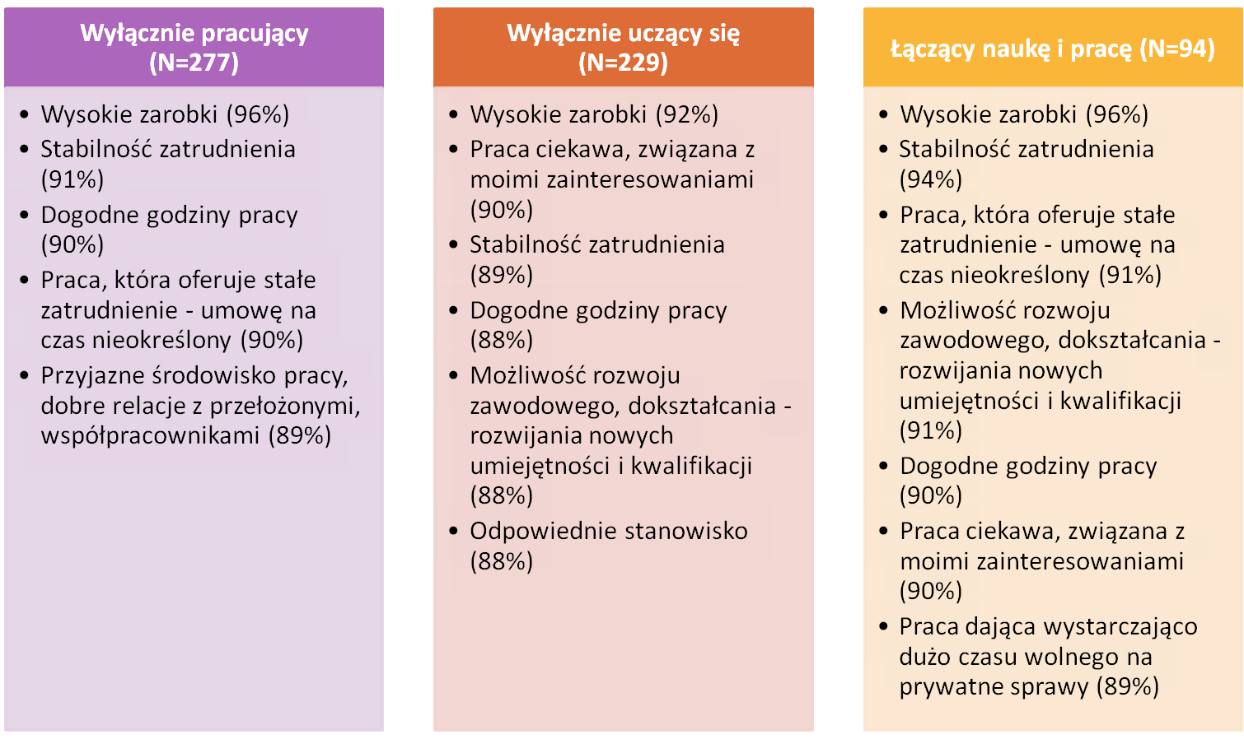

Źródło: Młodzi dla łódzkiego – łódzkie dla młodych 2019

Praca, którą obecnie wykonują badani rzadko spełnia kryteria dobrej pracy. Najwięcej, bo 59% wyłącznie pracujących zadeklarowało, iż pracują w dogodnych godzinach, zaś połowa uznała, że osiągają wysokie zarobki. Poczucie stabilności zatrudnienia w obecnej pracy ma tylko co trzeci badany (34%), zaś około 30% pracuje w środowisku, które uważa za przyjazne. Ciekawą, zgodną z zainteresowaniami pracę wykonuje tylko 21% osób wyłącznie pracujących. Jeszcze mniej uważa, iż ich praca daje możliwości rozwoju zawodowego (18%, nieco więcej w przypadku pracujących w docelowym zawodzie – 26%).

Kobiety nieco częściej postrzegają swoje środowisko pracy jako przyjazne (35% w porównaniu do 28% wśród mężczyzn), za to tylko 34% z nich uważa swoje zarobki za wysokie (w porównaniu do 63% w przypadku mężczyzn).

Rysunek 48. Docelowa a obecna praca – osoby wyłącznie pracujące

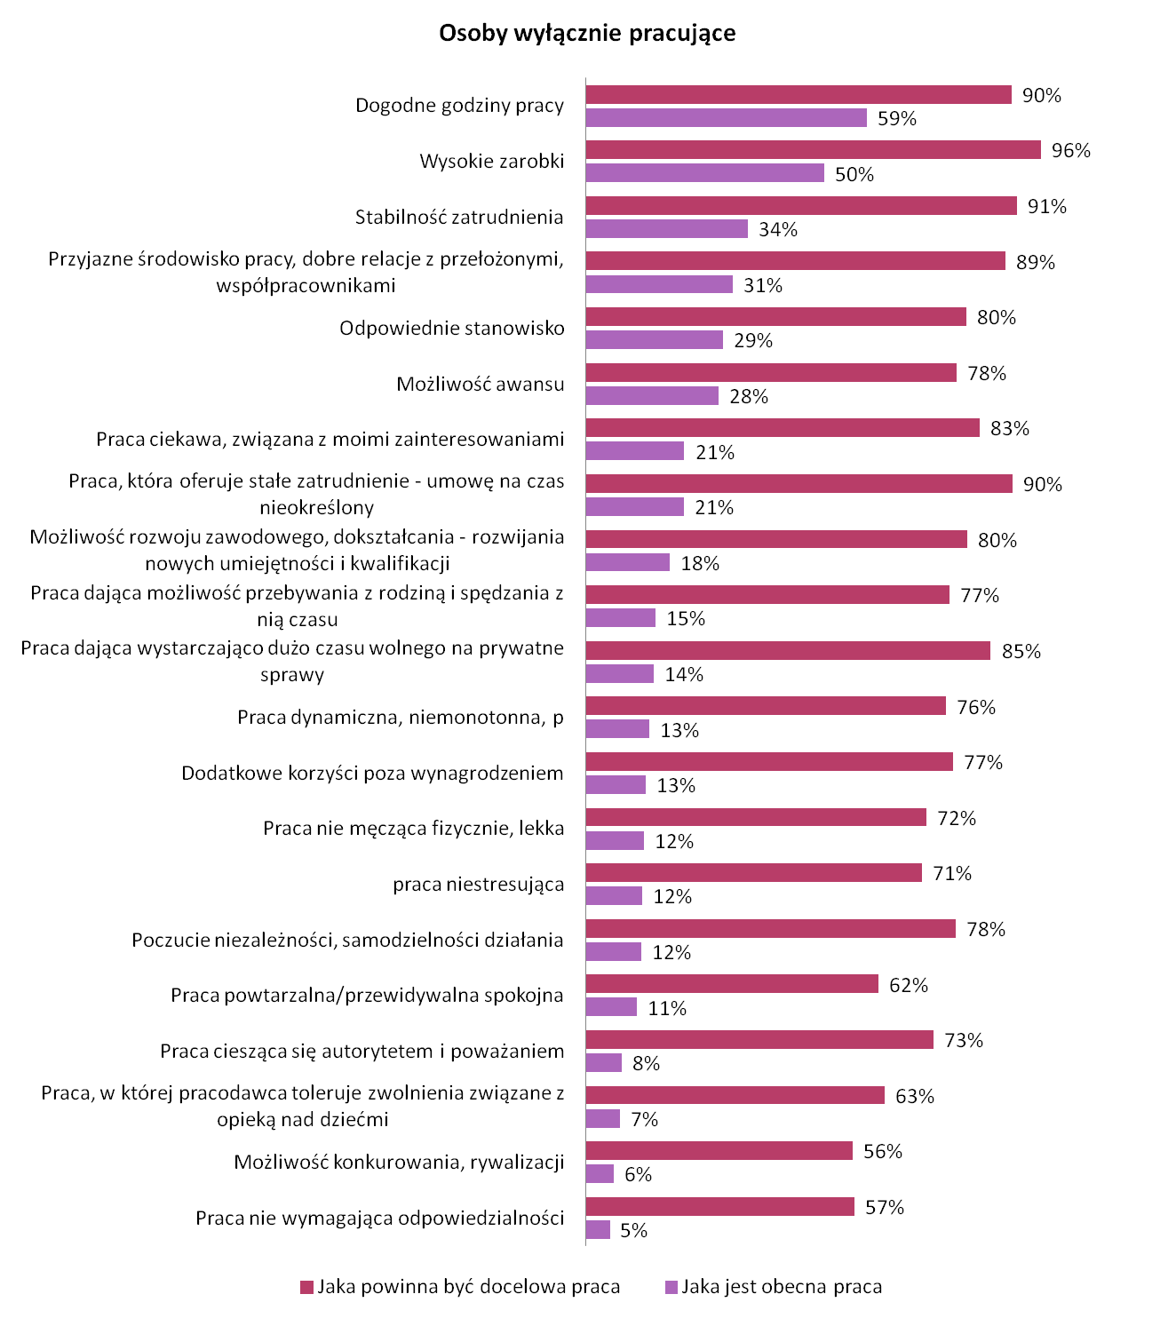

Źródło: Młodzi dla łódzkiego – łódzkie dla młodych 2019, osoby wyłącznie pracujące N=277

Aby lepiej zilustrować, jak ma się praca postrzegana jako dobre zatrudnienie docelowe do obecnie wykonywanej pracy posłużono się analizą ćwiartkową, która zestawia te dwa aspekty w dwuwymiarowej macierzy. Powstają w ten sposób ćwiartki, które pod względem cech pracy docelowej i obecnej można opisać jako:

* Praca satysfakcjonująca – dany aspekt jest bardzo istotny i praca większości badanych taką cechę posiada.
* Praca większości badanych posiada daną cechę, ale cecha ta nie jest pożądana, nie jest ważna.
* Praca większości badanych nie posiada danej cechy, choć jest ona ważna, pożądana.
* Dana cecha nie jest pożądana, oczekiwana i praca większości badanych tej cechy nie posiada.

Rysunek 49. Interpretacja pól analizy ćwiartkowej dla zestawienia pracy docelowej i obecnej

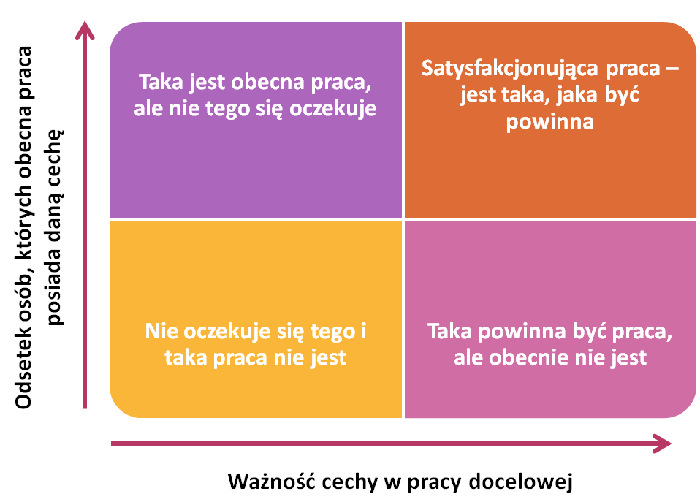

Zestawienie odsetka osób, które uważają dany aspekt za ważny w pracy docelowej oraz odsetka osób, których obecna praca spełnia ten warunek ujawnia, iż niemal wszystkie aspekty pracy w przypadku osób wyłącznie pracujących mieszczą się w prawej dolnej ćwiartce – a więc są to cechy pożądane przez co najmniej 50% badanych, ale jednocześnie dla mniej niż połowy pracujących ich zatrudnienie tę cechę posiada (por. Rysunek 50). Jedynie dogodne godziny pracy i wysokie zarobki znalazły się już w prawej górnej ćwiartce – jako cechy ważne i charakteryzujące zatrudnienie ponad połowy badanych.

Rysunek 50. Analiza ćwiartkowa: Docelowa a obecna praca – osoby wyłącznie pracujące

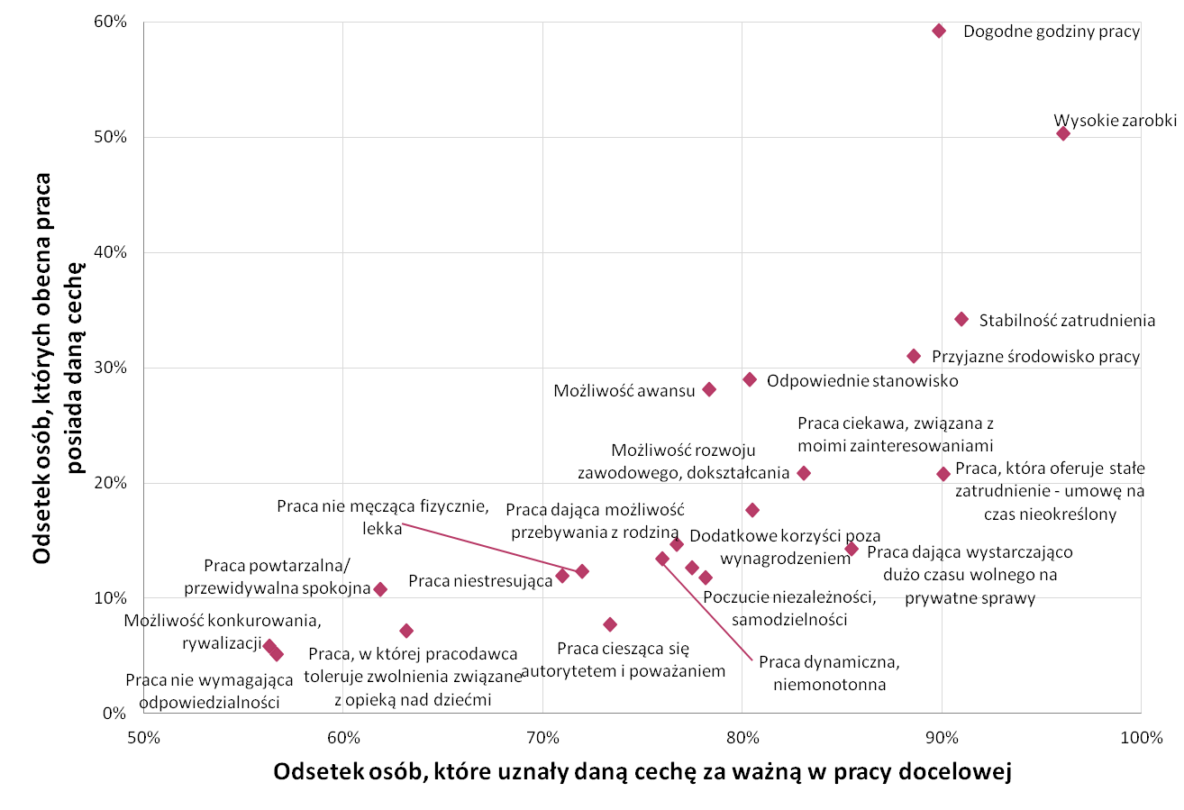

Źródło: Młodzi dla łódzkiego – łódzkie dla młodych 2019, osoby wyłącznie pracujące N=277

Choć osoby łączące naukę i pracę częściej wyrażały zadowolenie ze swojej obecnej pracy, to jednak również w przypadku tej grupy obecna praca rzadko spełnia kryteria dobrej pracy docelowej. Najważniejsze dla grupy uczących się i pracujących aspekty – a więc wysokie zarobki, stabilność zatrudnienia, możliwość rozwoju zawodowego czy umowa na czas nieokreślony to aspekty spotykane w przypadku pracy mniej, niż 40% badanych (por. Rysunek 51).

Najwięcej, bo blisko 70% badanych wskazywało, iż ich pracodawca oferuje dogodne godziny pracy – co przy łączeniu kariery zawodowej i edukacji jest szczególnie istotne. Dla 44% badanych obecna praca odbywa się w przyjaznym środowisku.

Kobiety częściej postrzegają swoje środowisko pracy jako przyjazne (53% w porównaniu do 30% wśród mężczyzn), częściej też ich praca jest lekka, niemęcząca fizycznie (34% w porównaniu do 12% wśród mężczyzn). Nieco rzadziej natomiast kobiety uważają swoje zarobki za wysokie (31% w porównaniu do 42% wśród mężczyzn), rzadziej też postrzegają swoje zatrudnienie jako stabilne.

Rysunek 51. Docelowa a obecna praca – osoby łączące naukę i pracę

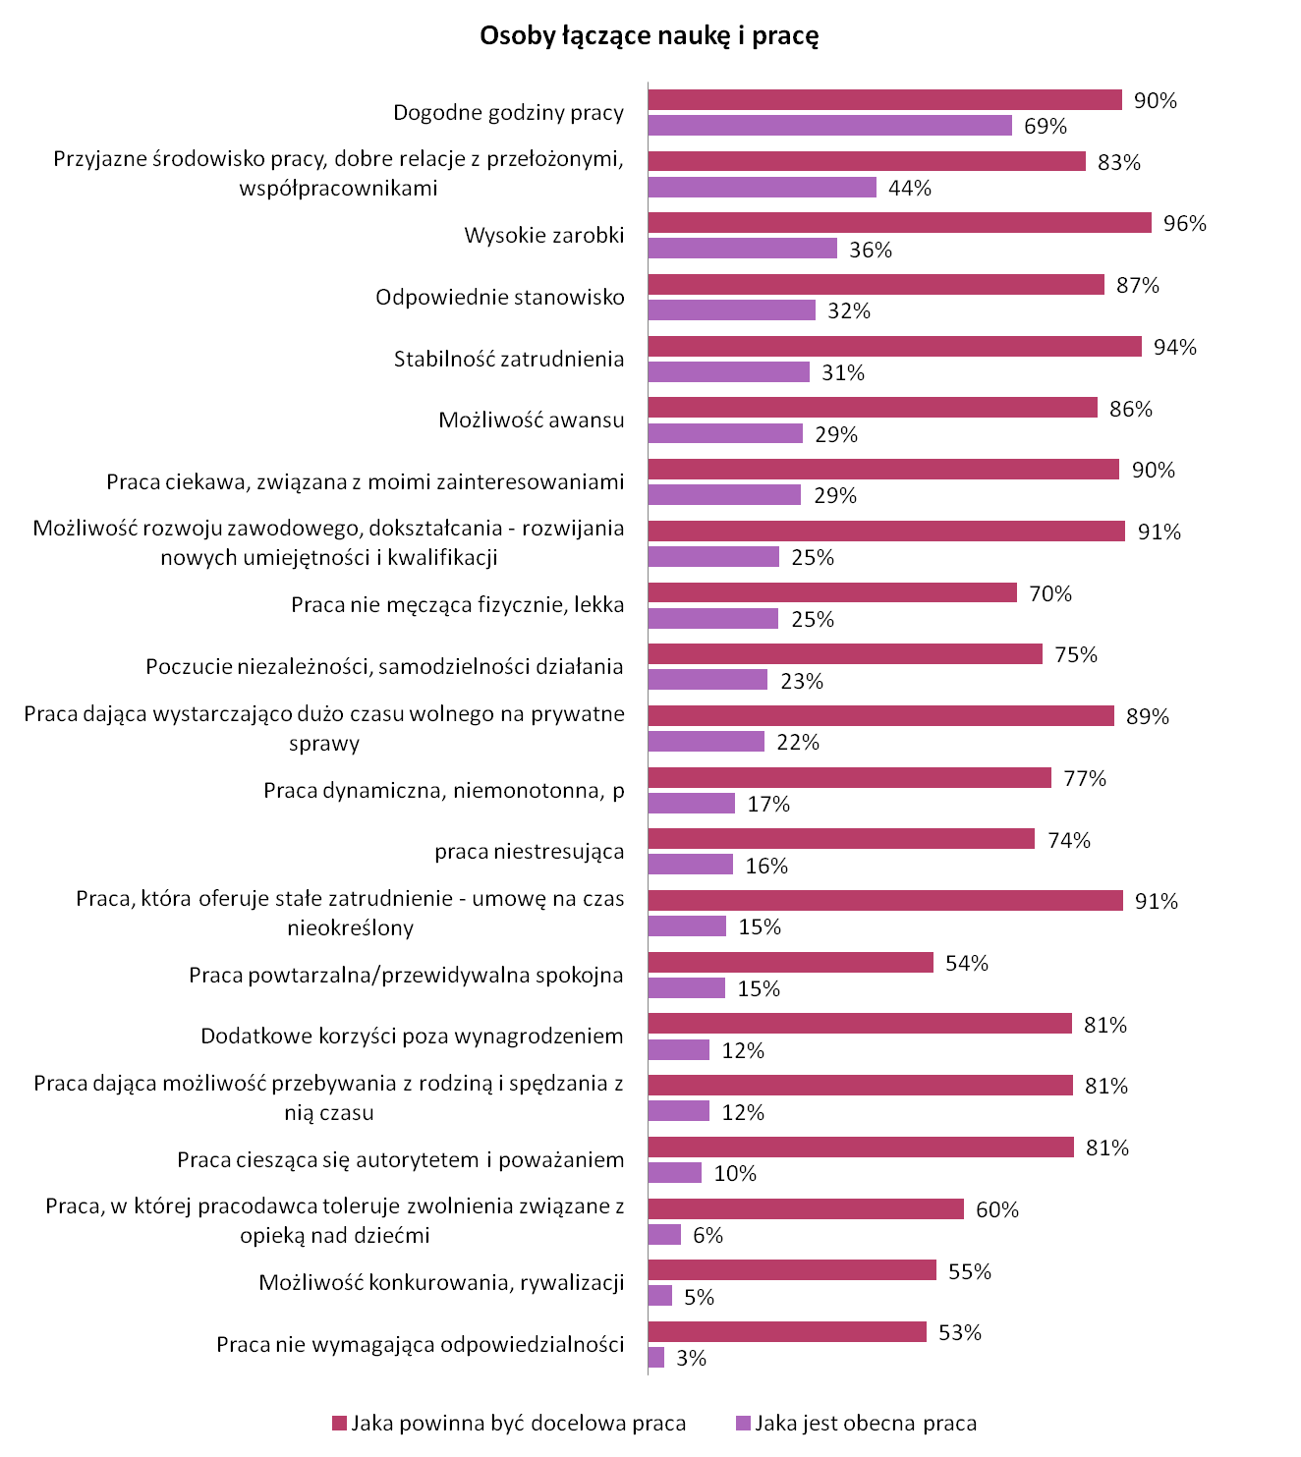 *Źródło: Młodzi dla łódzkiego – łódzkie dla młodych 2019, osoby łączące naukę z pracą N=94*

Tak, jak w przypadku osób wyłącznie pracujących, również dla osób godzących naukę i pracę większość aspektów obecnej pracy znalazła się w prawej dolnej ćwiartce macierzy – cechy te w pracy docelowej są cenione, ważne, ale w przypadku większości badanych obecna praca ich nie posiada (por. Rysunek 49 oraz Rysunek 52).

Tylko kryterium dogodnych godzin pracy znalazło się w ćwiartce satysfakcjonującej – jako aspekt ceniony i obecny w aktualnie wykonywanej pracy większości badanych.

Rysunek 52. Analiza ćwiartkowa: Docelowa a obecna praca – osoby łączące naukę i pracę

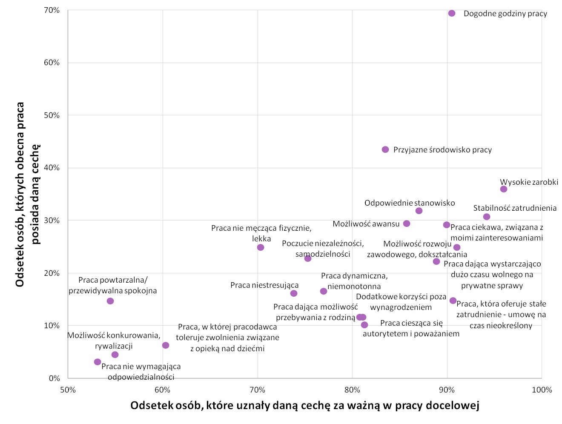

Źródło: Młodzi dla łódzkiego – łódzkie dla młodych 2019, osoby łączące naukę z pracą N=94

Należy zatem uznać, iż zarówno w grupie osób łączących naukę i pracę, jak i wśród wyłącznie pracujących, obecnie wykonywana przez badanych praca nie spełnia większości warunków, jakie młodzi pracownicy uważają za ważne dla pracy docelowej. Wyjątkiem jest tu jedynie dogodność godzin pracy.

**Oznacza to, że warunki w aktualnej pracy są dalekie od oczekiwań młodych pracowników – co może stanowić impuls, motywację do poszukiwania innego, lepszego zatrudnienia.**

* 1. Perspektywa zmiany pracy lub podjęcia pracy dodatkowej

Biorąc pod uwagę rozbieżność pomiędzy cechami ważnymi w pracy docelowej, a obecnie wykonywaną pracą nie dziwi fakt, iż 70% pracujących rozważa zmianę pracy (por. Rysunek 53). Nieco częściej tego typu zamiary deklarują osoby, które zakończyły już edukację (72%), pracują w docelowym zawodzie (88%), mężczyźni (74%) oraz osoby w wieku 21-24 lat (72%). Dla osób młodszych, a także tych, które łączą naukę i pracę w chwili obecnej mogą się liczyć inne aspekty (np. dogodność godzin pracy pozwalająca na kontynuację kształcenia).

Rysunek 53. Odsetek pracujących, którzy rozważają zmianę pracy – ogółem oraz ze względu na płeć, wiek, status na rynku pracy i edukacji oraz charakter obecnej pracy

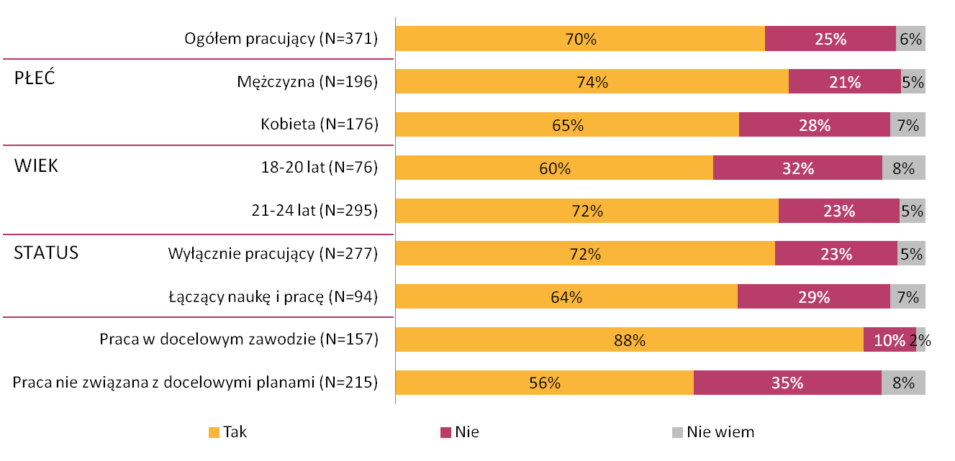

Źródło: Młodzi dla łódzkiego – łódzkie dla młodych 2019

Natomiast niewielki jest odsetek osób, które deklarowane zamiary przekuwają w czyn. Jedynie 20% badanych w ostatnim roku podejmowali konkretne działania w kierunku zmiany pracy (por. Rysunek 54). Nieco częściej były to osoby, których obecna praca nie jest związana z docelowymi planami (26%), najmłodsi badani (24%), a także kobiety (24%).

Rysunek 54. Odsetek pracujących, którzy w ostatnim roku podejmowali konkretne działania w kierunku zmiany pracy – ogółem oraz ze względu na płeć, wiek, status na rynku pracy i edukacji oraz charakter obecnej pracy

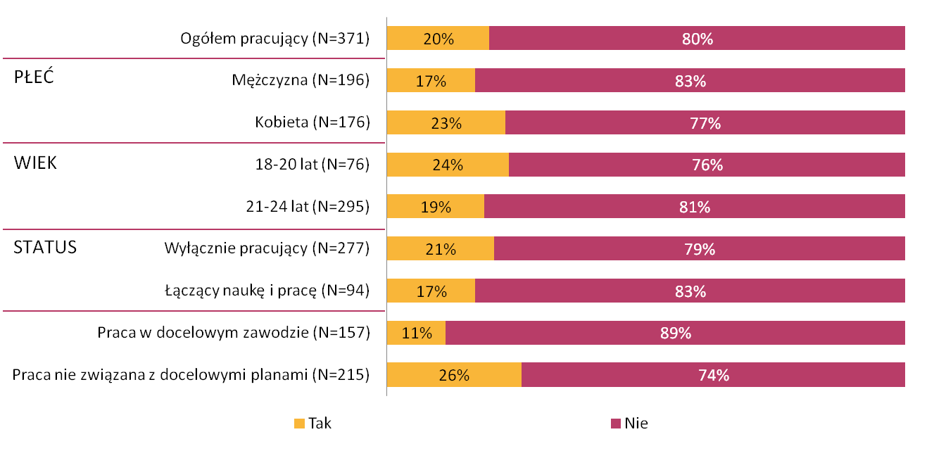

*Źródło: Młodzi dla łódzkiego – łódzkie dla młodych 2019*

Działania podejmowane przez osoby rozważające zmianę pracy ograniczały się głównie do przeglądania ogłoszeń w prasie lub Internecie (75%). Znacznie rzadziej pracy poszukiwano przez znajomości (39%) lub pytając bezpośrednio pracodawców (32%). Natomiast urzędy pracy czy agencje zatrudnienia niemal w ogóle nie były wykorzystywane jako możliwe drogi zmiany pracy (por. Rysunek 55). Na przeglądaniu ogłoszeń częściej poprzestawały osoby łączące naukę i pracę (84%), podczas gdy wyłącznie pracujący nieco częściej wykorzystywały kanał znajomości (43%).

Rysunek 55. Działania podejmowane w kierunku zmiany pracy w ostatnim roku

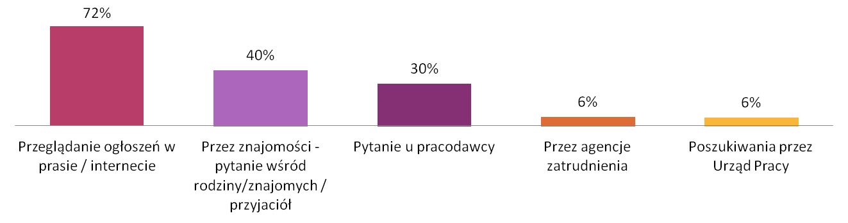

Źródło: Młodzi dla łódzkiego – łódzkie dla młodych 2019, osoby, które podejmowały działania w kierunku zmiany pracy, N=73

Ogromna większość badanych – odsetek wyższy niż osób rozważających zmianę pracy – myśli o znalezieniu pracy dodatkowej (89%). Nieco częściej są to mężczyźni, osoby w wieku 21-24 lat, a także łączące naukę i pracę oraz pracujące w docelowym zawodzie (por. Rysunek 56).

Tak wysoki odsetek osób pracujących, które chciałyby podjąć się dodatkowej pracy dobitnie świadczy, iż wysokość zarobków uzyskiwanych w obecnym miejscu zatrudnienia nie jest wystarczająca.

Rysunek 56. Odsetek pracujących, którzy rozważają znalezienie dodatkowej pracy – ogółem oraz ze względu na płeć, wiek, status na rynku pracy i edukacji oraz charakter obecnej pracy

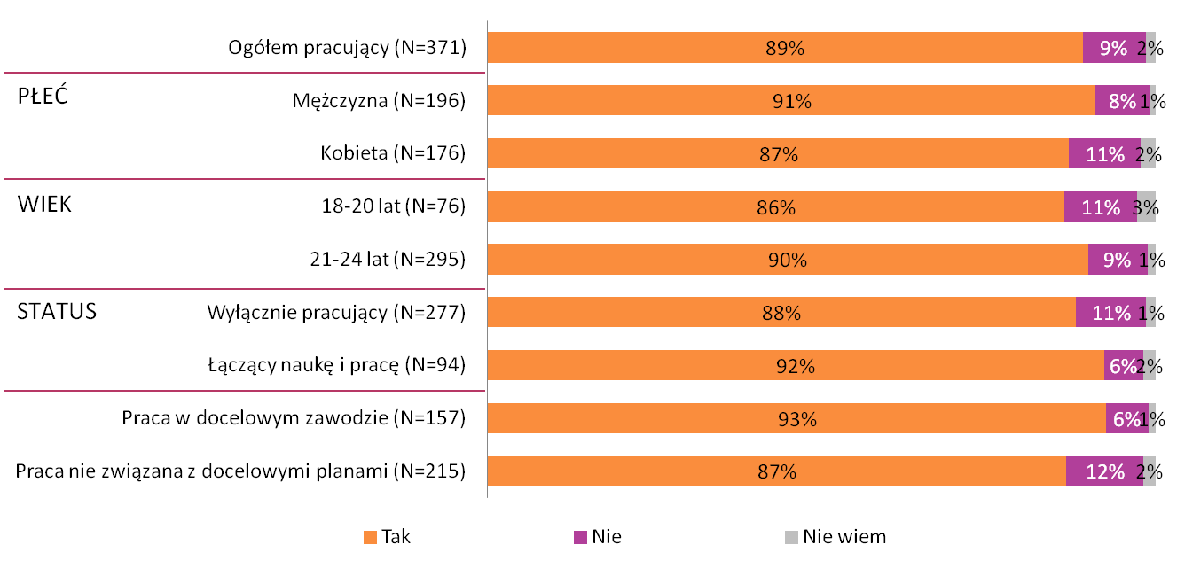

Źródło: Młodzi dla łódzkiego – łódzkie dla młodych 2019

Natomiast bardzo niski jest odsetek osób, które poczyniły starania w kierunku znalezienia dodatkowej pracy – w ostatnim roku tego typu działania podjęło zaledwie 9% badanych (por. Rysunek 57). Nieco częściej były to kobiety (13%), osoby w wieku 18-20 lat (16%), łączący naukę i pracę (12%), a także wykonujący pracę niezwiązaną z docelowymi planami (13%).

Rysunek 57. Odsetek pracujących, którzy w ostatnim roku podejmowali konkretne działania w celu znalezienia dodatkowej pracy – ogółem oraz ze względu na płeć, wiek, status na rynku pracy i edukacji oraz charakter obecnej pracy

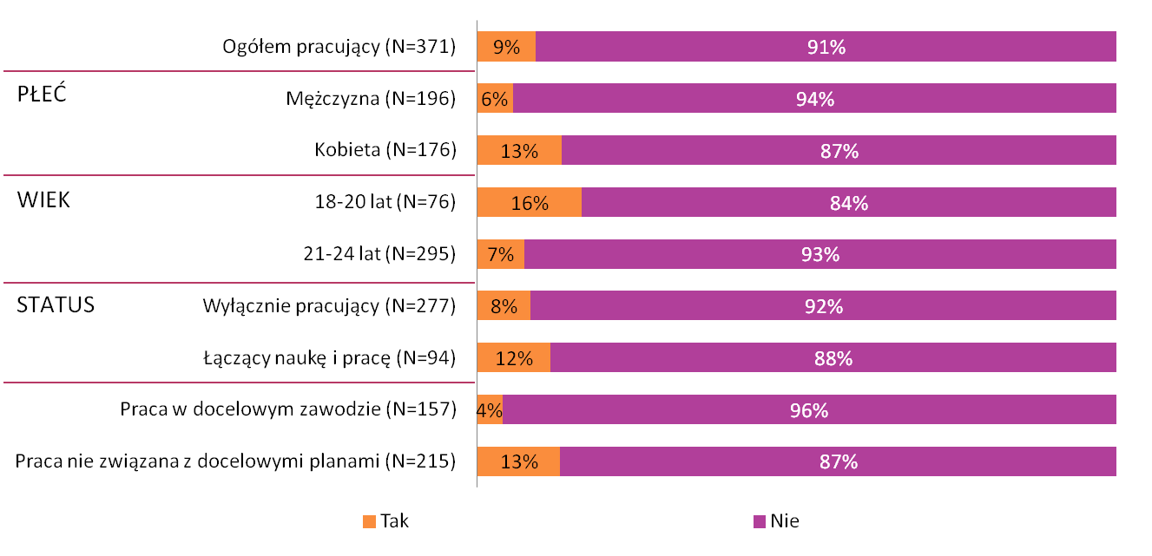

Źródło: Młodzi dla łódzkiego – łódzkie dla młodych 2019

Podobnie jak w przypadku potencjalnej zmiany obecnej pracy działania osób poszukujących aktywnie pracy dodatkowej ograniczały się do przeglądania ogłoszeń w prasie lub Internecie (66%) oraz pytania wśród znajomych i rodziny (34%).

Rysunek 58. Działania podejmowane w kierunku znalezienia dodatkowej pracy w ostatnim roku

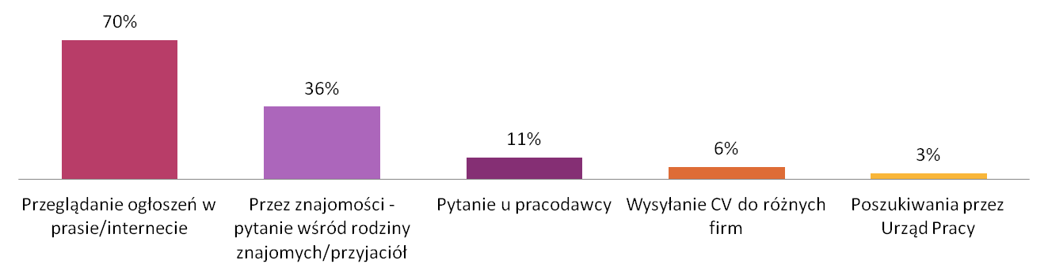

Źródło: Młodzi dla łódzkiego – łódzkie dla młodych 2019, osoby, które podejmowały działania w celu znalezienia dodatkowej pracy, N=32

1. Oczekiwania i preferencje w stosunku do kariery zawodowej

Ponad połowa badanych spodziewa się, iż w ciągu najbliższych 5 lat w pracy zawodowej będą awansować, rozwijać się (62%). Szczególnie wysoki jest ten odsetek w przypadku grupy łączącej naukę i pracę (80%), co wynika z faktu, iż obecnie wykonywana przez nich praca zazwyczaj nie jest pracą docelową. Z kolei w przypadku grupy osób, które już zakończyły edukację aż 22% spodziewa się stabilizacji – braku zmian (por. Rysunek 59). Brak zmian w statusie na rynku pracy częściej przewidują pracujący z wykształceniem zasadniczym zawodowym, a także gimnazjalnym (odpowiednio 34% i 29%).

Wśród osób uczących się wysoki jest odsetek osób, które uchyliły się od odpowiedzi wskazując, iż jeszcze nie pracują, a zatem nie są w stanie przewidywać swojej sytuacji zawodowej za 5 lat.

Rysunek 59. Przewidywania co do przyszłości w pracy zawodowej – ogółem oraz ze względu na status na rynku pracy i edukacji

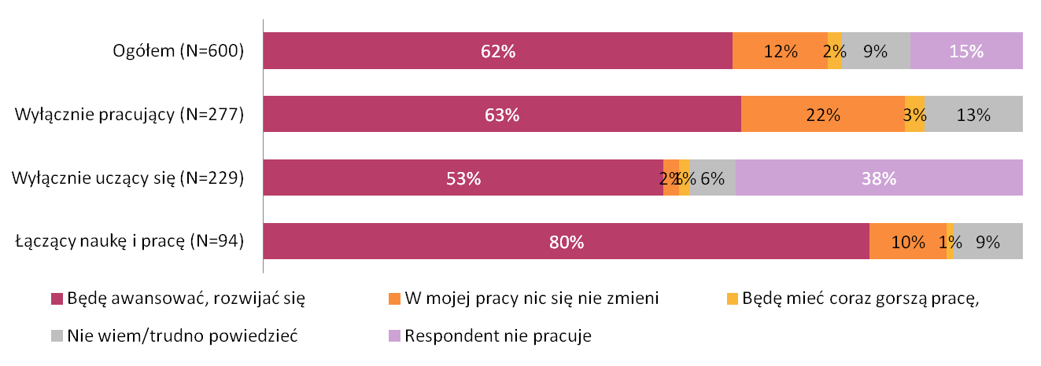

Źródło: Młodzi dla łódzkiego – łódzkie dla młodych 2019

Dwóch na trzech badanych deklaruje preferencję dla tak zwanego tradycyjnego modelu pracy, znanego z gospodarki przemysłowej – to jest stabilna praca u jednego pracodawcy przez długi czas. Model ten jest nawet nieco bardziej atrakcyjny dla osób, które już zakończyły edukację (71%). Tylko 18% badanych deklaruje poparcie dla modelu mobilności, charakterystycznego dla gospodarki ponowoczesnej – to jest zmiana pracy co 2-5 lat, aby mieć nowe wyzwania, możliwości. Około 9% badanych chciałoby prowadzić i rozwijać własne firmy.

Model całkowitej elastyczności i pracy dla różnych pracodawców równocześnie (tzn. free-lancing, „wolny strzelec”) preferuje zaledwie 3% badanych.

Model tradycyjny, postrzegany jako stabilny, zdecydowanie częściej preferują kobiety. Grupa ta dwukrotnie rzadziej, niż mężczyźni chciałaby także prowadzić własną firmę.

Własna działalność jest bardziej atrakcyjnym scenariuszem dla osób z wykształceniem wyższym (16%), podczas gdy osoby z wykształceniem średnim zawodowym lub ogólnokształcącym w ogromnej większości preferują stabilną pracę u jednego pracodawcy.

Rysunek 60. Preferowany model pracy zawodowej – ogółem oraz ze względu na status na rynku pracy i edukacji

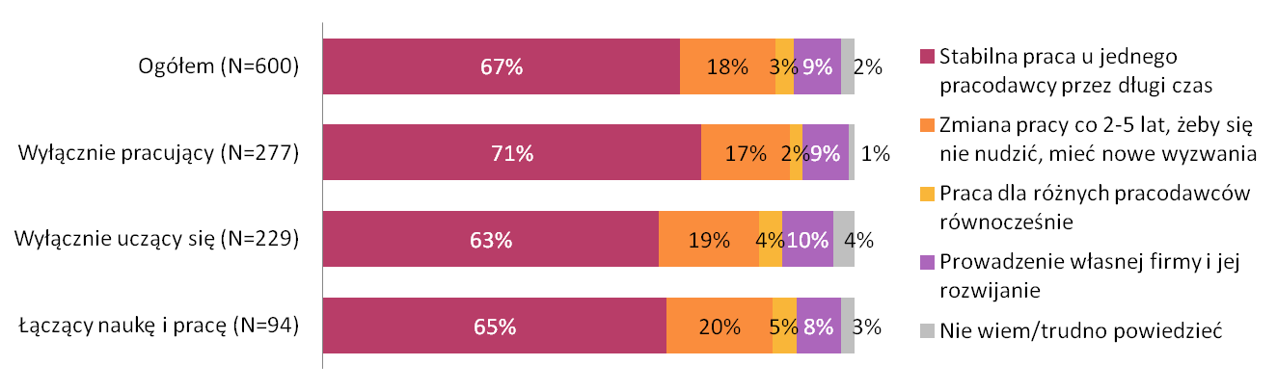

Źródło: Młodzi dla łódzkiego – łódzkie dla młodych 2019

Badani wykazują się niską preferencją dla elastycznych modeli zatrudnienia, a także niską preferencją dla elastyczności miejsca pracy, choć w tym drugim przypadku wyższy jest odsetek badanych dopuszczających rozwiązania sprzyjające elastyczności, mobilności.

Dla 61% badanych bardziej atrakcyjny jest model pracy w jednym miejscu, w biurze, u pracodawcy, zaś 35% preferuje elastyczność miejsca pracy – możliwości pracy z domu, z innej niż biuro lokalizacji. Bardziej elastycznie nastawione są osoby, które wyłącznie się uczą lub też łączą naukę z pracą – około 40% w tych grupach preferuje model elastyczny. Tymczasem wśród osób wyłącznie pracujących silniejsza niż przeciętnie jest preferencja dla modelu stacjonarnego (67%).

Rysunek 61. Preferowane miejsce pracy – ogółem oraz ze względu na status na rynku pracy i edukacji

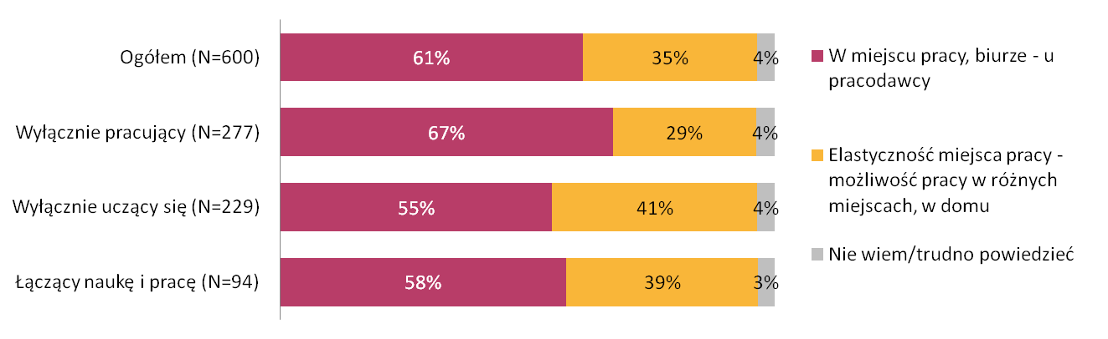

Źródło: Młodzi dla łódzkiego – łódzkie dla młodych 2019

Podobnie, jak w przypadku modelu zatrudnienia, również w przypadku miejsca pracy większą preferencję dla elastyczności wykazują mężczyźni, a także osoby w wieku 18-20 lat. Tymczasem kobiety wyraźnie częściej za atrakcyjne uważają rozwiązanie polegające na pracy w biurze, u pracodawcy (por. Rysunek 62).

Rysunek 62. Preferowane miejsce pracy – ogółem oraz ze względu na płeć, wiek i status na rynku pracy

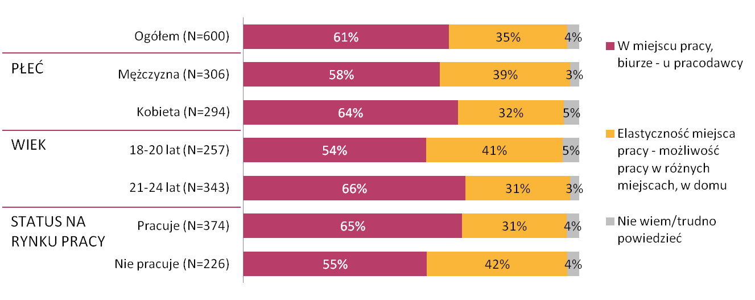

Źródło: Młodzi dla łódzkiego – łódzkie dla młodych 2019

Preferencja dla modelu stabilnego i stacjonarnego częściej występuje wśród osób pracujących, które już się usamodzielniły, a także tych, które posiadają dzieci. Co ciekawe, osoby najlepiej zarabiające częściej preferują prowadzenie własnej firmy (23%) oraz elastyczność miejsca pracy (58%).

W podregionie piotrkowskim odnotowano większą, niż w innych podregionach tendencję do preferowania modelu tradycyjnego, stabilnego (77%), a także stacjonarnego modelu pracy (67%). Tymczasem w podregionie skierniewickim i sieradzkim relatywnie wyższe są odsetki badanych deklarujących preferencję dla modeli mobilnego (po 22%) i elastycznego (odpowiednio 32% i 39%). W podregionie łódzkim 26% badanych zadeklarowało preferencję dla modelu mobilnego, zaś w Łodzi 40% preferuje elastyczność miejsca pracy. W stolicy województwa oraz w podregionie sieradzkim najwyższe są odsetki osób chcących prowadzić własną firmę (po 13%).

1. Województwo łódzkie jako miejsce do pracy

Zdecydowana większość badanych młodych osób deklarowała, że w najbliższej przyszłości będzie pracować na terenie województwa łódzkiego (82%, w tym 53% wyraziło zdecydowaną opinię). Najczęściej były to osoby, które obecnie tylko pracowały (87%), przedstawiciele podregionu piotrkowskiego (91%), osoby z wykształceniem wyższym (90%), osoby żonate lub zamężne (92%), a także pracujący obecnie jako specjaliści (94%).

Co dziesiąty badany uznał, że w przyszłości będzie poszukiwał zatrudnienia poza województwem łódzkim (por. Rysunek 63). Odsetek ten był szczególnie wysoki wśród wyłącznie uczących się (13%), mieszkańców podregionu skierniewickiego (22%) lub sieradzkiego (16%), a także wśród osób pracujących obecnie jako pracownicy przy pracach prostych (18%).

Rysunek 63. Plany dotyczące przyszłości zawodowej - zatrudnienie na terenie województwa łódzkiego lub poza województwem łódzkim

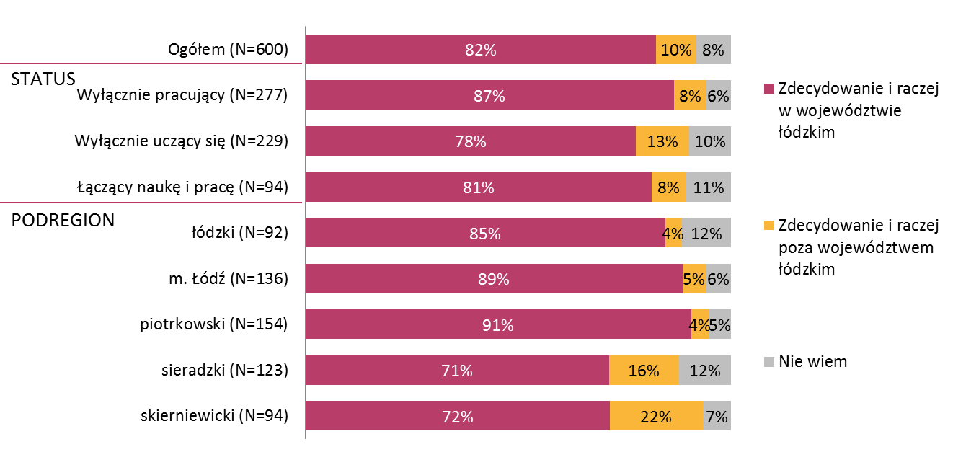

Źródło: Młodzi dla łódzkiego – łódzkie dla młodych 2019.

Jako przyszłe miejsce pracy poza województwem łódzkim brano pod uwagę przede wszystkim sąsiednie województwo mazowieckie (por. Tabela 25) – 33% deklarujących zamiar poszukiwania pracy poza województwem łódzkim wskazało na województwo ogółem, a 21% wprost na Warszawę, kolejne 4% na Gostynin, a 2% na Płock. Województwo mazowieckie przyciągało osoby pracujące obecnie jako technicy i inny średni personel, pracowników usług i sprzedawców, pracowników przy pracach prostych, a także osoby obecnie uczące się w technikum, szkole policealnej lub studiujące. Z kolei pracą konkretnie w Warszawie zainteresowani byli pracownicy usług i sprzedawcy, operatorzy i monterzy maszyn i urządzeń, pracownicy biurowi oraz osoby obecnie uczące się w liceum ogólnokształcącym.

Inne sąsiadujące z łódzkim województwo – wielkopolskie, cieszyło się już mniejszym zainteresowaniem badanych młodych osób – 6% wskazań uzyskało województwo ogółem, a 4% Poznań.

Młode osoby deklarujące zamiar poszukiwania pracy poza województwem łódzkim wskazywały również województwo dolnośląskie (12%) oraz Wrocław (17%). Warto zauważyć, że przede wszystkim zainteresowane pracą w tym regionie osoby, które obecnie pracują jako pracownicy biurowi lub operatorzy i monterzy maszyn i urządzeń, a także osoby obecnie uczące się w technikum, szkole policealnej lub w liceum ogólnokształcącym.

Mniejszym zainteresowaniem wśród osób młodych szukających zatrudnienia poza województwem łódzkim cieszyła się zagranica (15%). Wśród konkretnych krajów, gdzie poszukiwano by pracy wymieniano Niemcy (4%), Szwecję, Holandię, czy Portugalię (po 2%). Podjęcie pracy za granicą interesowało częściej młodych mężczyzn (23%) niż kobiety (4%), osoby z wykształceniem zasadniczym zawodowym (21%), a także gimnazjalnym lub niższym (18%), obecnie jedynie uczące się (19%).

**Tabela 25 Województwa lub miasta, które brane są pod uwagę jako miejsce pracy w przyszłości**

|  |  |
| --- | --- |
|  | Ogółem (N=57) |
| WOJEWÓDZTWA | **51%** |
| mazowieckie | 33% |
| dolnośląskie | 12% |
| wielkopolskie | 6% |
| śląskie | 2% |
| opolskie | 2% |
| MIASTA W POLSCE | **38%** |
| Warszawa | 21% |
| Wrocław | 17% |
| Gostynin | 4% |
| Poznań | 4% |
| Kraków | 3% |
| Płock | 2% |
| Bielsko-Biała | 2% |
| PRACA ZA GRANICĄ | **15%** |
| praca za granicą - ogólnie | 6% |
| Niemcy | 4% |
| Szwecja | 2% |
| Holandia | 2% |
| Portugalia | 2% |
| nie wiem | 10% |

Źródło: Młodzi dla łódzkiego – łódzkie dla młodych 2019, N = osoby deklarujące poszukiwanie pracy w przyszłości poza województwem łódzkim. Wskazania od 2%.

Zdaniem badanych kluczowym pozytywnym aspektem pracy na terenie województwa łódzkiego, jest praca w mieście rodzinnym, dzięki czemu pozostaje się blisko rodziny, znajomych, partnera (78%). Pracując na terenie województwa łódzkiego można mieć również dostęp do znajomości, sieci kontaktów, które mogą ułatwić zdobycie pozycji zawodowej i znalezienie lepszej pracy (47%). Ponadto nie trzeba poszukiwać mieszkania (28%) oraz są niższe koszty utrzymania w porównaniu z innymi województwami (22%). Województwo łódzkie daje również możliwość znalezienia dobrze płatnej pracy (23%). Opinie te wyrażane były niezależnie od miejsca zamieszkania respondentów.

Osoby wyłącznie uczące się, mimo iż nieco częściej dopuszczały możliwość poszukiwania pracy poza województwem łódzkim, częściej w porównaniu do pozostałych grup dostrzegały pozytywne aspekty związane z pracą na terenie województwa (por. Tabela 26).

**Tabela 26 Pozytywne aspekty związane z pracą w województwie łódzkim ze względu na status respondenta**

|  | Ogółem (N=600) | Wyłącznie pracujący (N=277) | Wyłącznie uczący się (N=229) | Łączący naukę i pracę (N=94) |
| --- | --- | --- | --- | --- |
| Praca w mieście rodzinnym, bliskość rodziny, znajomych i/lub partnera | 78% | 75% | 81% | 82% |
| Posiadanie znajomości, sieci kontaktów (w tym kontaktów, które ułatwiają zdobycie pozycji zawodowej, znalezienie lepszej pracy) | 47% | 45% | 52% | 43% |
| Posiadanie mieszkania, brak konieczności jego poszukiwania | 28% | 27% | 30% | 25% |
| Możliwość znalezienia dobrze płatnej pracy | 23% | 21% | 26% | 22% |
| Tańsze koszty utrzymania w porównaniu z innymi województwami, w tym tańsze mieszkania | 22% | 20% | 28% | 16% |
| Dobrze rozwinięta branża, w której respondent pracuje | 19% | 17% | 22% | 17% |
| Przychylny klimat dla rozwoju branży, w której respondent pracuje | 3% | 2% | 4% | 4% |
| Brak pozytywnych aspektów | 2% | 2% | 0% | 3% |

Źródło: Młodzi dla łódzkiego – łódzkie dla młodych 2019.

Blisko połowa badanych młodych mieszkańców województwa łódzkiego nie dostrzegała negatywnych aspektów związanych z pracą w regionie (46%). Pozostali wśród kluczowych słabszych stron województwa wymieniali mniejsze możliwości znalezienia dobrze płatnej pracy, niższe wynagrodzenia niż w innych województwach (33%), brak perspektyw na mieszkanie (16%), wysokie koszty utrzymania (15%), czy też brak znajomości, sieci kontaktów ułatwiających zdobycie pozycji zawodowej na rynku pracy (12%) (por. Tabela 27).

Dostrzegalne są pewne różnice między grupami osób młodych wyróżnionymi ze względu na status zawodowy. Osoby wyłącznie pracujące częściej niż pozostałe grupy zwracały uwagę, że w województwie łódzkim są mniejsze możliwości znalezienia dobrze płatnej pracy i są niższe wynagrodzenia (41%), a także mniejsze perspektywy mieszkaniowe (20%), czy nieprzychylny klimat dla rozwoju branży, w której pracują (17%).

Z kolei osoby łączące naukę i pracę częściej przyznawały, że w województwie są wysokie koszty utrzymania (22%), a także brakuje im znajomości i sieci kontaktów ułatwiających zdobycie pozycji zawodowej (16%).

Osoby wyłącznie uczące się, zapewne z racji braku jeszcze doświadczeń na rynku pracy, relatywnie rzadziej wskazywały konkretne negatywne aspekty zatrudnienia na terenie województwa łódzkiego.

**Tabela 27 Negatywne aspekty związane z pracą w województwie łódzkim ze względu na status respondenta**

|  |  |  |  |  |
| --- | --- | --- | --- | --- |
|  | Ogółem (N=600) | Wyłącznie pracujący (N=277) | Wyłącznie uczący się (N=229) | Łączący naukę i pracę (N=94) |
| Brak negatywnych aspektów | 46% | 46% | 47% | 46% |
| Mniejsze możliwości znalezienia dobrze płatnej pracy, niższe wynagrodzenia niż w innych województwach | 33% | 41% | 24% | 35% |
| Brak mieszkania i/lub perspektyw na nie | 16% | 20% | 16% | 6% |
| Wysokie koszty utrzymania | 15% | 14% | 13% | 22% |
| Brak znajomości, sieci kontaktów (w tym kontaktów, które ułatwiają zdobycie pozycji zawodowej, znalezienie lepszej pracy) | 12% | 11% | 12% | 16% |
| Nieprzychylny klimat dla rozwoju branży, w której respondent pracuje | 10% | 17% | 4% | 9% |
| Słabo rozwinięta branża, w której respondent pracuje | 9% | 10% | 8% | 8% |
| Praca poza miastem rodzinnym, z dala od rodziny, znajomych i/lub partnera | 6% | 6% | 7% | 4% |
| Mało ofert pracy | 2% | 1% | 1% | 4% |
| Inne | 1% | 2% | 1% | 1% |
| Nie wiem | 1% | 1% | 1% | 0% |

Źródło: Młodzi dla łódzkiego – łódzkie dla młodych 2019.

1. Przygotowanie do wymagań rynku pracy
   1. Ocena uzyskanych kwalifikacji

Badani dość dobrze ocenili zdobyte dotychczas przez siebie w trakcie nauki kwalifikacje, wiedzę i umiejętności z punktu widzenia swoich szans na rynku pracy. Ponad połowa oceniła je wysoko (55%), z czego 10% przyznało bardzo wysoką ocenę. Co trzecia młoda osoba nie potrafiła jednoznacznie ocenić przydatności na rynku pracy swoich kwalifikacji, wiedzy i umiejętności, a jedynie 8% oceniło je nisko (por. Rysunek 64).

**Osoby wyłącznie uczące się** najrzadziej wysoko oceniały dotychczas zdobyte kwalifikacje, wiedzę i umiejętności z punktu widzenia szans na rynku pracy. Wynika to z faktu, że większość tej grupy stanowiły osoby w wieku 18-20 lat, które jeszcze nie zakończyły etapu kształcenia w szkole średniej. W tej grupie wiekowej 40% oceniło swoje kwalifikacje, umiejętności i wiedzę ani wysoko, ani nisko, a 41% wysoko. Tymczasem wśród uczących się osób z grupy wiekowej 21-24 lata odsetki te wyniosły odpowiednio 24% i 74%. Relatywnie wysokie oceny wystawiały również osoby wyłącznie uczące się z podregionu piotrkowskiego (60% odpowiedzi bardzo wysoko i raczej wysoko) oraz studiujące (57%).

**Osoby łączące naukę z pracą zawodową** najlepiej oceniły zdobyte kwalifikacje, wiedzę i umiejętności w procesie nauczania z perspektywy szans na rynku pracy. Wśród tej grupy 67% uznało, że są one wysokie. Częściej były to osoby w wieku 21-24 lata (73%), z wyższym wykształceniem (71%), mieszkający w Łodzi (90%), studiujący (74%), wykonujący pracę, która nie jest związana z ich planami docelowymi (70%).

W grupie osób **wyłącznie pracujących** ponad połowa wysoko oceniła swoje dotychczasowe kwalifikacje, wiedzę i umiejętności z punktu widzenia szans na rynku pracy (57%). Częściej byli to mężczyźni (60%), osoby z wyższym wykształceniem (86%), pracujący w docelowym zawodzie (69%), zarabiający powyżej 4 tys. zł (68%), z podregionu sieradzkiego (64%), pracujący jako specjaliści (74%) lub technicy i średni personel (78%).

Rysunek 64. Ocena dotychczas zdobytych kwalifikacji, wiedzy i umiejętności z punktu widzenia szans na rynku pracy

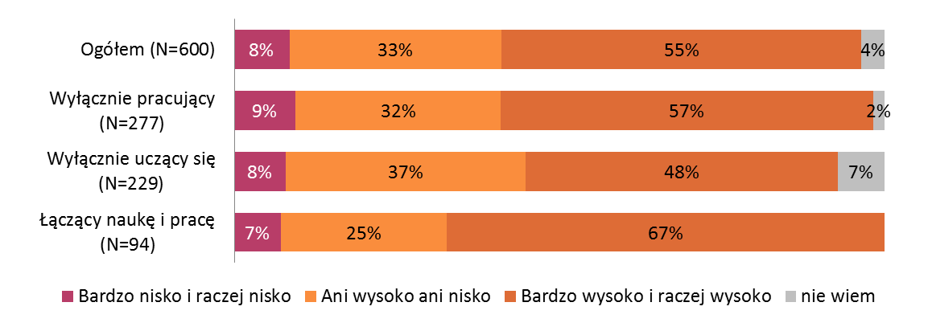

Źródło: Młodzi dla łódzkiego – łódzkie dla młodych 2019.

Zdaniem młodych osób pracodawcy z branży, w której zamierzają docelowo pracować, poszukują przede wszystkim konkretnych kompetencji i umiejętności (41%) – wiedzy, kwalifikacji zawodowych (27%), doświadczenia (12%), czy znajomości języków obcych (6%). Na wymagania te zwracały uwagę przede wszystkim osoby wyłącznie uczące się (46%) lub łączące naukę z pracą zawodową (47%).

Ważne w opinii badanych są również cechy osobowe związane z odpowiedzialnością, dokładnością czy przewidywalnością (31%). Takie wymagania częściej wskazywały osoby wyłącznie pracujące (39%).

Kolejna grupa istotnych z punktu widzenia młodych osób wymagań stawianych przez pracodawców związana jest z komunikacją, relacjami i kontaktami (25%), a następnie z cechami osobowymi takimi jak bystrość, dynamizm, przebojowość (16%). Częściej wymieniali te grupy umiejętności osoby łączące pracę zawodową i naukę (odpowiednio 33% i 26%).

**Tabela 28 Opinie na temat obecnych wymagań pracodawców w stosunku do pracowników - ranking**

| Wymagania pracodawców | Ogółem (N=600) |
| --- | --- |
| KOMPETENCJE/UMIEJĘTNOŚCI | **41%** |
| kwalifikacje/umiejętności zawodowe/wiedza | 27% |
| doświadczenie | 12% |
| znajomość języków obcych | 6% |
| obsługa komputera | 2% |
| ODPOWIEDZIALNOŚĆ/DOKŁADNOŚĆ/PRZEWIDYWALNOŚĆ | **31%** |
| odpowiedzialność | 10% |
| dokładność/precyzja | 8% |
| sumienność | 8% |
| punktualność/terminowość | 6% |
| rzetelność | 5% |
| uczciwość | 3% |
| cierpliwość | 2% |
| KOMUNIKACJA/RELACJE/KONTAKTY | **25%** |
| komunikatywność/otwartość | 16% |
| umiejętność pracy w zespole | 4% |
| umiejętność obsługi klienta | 3% |
| empatia | 3% |
| kultura osobista/uprzejmość | 2% |
| BYSTROŚĆ/DYNAMIZM/PRZEBOJOWOŚĆ | **16%** |
| kreatywność | 7% |
| bystrość, szybkość uczenia się | 4% |
| logiczne myślenie | 3% |
| samodzielność | 2% |
| POZIOM WYKSZTAŁCENIA/DYPLOM/CERTYFIKATY/KURSY | **12%** |
| odpowiedni poziom wykształcenia/wykształcenie kierunkowe | 8% |
| dodatkowe/specjaliztyczne kursy/certyfikaty | 4% |
| ZAANGAŻOWANIE/CHĘCI | **11%** |
| pracowitość | 7% |
| zaangażowanie | 5% |
| ELASTYCZNOŚĆ/MOBILNOŚĆ | **10%** |
| dyspozycyjność czasowa | 8% |
| TALENT/ZDOLNOŚCI/PREDYSPOZYCJE | **6%** |
| zdolności manualne | 3% |
| WYGLĄD/STAN FIZYCZNY | **4%** |
| sprawność fizyczna | 3% |
| ORGANIZACJA PSYCHICZNA | **4%** |
| odporność na stres | 2% |
| ORGANIZACJA | **3%** |
| zdolności organizacyjne | 2% |
| nie wiem | **4%** |

Źródło: Młodzi dla łódzkiego – łódzkie dla młodych 2019. Wskazania od 1%.

Poziom wykształcenia, dyplom, certyfikaty częściej wśród kluczowych wymagań pracodawców wymieniały osoby wyłącznie uczące się (19%). Relatywnie rzadko natomiast kwestia formalnego potwierdzenia kwalifikacji była istotna dla osób już pracujących, co może oznaczać, że wejście na rynek pracy zweryfikowało ich opinie na temat oczekiwań ze strony pracodawców wobec pracowników.

Warto również odnotować, że osoby łączące naukę i pracę częściej wśród wymagań pracodawców wskazywały elastyczność i mobilność ze strony pracownika (16%), czy posiadanie talentu, zdolności czy predyspozycji (11%).

**Tabela 29 Opinie na temat obecnych wymagań pracodawców w stosunku do pracowników ze względu na status respondenta - ranking**

|  | Ogółem (N=600) | Wyłącznie pracujący (N=277) | Wyłącznie uczący się (N=229) | Łączący naukę i pracę (N=94) |
| --- | --- | --- | --- | --- |
| KOMPETENCJE/UMIEJĘTNOŚCI | 41% | 35% | 46% | 47% |
| ODPOWIEDZIALNOŚĆ/DOKŁADNOŚĆ/PRZEWIDYWALNOŚĆ | 31% | 39% | 27% | 20% |
| KOMUNIKACJA/RELACJE/KONTAKTY | 25% | 26% | 20% | 33% |
| BYSTROŚĆ/DYNAMIZM/PRZEBOJOWOŚĆ | 16% | 12% | 16% | 26% |
| POZIOM WYKSZTAŁCENIA/DYPLOM/CERTYFIKATY/KURSY | 12% | 7% | 19% | 9% |
| ZAANGAŻOWANIE/CHĘCI | 11% | 12% | 13% | 7% |
| ELASTYCZNOŚĆ/MOBILNOŚĆ | 10% | 10% | 7% | 16% |
| TALENT/ZDOLNOŚCI/PREDYSPOZYCJE | 6% | 4% | 7% | 11% |
| WYGLĄD/STAN FIZYCZNY | 4% | 4% | 3% | 7% |
| ORGANIZACJA PSYCHICZNA | 4% | 3% | 4% | 6% |
| ORGANIZACJA | 3% | 2% | 3% | 3% |
| nie wiem | 4% | 4% | 7% | 1% |

Źródło: Młodzi dla łódzkiego – łódzkie dla młodych 2019.

Badani nie tylko dość dobrze ocenili zdobyte dotychczas przez siebie w trakcie nauki kwalifikacje, wiedzę i umiejętności z punktu widzenia swoich szans na rynku pracy, ale również wysoko oceniali siebie pod kątem kwalifikacji, których ich zdaniem oczekują pracodawcy – 77%, w tym 24% oceniło się bardzo wysoko.

Osoby wyłącznie uczące się, nieco rzadziej wysoko oceniały siebie pod kątem spełniania wymagań pracodawców w porównaniu z pozostałymi grupami. Wiązać to należy zapewne z nieskończonym jeszcze etapem edukacji. Mimo to aż 70% już w tym momencie przyznawało sobie wysokie oceny.

Rysunek 65. Ocena respondenta pod kątem posiadania kwalifikacji wymaganych przez pracodawców

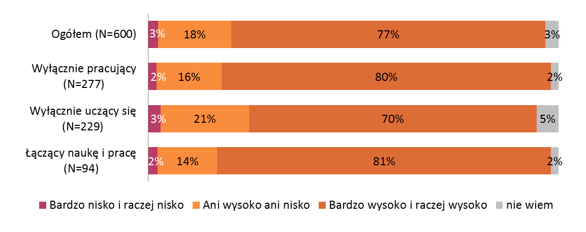

Źródło: Młodzi dla łódzkiego – łódzkie dla młodych 2019.

* 1. Plany dotyczące dalszego kształcenia

Plany związane z dalszym kształceniem uzależnione są od obecnego statusu respondenta. Jedynie co czwarta osoba wyłącznie pracująca posiadała konkretne plany związane z podjęciem kształcenia w ciągu najbliższych 12 miesięcy. Dla porównania w przypadku osób wyłącznie uczących się odsetek ten wyniósł 72%, a wśród osób łączących naukę i pracę 75%.

Osoby wyłącznie pracujące, jeżeli planowały dalsze dokształcanie się, to raczej na konkretnych, upatrzonych już kursach i szkoleniach (12%), które były mniej popularne w pozostałych dwóch grupach.

Z kolei osoby wyłącznie uczące się planowały po zakończeniu obecnego etapu kształcenia rozpocząć studia I stopnia (inżynierskie, licencjackie) (33%), ewentualnie kształcenie w szkole lub na kursach umożliwiających pozyskanie dyplomu zawodowego (17%) lub rozpoczęcie studiów II stopnia (magisterskich).

Osoby łączące naukę i pracę z kolei chciałyby rozpocząć studia I (26%) lub II stopnia (27%).

Rysunek 66. Plany dotyczące dalszego kształcenia ze względu na status respondenta

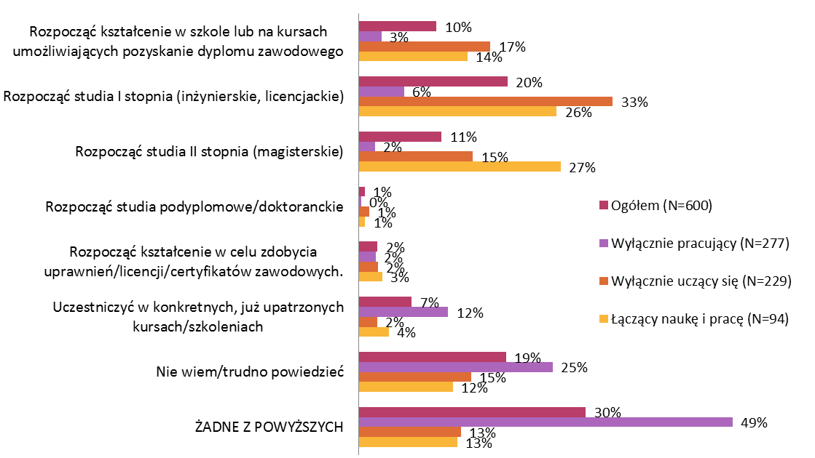

Źródło: Młodzi dla łódzkiego – łódzkie dla młodych 2019.

Osoby, które planują dalsze kształcenie, głównie wskazywały na zawody lub kierunki związane z grupą specjalistów (58%), takie jak m.in. pedagog, specjalista do spraw zarządzania i organizacji, filolog, tłumacz, logistyk, ekonomista, czy inżynier. Szczególnie wysoki odsetek zawodów z grupy specjalistów odnotowano wśród osób wyłącznie uczących się (63%) oraz łączących naukę i pracę (69%).

W drugiej kolejności wymieniano kształcenie w kierunku zawodów z grupy techników i średniego personelu (15%) – np. technik informatyk, instruktor sportowy, florysta.

Warto zauważyć, że osoby wyłącznie pracujące częściej planowały dokształcanie się w kierunkach związanych z usługami i sprzedażą (12%) – np. kosmetyczka, technik usług fryzjerskich, kucharz, w zawodach robotników przemysłowych i rzemieślników (13%) – np. mechanik pojazdów samochodowych, spawacz, czy też operatorów i monterów maszyn i urządzeń (11%) – np. kierowca operator wózków jezdniowych, kierowcy samochodów ciężarowych.

**Tabela 30 Zawód, kierunek, w jakim respondent planuje dalsze kształcenie w najbliższej przyszłości ze względu na status respondenta**

|  | Ogółem (N=200) | Wyłącznie pracujący (N=69) | Wyłącznie uczący się (N=78) | Łączący naukę i pracę (N=53) |
| --- | --- | --- | --- | --- |
| ZAWÓD |  | | | |
| Specjaliści | 58% | 34% | 63% | 69% |
| Technicy i inny średni personel | 15% | 10% | 16% | 17% |
| Pracownicy biurowi | 2% | 4% | 1% | 2% |
| Pracownicy usług i sprzedawcy | 7% | 12% | 7% | 2% |
| Robotnicy przemysłowi i rzemieślnicy | 5% | 13% | 3% | 2% |
| Operatorzy i monterzy maszyn i urządzeń | 3% | 11% | 1% | 0% |
| Liceum ogólnokształcące/matura | 2% | 7% | 1% | 2% |
| Kurs językowy/nauka języków obcych | 1% | 4% | 0% | 1% |
| Nie wiem | 7% | 7% | 9% | 4% |

Źródło: Młodzi dla łódzkiego – łódzkie dla młodych 2019, N= osoby, które planują dalsze kształcenie.

Osoby wyłącznie pracujące na tle pozostałych grup respondentów cechowały się najniższym zainteresowaniem w zakresie ewentualnego przekwalifikowania się, zmiany zawodu, podnoszenia kwalifikacji czy też założenia własnej firmy. Co potwierdza wspomniany powyżej znaczny brak zainteresowania dalszym kształceniem w najbliższej przyszłości w tej grupie.

Z kolei osoby łączące naukę i pracę najczęściej w porównaniu z innymi grupami planowały zmianę zawody, przekwalifikowanie się na zupełnie inny zawód niż obecnie wykonywany, wyuczony (40%), podnoszenie kwalifikacji poprzez naukę/ kursy/ szkolenia (87%), a także założenie własnej firmy (45%).

Osoby wyłącznie uczące się natomiast najczęściej dopuszczały w przyszłości zawodowej zmianę zawodu, przekwalifikowanie się, ale na zawód bliski wyuczonemu.

Rysunek 67. Plany dotyczące przyszłości zawodowej ze względu na status respondenta

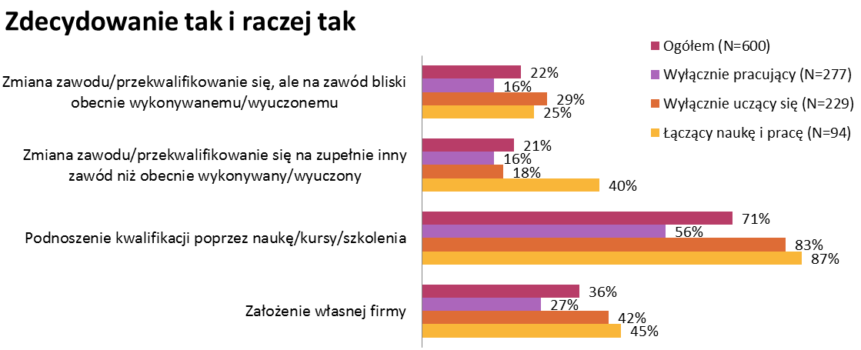

Źródło: Młodzi dla łódzkiego – łódzkie dla młodych 2019.

Osoby, które planują w swojej przyszłości zawodowej zmianę zawodu, najczęściej wskazywały na zawody z grupy specjalistów (33%) – m.in. programista aplikacji, filolog, tłumacz, fizjoterapeuta, logistyk. Częściej zawody z tej grupy wskazywały osoby wyłącznie uczące się (35%) lub łączące naukę i pracę (47%).

W dalszej kolejności badani byli zainteresowani zawodami z grupy techników i średniego personelu (25%) - księgowy, florysta, technik automatyk, dietetyk. Również w tym przypadku częściej zawody z tej grupy wybierały osoby wyłącznie uczące się (29%) lub łączące naukę i pracę (32%).

Z kolei osoby wyłącznie pracujące częściej dopuszczały przekwalifikowanie się na zawody związane z usługami i sprzedażą – np. kosmetyczka.

**Tabela 31 Zawód, jaki respondent planuje zdobyć ze względu na status respondenta**

|  | Ogółem (N=200) | Wyłącznie pracujący (N=69) | Wyłącznie uczący się (N=78) | Łączący naukę i pracę (N=53) |
| --- | --- | --- | --- | --- |
| SPECJALIŚCI | 33% | 19% | 35% | 47% |
| TECHNICY I INNY ŚREDNI PERSONEL | 25% | 17% | 29% | 32% |
| PRACOWNICY USŁUG I SPRZEDAWCY | 10% | 17% | 9% | 3% |
| OPERATORZY I MONTERZY MASZYN I URZĄDZEŃ | 5% | 9% | 4% | 0% |
| ROBOTNICY PRZEMYSŁOWI I RZEMIEŚLNICY | 5% | 7% | 5% | 0% |
| PRACOWNICY BIUROWI | 3% | 5% | 2% | 2% |
| PRZEDSTAWICIELE WŁADZ PUBLICZNYCH, WYŻSI URZĘDNICY I KIEROWNICY | 1% | 1% | 1% | 2% |
| Nie wiem | 14% | 18% | 11% | 12% |

Źródło: Młodzi dla łódzkiego – łódzkie dla młodych 2019, N= osoby, które planują zmianę zawodu, przekwalifikowanie się.

1. Wnioski i rekomendacje płynące z badania

**Przeprowadzone badanie pokazało, że młodzież wchodząca na rynek pracy w województwie łódzkim ma dość wysokie oczekiwania w stosunku do przyszłej pracy.**

Wysokim oczekiwaniom towarzyszy także wysoka ocena własnych kompetencji i umiejętności. Podjęcie zatrudnienia nieco urealnia oczekiwania, ale nie działa mobilizująco do podnoszenia własnych kompetencji i dalszego kształcenia.

**Młodzież wchodząc na rynek pracy myśli przede wszystkim o podjęciu pracy w województwie łódzkim.** To realia zawodowe, oferowane warunki pracy, w tym poziom wynagrodzenia są w głównej mierze motorem do podjęcia decyzji o emigracji.

Szczególnie narażony na wypływ osób młodych jest podregion skierniewicki z racji bliskości do Warszawy i możliwości codziennego dojazdu do pracy, bez konieczności zmiany miejsca zamieszkania.

**REKOMENDACJE**

**Tylko zmiana oferowanych osobom młodym warunków pracy jest w stanie zatrzymać młodzież w województwie łódzkim.**

Uzyskane w badaniu wyniki wskazują na konieczność podjęcia szeroko zakrojonych systemowych działań mających na celu:

* poprawę warunków pracy oferowanej osobom młodym, wchodzącym na rynek pracy;
* zwiększenie odsetka osób młodych łączących naukę i pracę - tak aby wraz ze zwiększaniem potencjału teoretycznego zwiększać również potencjał praktyczny oraz budować doświadczenie zawodowe;
* zwiększenie wagi czynnika popytu na określone umiejętności i kwalifikacje na rynku pracy w podejmowaniu decyzji o wyborze określonego zawodu lub określonej ścieżki kształcenia;
* zwiększenie elastyczności (rodzaj, sposób wykonywanej pracy, miejsce, godziny pracy) osób wchodzących na rynek pracy
* zwiększenie roli kształcenia ustawicznego wśród osób wchodzących na rynek pracy
* większego dostosowania oferty edukacyjnej do potrzeb lokalnych rynków pracy

Konieczne jest zainicjowanie debaty z szerokim spektrum partnerów społecznych, dla niniejszy raport mógłby być punktem wyjścia, a cykliczne powtarzanie badań – powinno pełnić rolę monitoringu sytuacji.

Poprawa istniejącego stanu rzeczy wymaga kompleksowych działań podejmowanych przez całe spektrum interesariuszy gospodarczych i społecznych.

Działania te powinny zostać wpisane w długofalową strategię rozwoju województwa łódzkiego.

Poniżej zaprezentowano główne wnioski płynące z przeprowadzonego badania wraz z ich egzemplifikacją empiryczną:

Młodzi ludzie często podejmują pracę nie w tych zawodach, w których się kształcili:

* 60% osób, które pracują w docelowym zawodzie obecnie wykonuje pracę w wyuczonym zawodzie.
* Zestawienie struktury zawodu wykonywanego i wyuczonego ujawnia rozbieżności – co oznacza niedostosowanie części kwalifikacji do aktualnego popytu na rynku pracy. Dotyczy to zwłaszcza absolwentów techników. Aż 24% badanych jako zawód wyuczony zadeklarowało zawód z grupy techników i średniego personelu, jednak w zawodach z tej grupy pracuje niemal trzykrotnie mniej – bo tylko 8% badanych. Rozbieżności dotyczą zarówno osób, które już zakończyły edukację, jak i tych, które łączą pracę z nauką.
* Już na początku kariery zawodowej dość liczne grono młodych pracowników wybrało inne zawody niż te, w których się kształcili.
* To właśnie pracę w sektorze handlu i usług podejmują najczęściej osoby, które nie mogą znaleźć pracy w swoim zawodzie – ze wszystkich kategorii zawodu wyuczonego to do grupy pracowników usług i sprzedawców dokonuje się największy odpływ. Taka praca jest zatem najłatwiej, a być może jako jedyna, dostępna dla młodych pracowników na łódzkim rynku pracy.

Częste stosowanie umów o pracę na czas określony oraz umów cywilno-prawnych:

* Ponad połowa pracujących jest zatrudniona w oparciu o umowy na czas określony. Osoby wyłącznie pracujące, które częściej pracują już w docelowym zawodzie, częściej są zatrudniane w oparciu o umowy o pracę – na czas określony (54%) lub nieokreślony (30%). Tymczasem w przypadku osób łączących naukę i pracę zdecydowanie częściej, niż umowy na czas nieokreślony (13%), pracownikom oferowane są umowy cywilno-prawne (30%).
* Te formy umowy o prace nie sprzyjają stabilizacji i poczuciu bezpieczeństwa wśród pracowników. Nie budują lojalności.
* Osoby młode w pracy docelowej poszukują przede wszystkim bezpieczeństwa ekonomicznego – dobra praca powinna charakteryzować się wysokimi zarobkami (95%), stabilnością zatrudnienia (91%), dogodnymi godzinami pracy (89%) oraz powinna być w ramach umowy na czas nieokreślony, gwarantującej stałe zatrudnienie (88%).

Brak zbieżności między preferowaną pracą docelową a obecnie wykonywaną pracą:

* Dwóch na trzech badanych jest zadowolonych ze swojej obecnej pracy (66%).
* Analiza ćwiartkowa ujawniła, że poza dogodnymi godzinami pracy obecnie wykonywana przez badanych praca nie spełnia większości warunków, jakie młodzi pracownicy uważają za ważne dla pracy docelowej.
* Najwięcej, bo 59% wyłącznie pracujących zadeklarowało, iż pracują w dogodnych godzinach, zaś połowa uznała, że osiągają wysokie zarobki. Poczucie stabilności zatrudnienia w obecnej pracy ma tylko co trzeci badany (34%), zaś około 30% pracuje w środowisku, które uważa za przyjazne.
* 70% pracujących rozważa zmianę pracy. 20% pracujących podejmowało działania w ty kierunku – najczęściej przeglądanie ogłoszeń w prasie lub Internecie, rzadziej poszukiwanie przez znajomości lub bezpośrednio u pracodawców.
* Oznacza to, że warunki ich pracy są dalekie od ich oczekiwań – co może stanowić impuls, motywację do poszukiwania innego, lepszego zatrudnienia, w perspektywie także poza województwem łódzkim.

Niesatysfakcjonujący poziom zarobków:

* 89% badanych myśli o podjęciu pracy dodatkowej. Tak wysoki odsetek osób pracujących, które rozważają znalezienie dodatkowej pracy dobitnie świadczy, iż wysokość zarobków uzyskiwanych w obecnym miejscu zatrudnienia nie jest wystarczająca.

Brak poczucia stabilizacji na rynku pracy:

* Młodzież jest mało mobilna, a wraz z wejściem na rynek pracy zwiększa się jej preferencja dla modelu tradycyjnego, stabilnego zatrudnienia oraz dla zmniejszenia elastyczności miejsca pracy. Może to wskazywać, iż nie czują się oni na rynku pracy bezpiecznie – bardziej atrakcyjne wydają się rozwiązania zapewniające stabilizację.
* Kobiety częściej preferują model stabilnej pracy, są też mniej skłonne do wybierania elastycznego miejsca pracy, co zapewne wiąże się z utrzymującym się w polskim społeczeństwie tradycyjnym podziałem obowiązków w rodzinie, gdzie to na kobiecie spoczywa większość zadań związanych z prowadzeniem gospodarstwa domowego i opieką nad dziećmi czy osobami zależnymi.

Wysokie oczekiwania niezweryfikowane jeszcze z rynkiem pracy:

* Osoby, które nie weszły jeszcze na rynek pracy od przyszłego zatrudnienia oczekują przede wszystkim wysokich zarobków. Aż 76% wskazało, że wysokość uzyskiwanych zarobków będzie miała dla nich znaczenie przy wyborze miejsca pracy i ich wysokość to najważniejsza cecha docelowej pracy (92%).
* Praca ma również zapewniać realizację planów i zamierzeń zawodowych (65%).
* Większość z osób wyłącznie uczących się oczekiwała w przyszłości zatrudnienia na stanowiskach z grupy specjalistów - 52% osób, które deklarowały posiadanie wybranego stanowiska lub rodzaju pracy.

Wysoka samoocena posiadanych kompetencji, kwalifikacji, wiedzy:

* Wysokim oczekiwaniom wobec przyszłej pracy towarzyszy dość wysoka ocena posiadanych przez siebie kompetencji, kwalifikacji i wiedzy, także w kontekście wymagań oczekiwanych przez pracodawców w docelowej branży, w której chcieliby pracować. Tendencja ta była szczególnie widoczna wśród osób łączących naukę i pracę zawodową.

Niewielka chęć dalszego dokształcania wśród wyłącznie pracujących:

* Osoby młode, wyłącznie pracujące w niewielkim stopniu planowały kontynuowanie kształcenia. Jedynie co czwarta osoba posiadała konkretne plany związane z podjęciem kształcenia w ciągu najbliższych 12 miesięcy. Tymczasem wśród osób wyłącznie uczących się odsetek ten wyniósł 72%, a wśród osób łączących naukę i pracę 75%.
* W grupie osób wyłącznie pracujących widoczny był niechętny stosunek do mobilności zawodowej. Osoby te były najmniej zainteresowane ewentualnym przekwalifikowaniem się, czy też założeniem własnej działalności gospodarczej.

Zainteresowanie podjęciem pracy poza województwem łódzkim, głównie w podregionie skierniewickim:

* Biorąc pod uwagę ogół badanych widoczne było duże zainteresowanie posiadaniem pracy na terenie województwa łódzkiego. Jednak w podregionach szanse na znalezienie takiego zatrudnienia nie były oceniane na takim samym poziomie.
* W podregionie skierniewickim jedynie 58% osób wyłącznie uczących się uznało, że znajdzie w przyszłości satysfakcjonującą pracę na terenie województwa łódzkiego, podczas gdy aż 81% uznało, że większe szanse są na znalezienie takiej pracy poza województwem łódzkim.
* Ponadto aż 22% osób młodych osób z podregionu skierniewickiego planowało podjęcie zatrudnienia w przyszłości poza województwem łódzkim (ogółem było to 10%).

Spis rysunków i tabel

Rysunek 1 Odsetek pracowników zatrudnionych na umowę na czas określony według krajów Unii Europejskiej w 2018 r. 12

Rysunek 2 Wynagrodzenia miesięczne brutto w Polsce według grup zawodowych w październiku 2016 r. 13

Rysunek 3 Liczba osób w wieku 18-24 lat w Polsce i województwie łódzkim według stanu na 31.12 w latach 2010-2018 (w tys.) 17

Rysunek 4 Struktura wiekowa osób w wieku 18-24 lat w Polsce i województwie łódzkim według stanu na 31.12 w latach 2010-2018 18

Rysunek 5 Współczynnik aktywności zawodowej w Polsce oraz województwie łódzkim w IV kwartale w latach 2010-2018 19

Rysunek 6 Wskaźnik zatrudnienia w Polsce oraz województwie łódzkim w IV kwartale w latach 2010-2018 19

Rysunek 7 Odsetek bezrobotnych zarejestrowanych w wieku 24 lata i mniej w ogóle bezrobotnych w Polsce oraz województwie łódzkim w latach 2010-2018 20

Rysunek 8 Odsetek osób biernych zawodowo w wieku 15-24 lata w ogóle osób biernych zawodowo w Polsce oraz województwie łódzkim w IV kwartale w latach 2010-2018 21

Rysunek 9 Struktura podmiotów gospodarki narodowej według sekcji PKD w województwie w I półroczu 2010 r. i 2019 r. 27

Rysunek 10 Przeciętne miesięczne wynagrodzenie brutto w Polsce i województwie łódzkim w latach 2010-2018 28

Rysunek 11. Struktura próby ze względu na status na rynku pracy i edukacji 30

Rysunek 12. Struktura grupy osób wyłącznie pracujących ze względu na płeć, wiek i wykształcenie 31

Rysunek 13. Struktura grupy osób wyłącznie pracujących ze względu na podregion oraz miejsce zamieszkania 31

Rysunek 14. Charakter pracy osób pracujących 32

Rysunek 15. Stan cywilny oraz odsetek zamieszkujących z rodzicami we wspólnym gospodarstwie 32

Rysunek 16. Charakter miejsca zamieszkania oraz osoby mieszkające wraz z respondentem – wśród osób mieszkających samodzielnie 33

Rysunek 17. Posiadanie dzieci oraz liczba członków gospodarstwa domowego 33

Rysunek 18. Struktura dochodów osób wyłącznie pracujących 34

Rysunek 19. Struktura grupy osób wyłącznie uczących się ze względu na płeć, wiek, wykształcenie oraz obecną szkołę. 34

Rysunek 20. Struktura grupy osób wyłącznie uczących się ze względu na podregion oraz miejsce zamieszkania 35

Rysunek 21. Stan cywilny oraz odsetek zamieszkujących z rodzicami we wspólnym gospodarstwie 35

Rysunek 22. Posiadanie dzieci oraz liczba członków gospodarstwa domowego 36

Rysunek 23. Struktura grupy osób łączących naukę z pracą ze względu na płeć, wiek, wykształcenie oraz obecną szkołę 36

Rysunek 24. Struktura grupy osób łączących naukę z pracą ze względu na podregion oraz miejsce zamieszkania 37

Rysunek 25. Charakter pracy osób łączących naukę z pracą 37

Rysunek 26. Stan cywilny oraz odsetek zamieszkujących z rodzicami we wspólnym gospodarstwie 37

Rysunek 27. Charakter miejsca zamieszkania oraz osoby mieszkające wraz z respondentem – wśród osób mieszkających samodzielnie 38

Rysunek 28. Posiadanie dzieci oraz liczba członków gospodarstwa domowego 38

Rysunek 29. Struktura dochodów osób wyłącznie pracujących 39

Rysunek 30. Kierowanie się przy wyborze ścieżki edukacyjnej łatwością znalezienia pracy w przyszłości ze względu na wiek i szkołę, w jakiej się obecnie uczą 42

Rysunek 31. Wybór zawodu wyuczonego dokonany ze względu na łatwość znalezienia pracy w tym zawodzie 43

Rysunek 32. Ponowny wybór ścieżki edukacyjnej ze względu na płeć, wiek i szkołę, w jakiej się obecnie uczy 44

Rysunek 33. Ponowny wybór zawodu wyuczonego 45

Rysunek 34. Rozmyślanie o planach zawodowych ze względu na płeć i wiek 46

Rysunek 35. Posiadanie konkretnych planów związanych z przyszłością zawodową ze względu na płeć i wiek 47

Rysunek 36. Plany zawodowe - konkretna instytucja/firma 47

Rysunek 37. Plany zawodowe - wybrane stanowisko lub rodzaj pracy 48

Rysunek 38. Ocena ważności różnych cech, jakie powinna posiadać docelowa praca 51

Rysunek 39. Zainteresowanie podjęciem pracy w województwie łódzkim ogółem oraz ze względu na podregion 52

Rysunek 40. Ocena szans na znalezienie satysfakcjonującej pracy w województwie łódzkim ogółem oraz ze względu na podregion 53

Rysunek 41. Ocena szans na znalezienie satysfakcjonującej pracy poza województwem łódzkim ogółem oraz ze względu na podregion 54

Rysunek 42. Odsetek zatrudnionych w docelowym i wyuczony zawodzie wśród osób wyłącznie pracujących oraz łączących naukę i pracę 55

Rysunek 43. Zawód wyuczony a zawód wykonywany 57

Rysunek 44. Zawód wyuczony a zawód wykonywany według statusu na rynku pracy i edukacji 58

Rysunek 45. Czynniki wyboru obecnego miejsca pracy wśród osób wyłącznie pracujących oraz łączących naukę i pracę 61

Rysunek 46. Odsetek zadowolonych z obecnie wykonywanej pracy wśród osób wyłącznie pracujących oraz łączących naukę i pracę 61

Rysunek 47. Cechy, które powinna mieć docelowa praca według statusu na rynku pracy i edukacji 63

Rysunek 48. Docelowa a obecna praca – osoby wyłącznie pracujące 64

Rysunek 49. Interpretacja pól analizy ćwiartkowej dla zestawienia pracy docelowej i obecnej 65

Rysunek 50. Analiza ćwiartkowa: Docelowa a obecna praca – osoby wyłącznie pracujące 66

Rysunek 51. Docelowa a obecna praca – osoby łączące naukę i pracę 67

Rysunek 52. Analiza ćwiartkowa: Docelowa a obecna praca – osoby łączące naukę i pracę 68

Rysunek 53. Odsetek pracujących, którzy rozważają zmianę pracy – ogółem oraz ze względu na płeć, wiek, status na rynku pracy i edukacji oraz charakter obecnej pracy 69

Rysunek 54. Odsetek pracujących, którzy w ostatnim roku podejmowali konkretne działania w kierunku zmiany pracy – ogółem oraz ze względu na płeć, wiek, status na rynku pracy i edukacji oraz charakter obecnej pracy 69

Rysunek 55. Działania podejmowane w kierunku zmiany pracy w ostatnim roku 70

Rysunek 56. Odsetek pracujących, którzy rozważają znalezienie dodatkowej pracy – ogółem oraz ze względu na płeć, wiek, status na rynku pracy i edukacji oraz charakter obecnej pracy 70

Rysunek 57. Odsetek pracujących, którzy w ostatnim roku podejmowali konkretne działania w celu znalezienia dodatkowej pracy – ogółem oraz ze względu na płeć, wiek, status na rynku pracy i edukacji oraz charakter obecnej pracy 71

Rysunek 58. Działania podejmowane w kierunku znalezienia dodatkowej pracy w ostatnim roku 71

Rysunek 59. Przewidywania co do przyszłości w pracy zawodowej – ogółem oraz ze względu na status na rynku pracy i edukacji 72

Rysunek 60. Preferowany model pracy zawodowej – ogółem oraz ze względu na status na rynku pracy i edukacji 72

Rysunek 61. Preferowane miejsce pracy – ogółem oraz ze względu na status na rynku pracy i edukacji 73

Rysunek 62. Preferowane miejsce pracy – ogółem oraz ze względu na płeć, wiek i status na rynku pracy 73

Rysunek 63. Plany dotyczące przyszłości zawodowej - zatrudnienie na terenie województwa łódzkiego lub poza województwem łódzkim 74

Rysunek 64. Ocena dotychczas zdobytych kwalifikacji, wiedzy i umiejętności z punktu widzenia szans na rynku pracy 77

Rysunek 65. Ocena respondenta pod kątem posiadania kwalifikacji wymaganych przez pracodawców 79

Rysunek 66. Plany dotyczące dalszego kształcenia ze względu na status respondenta 80

Rysunek 67. Plany dotyczące przyszłości zawodowej ze względu na status respondenta 81

Tabela 1 Wynagrodzenia miesięczne brutto w Polsce w październiku 2016 r. 13

Tabela 2 Pracujący absolwenci podejmujący pracę po raz pierwszy w Polsce i województwie łódzkim według typu szkoły w latach 2010-2018 14

Tabela 3 Liczba osób w wieku 18-24 lat oraz struktura według płci według stanu na 31.12.2018 r. w Polsce, województwie łódzkim i podregionach 17

Tabela 4 Migracje na pobyt stały międzywojewódzkie i zagraniczne w Polsce i województwie łódzkim w latach 2010-2018 18

Tabela 5 Liczba zarejestrowanych osób bezrobotnych w wieku 24 lata i mniej oraz ich udział w ogóle bezrobotnych w Polsce, województwie łódzkim i podregionach w 2018 r. 20

Tabela 6 Liczba szkół oraz liczba absolwentów szkół ponadpodstawowych, ponadgimnazjalnych i policealnych w Polsce, województwie łódzkim i podregionach województwa łódzkiego w 2018 r. 22

Tabela 7 Liczba szkół oraz liczba absolwentów szkół ponadpodstawowych, ponadgimnazjalnych i policealnych w województwie łódzkim w 2010 r., 2015 r. oraz 2018 r. 22

Tabela 8 Liczba uczelni oraz liczba absolwentów uczelni wyższych w Polsce, województwie łódzkim i podregionach województwa łódzkiego w 2018 r. 23

Tabela 9 Liczba uczelni oraz liczba absolwentów uczelni wyższych w województwie łódzkim w 2010 r., 2015 r. oraz 2018 r. 24

Tabela 10 Struktura podmiotów gospodarki narodowej według sekcji PKD w Polsce, województwie łódzkim i podregionach województwa łódzkiego w I półroczu 2019 r. 25

Tabela 11 Podmioty gospodarki narodowej w województwie łódzkim według przewidywanej liczby pracujących oraz sektorów własności według stanu na 31.12.2010 r., 31.12.2015 r. oraz 31.12.2018 r. 26

Tabela 12 Czynniki, jakie zdecydowały o wyborze ścieżki edukacyjnej, przygotowania do wykonywania przyszłego zawodu ze względu na płeć i wiek – osoby, które jeszcze nie weszły na rynek pracy 40

Tabela 13 Czynniki, jakie zdecydowały o wyborze ścieżki edukacyjnej, przygotowania do wykonywania przyszłego zawodu ze względu na rodzaj szkoły, w jakiej się obecnie uczą 41

Tabela 14 Czynniki, jakie zdecydowały o wyborze zawodu 42

Tabela 15 Zawód, jaki obecnie wybrałyby dla siebie osoby pracujące nie posiadające wyuczonego zawodu, lub chcące zmienić posiadany zawód 45

Tabela 16 Stanowiska, rodzaj wykonywanej pracy, jaką chciałyby osoby wyłącznie uczące się wykonywać po zakończeniu nauki. 49

Tabela 17 Opinie na temat cech, którymi powinna się charakteryzować przyszła praca 49

Tabela 18 Aspekty, które będą miały znaczenie przy wyborze miejsca pracy po ukończeniu nauki 50

Tabela 19 Powody zainteresowania lub braku zainteresowania podjęciem pracy w województwie łódzkim 52

Tabela 20. Zawód wykonywany osób wyłącznie pracujących oraz łączących naukę i pracę 56

Tabela 21. Zawód wyuczony osób wyłącznie pracujących oraz łączących naukę i pracę, które nie pracują w zawodzie wyuczonym 56

Tabela 22. Odsetek osób wykonujących dany zawód w wybranych grupach zawodu wyuczonego 58

Tabela 23. Charakterystyka obecnego miejsca pracy wśród osób wyłącznie pracujących oraz łączących naukę i pracę 60

Tabela 24. Uzasadnienie oceny zadowolenia z obecnie wykonywanej pracy 62

Tabela 25 Województwa lub miasta, które brane są pod uwagę jako miejsce pracy w przyszłości 75

Tabela 26 Pozytywne aspekty związane z pracą w województwie łódzkim ze względu na status respondenta 75

Tabela 27 Negatywne aspekty związane z pracą w województwie łódzkim ze względu na status respondenta 76

Tabela 28 Opinie na temat obecnych wymagań pracodawców w stosunku do pracowników - ranking 78

Tabela 29 Opinie na temat obecnych wymagań pracodawców w stosunku do pracowników ze względu na status respondenta - ranking 79

Tabela 30 Zawód, kierunek, w jakim respondent planuje dalsze kształcenie w najbliższej przyszłości ze względu na status respondenta 81

Tabela 31 Zawód, jaki respondent planuje zdobyć ze względu na status respondenta 82

1. Bibliografia

* Eurofound (2017), Sixth European Working Conditions Survey – Overview report (2017 update), Publications Office of the European Union, Luxembourg.
* Główny Urząd Statystyczny (2019a), Aktywność ekonomiczna ludności Polski. IV kwartał 2018, Warszawa.
* Główny Urząd Statystyczny (2018a), Aktywność ekonomiczna ludności Polski. IV kwartał 2017, Warszawa.
* Główny Urząd Statystyczny (2017a), Aktywność ekonomiczna ludności Polski. IV kwartał 2016, Warszawa.
* Główny Urząd Statystyczny (2016a), Aktywność ekonomiczna ludności Polski. IV kwartał 2015, Warszawa.
* Główny Urząd Statystyczny (2015a), Aktywność ekonomiczna ludności Polski. IV kwartał 2014, Warszawa.
* Główny Urząd Statystyczny (2014a), Aktywność ekonomiczna ludności Polski. IV kwartał 2013, Warszawa.
* Główny Urząd Statystyczny (2013a), Aktywność ekonomiczna ludności Polski. IV kwartał 2012, Warszawa.
* Główny Urząd Statystyczny (2012a), Aktywność ekonomiczna ludności Polski. IV kwartał 2011, Warszawa.
* Główny Urząd Statystyczny (2011a), Aktywność ekonomiczna ludności Polski. IV kwartał 2010, Warszawa.
* Główny Urząd Statystyczny (2019b), Ludność. Stan i struktura oraz ruch naturalny w przekroju terytorialnym w 2018 r. Stan w dniu 31 XII, Warszawa.
* Główny Urząd Statystyczny (2018b), Ludność. Stan i struktura oraz ruch naturalny w przekroju terytorialnym w 2017 r. Stan w dniu 31 XII, Warszawa.
* Główny Urząd Statystyczny (2017b), Ludność. Stan i struktura oraz ruch naturalny w przekroju terytorialnym w 2016 r. Stan w dniu 31 XII, Warszawa.
* Główny Urząd Statystyczny (2016b), Ludność. Stan i struktura oraz ruch naturalny w przekroju terytorialnym w 2015 r. Stan w dniu 31 XII, Warszawa.
* Główny Urząd Statystyczny (2015b), Ludność. Stan i struktura oraz ruch naturalny w przekroju terytorialnym w 2014 r. Stan w dniu 31 XII, Warszawa.
* Główny Urząd Statystyczny (2014b), Ludność. Stan i struktura oraz ruch naturalny w przekroju terytorialnym w 2013 r. Stan w dniu 31 XII, Warszawa.
* Główny Urząd Statystyczny (2013b), Ludność. Stan i struktura oraz ruch naturalny w przekroju terytorialnym w 2012 r. Stan w dniu 31 XII, Warszawa.
* Główny Urząd Statystyczny (2012b), Ludność. Stan i struktura oraz ruch naturalny w przekroju terytorialnym w 2011 r. Stan w dniu 31 XII, Warszawa.
* Główny Urząd Statystyczny (2011b), Ludność. Stan i struktura oraz ruch naturalny w przekroju terytorialnym w 2010 r. Stan w dniu 31 XII, Warszawa.
* Główny Urząd Statystyczny (2017c), Osoby młode na rynku pracy w 2016 r., Warszawa.
* Główny Urząd Statystyczny (2019c), Praca nierejestrowana w Polsce w 2017 r., Warszawa.
* Główny Urząd Statystyczny (2018c), Struktura wynagrodzeń według zawodów w październiku 2016 r., Warszawa.
* Główny Urząd Statystyczny (2017d), Wskaźniki jakości pracy, Warszawa.
* Główny Urząd Statystyczny (2019d), Zmiany strukturalne grup podmiotów gospodarki narodowej w rejestrze REGON. 2018 r., Warszawa.
* Główny Urząd Statystyczny (2016c), Zmiany strukturalne grup podmiotów gospodarki narodowej w rejestrze REGON. 2016 r., Warszawa.
* Główny Urząd Statystyczny (2011c), Zmiany strukturalne grup podmiotów gospodarki narodowej w rejestrze REGON. 2010 r., Warszawa.
* Komisja Europejska (2015), Komunikat Komisji do Parlamentu Europejskiego, Rady, Europejskiego Komitetu Ekonomiczno-Społecznego i Komitetu Regionów. Projekt wspólnego sprawozdania Rady i Komisji na rok 2015 w sprawie realizacji odnowionych ram europejskiej współpracy w dziedzinie młodzieży (2010-2018), Bruksela, dnia 15.9.2015 r. COM(2015) 429 final.
* Łódzkie Centrum Doskonalenia Nauczycieli i Kształcenia Praktycznego (2015), Badanie losów absolwentów łódzkich szkół zawodowych. Raport z badań. Analizy i badania nr 30, Łódź.
* Łódzkie Centrum Doskonalenia Nauczycieli i Kształcenia Praktycznego (2011), Monitorowanie rynku pracy dla edukacji. Analizy i badania nr 11, Łódź.
* Ministerstwo Rodziny, Pracy i Polityki Społecznej (2019), Sytuacja na rynku pracy osób młodych w 2018 r., Warszawa.
* Urząd Statystyczny w Łodzi (2019), Aktywność ekonomiczna ludności w województwie łódzkim. Informacja sygnalna.
* Urząd Statystyczny w Łodzi (2017), Aktywność ekonomiczna ludności w województwie łódzkim. Informacja sygnalna.
* Urząd Statystyczny w Łodzi (2016), Aktywność ekonomiczna ludności w województwie łódzkim. Informacja sygnalna.
* Urząd Statystyczny w Łodzi (2014), Aktywność ekonomiczna ludności w województwie łódzkim. Informacja sygnalna.
* Urząd Statystyczny w Łodzi (2012), Aktywność ekonomiczna ludności w województwie łódzkim. Informacja sygnalna.
* Urząd Statystyczny w Łodzi (2011), Aktywność ekonomiczna ludności w województwie łódzkim. Informacja sygnalna.
* Wojewódzki Urząd Pracy w Łodzi (2019), Warunki pracy i jakość miejsc pracy w województwie łódzkim, Regionalne Obserwatorium Rynku Pracy w Łodzi.
* Wojewódzki Urząd Pracy w Łodzi (2018), Wiek jako determinanta popytu na pracę w warunkach ożywienia gospodarczego i „rynku pracownika”. Analiza dla województwa łódzkiego, Regionalne Obserwatorium Rynku Pracy w Łodzi.

1. Dane Biura Karier Uniwersytetu Łódzkiego, I tura - badanie absolwentów rok po ukończeniu studiów. Absolwenci ukończyli studia w roku akademickim 2017/2018, https://biurokarier.uni.lodz.pl/projekty-biura-karier/monitorowanie-karier-absolwentow/
2. Źródło: Główny Urząd Statystyczny, Bank Danych Lokalnych, Urodzenia żywe, zgony i przyrost naturalny na 1000 ludności.
3. Źródło: Główny Urząd Statystyczny, Bank Danych Lokalnych, Prognozy ludności wg płci i 5-letnich grup wieku (opracowane na bazie NSP 2011). Dane w określonych grupach wiekowych bez możliwości wyszczególnienia dla grupy wiekowej 18-24 lata.
4. Główny Urząd Statystyczny, Bank Danych Lokalnych, Podmioty gospodarki narodowej wg rejestru REGON (dane kwartalne).
5. Dane dotyczące liczby pracujących z uwzględnieniem sektorów własności nie były dostępne dla 2019 r.
6. Warstwowanie w ramach powiatu oraz rodzaju miejsca zamieszkania odbyło się na podstawie statystyk GUS dla województwa łódzkiego
7. W ramach pilotażu zrealizowano łącznie 30 wywiadów z osobami w wieku 18-24 lat po 10 wywiadów z przedstawicielami każdej z grup: osoby, które jedynie się uczą, osoby które jedynie pracują oraz osoby, które uczą się i pracują jednocześnie.
8. Pod pojęciem „praca w docelowym zawodzie” rozumiemy zawód na dzień dzisiejszy uważany za docelowy.
9. Pod pojęciem „mieszkanie samodzielne” rozumiemy fakt oddzielnego zamieszkiwania, niezależnie od tego, czy wiąże się on z samodzielnością ekonomiczną czy też nie.
10. Komunikat Prezesa Głównego Urzędu Statystycznego z dnia 13 listopada 2019 r. w sprawie przeciętnego wynagrodzenia w trzecim kwartale 2019 r. Przeciętne wynagrodzenie wyniosło 4931,59 zł.
11. Ze względu na procedurę ważenia dane prezentowane w przekrojach nie sumują się do liczebności ogólnych.
12. Pojęcie „praca w docelowym zawodzie” oznacza, pracę w zawodzie, który na dzień dzisiejszy respondent chciałby wykonywać. Nie musi być to praca w zawodzie wyuczonym.
13. Warto zauważyć, iż wykonywanie pracy w zawodzie innym niż wyuczony nie musi wynikać z braku powiązania kwalifikacji z potrzebami rynku pracy. Zjawisko to może być wynikiem innych przyczyn jak np. zmiana zainteresowań, bliskość miejsca zamieszkania, czy możliwość uzyskania wyższego wynagrodzenia. Ostatnie dwie przyczyny często pojawiały się w wypowiedziach respondentów jako cechy dobrej pracy i to one mogły powodować, iż respondenci świadczyli pracę w innym zawodzie niż wyuczony. Respondenci w ramach badania nie byli wprost pytani o przyczyny podjęcia pracy w zawodzie innym niż wyuczony.
14. Należy jednak podkreślić, iż ta forma zatrudnienia jest symptomatyczna dla osób młodych, które na początku swojej kariery zawodowej pracują w ramach zatrudnienia pracowniczego na okres próbny, a następnie na czas określony w umowie.
15. O preferencje w stosunku do pracy zawodowej pytani byli wszyscy uczestnicy badania. Choć rozdział 7 poświęcony wykonywanej pracy zawodowej dotyczy opinii osób pracujących, to w tym aspekcie przedstawiono opinie wszystkich badanych (porównaj Rysunek 47), także osób które jeszcze pracy nie podjęły.